CAPITULO I
INTRODUÇÃO
  - Exposição do Tema e do Problema
A expansão da educação superior no Brasil na última década do século XX caracterizou-se pela supremacia das instituições privadas, mediante os incentivos proporcionados pelo Estado para ampliação da oferta de vagas, em consonância com a nova lógica de funcionamento do modelo neoliberal.
Diante de tal fato, houve a necessidade dos grupos empresariais privados que ofertam a educação superior, adequar o modelo de gestão educacional, com a finalidade de responder as perspectivas construídas em relação a oferta e a demanda. Nesse sentido, é importante considerar as caracterizações da educação superior, com a finalidade de compreender a lógica de funcionamento da gestão nas instituições de ensino privada, contexto no qual estão inseridas as instituições do ensino superior particular.
Gestão é a capacidade de gerenciar relações, sejam elas: econômicas, sociais ou pessoais. No caso da gestão de instituições educacionais é um empreendimento que desafia seus gestores, organismos públicos e privados e comunidades, com quem elas estabelecem constantes interações.
A autonomia educacional, conforme instituída pela nova Lei de Diretrizes e Bases (LDB), versa-se sobre a construção da identidade institucional, formada pela capacidade organizacional da escola para elaboração do seu projeto educacional, que seja capaz de gerenciar diretamente os recursos destinados ao desenvolvimento e manutenção do ensino, bem como a sua execução, mediante adoção da gestão compartilhada.
Para Santos (2007), a idéia de gestão contém a concepção de coordenação e de participação, a qual constitui elemento indispensável da gestão, considerando que seja fruto do quadro de valores dos atores da instituição e da sua atuação responsável. A formação dos gestores educacionais, especificamente em Instituição de Ensino Superior (IES), é um processo que requer qualificação e aperfeiçoamento continuados, cuja eficácia do desempenho corresponda à missão, propósitos e metas definidas pela instituição mantenedora.
Observa-se que a gestão no ensino superior torna-se a cada dia um grande desafio no que diz respeito a redefinição da cultura organizacional instaurada, pois sem esta redefinição,a citada gestão corre o risco de se tornar ineficaz, pois as novas bases que podem provocar mudanças na cultura organizacional vigente, na gestão dos sistemas e das instituições, fundam-se nos princípios do alinhamento e do desdobramento.
Uma cultura organizacional, fundada em valores e propósitos convergentes, é condição primordial para a construção do projeto institucional. Essa cultura, definida a partir do estabelecimento da missão, é implementada por meio do alinhamento dos propósitos, políticas e prioridades que integram o planejamento estratégico.
Os desdobramentos das ações levadas a efeito com a participação dos atores nas diversas instâncias da IES, de forma indissociada, abrangem as esferas de decisão e de execução. A qualidade da participação dos atores da instituição é decorrência da gestão que se instaura na organização e do grau de comprometimento com a missão e as metas institucionais. Dessa forma, alinhamento e desdobramento tornam-se instrumentos imprescindíveis à gestão institucional eficaz e à consecução do seu projeto.
O alinhamento das políticas da instituição e o desdobramento dos programas pelos atores nos diversos segmentos requerem dos gestores sólida formação em liderança e capacidade de coordenação na implementação do projeto. A gestão centrada na coordenação e na liderança e a conjugação de esforços no desenvolvimento do projeto institucional constituem fatores de eficácia e de relevância dos programas das IES, em relação aos seus propósitos ante a comunidade externa.
Assim sendo, a gestão educacional requer mais do que simples redefinição nas estruturas organizacionais; requer mudanças de paradigmas, fundamentando a construção de uma proposta educacional e o desenvolvimento, diferente de gestão da que atualmente é vivenciada. Ela necessita estar além dos padrões atuais, comumente desenvolvidos pelas organizações burocráticas. Assim sendo, este estudo busca responder o seguinte questionamento: Em que modelo de cultura organizacional a administração das Instituições de Ensino Superior em Belém do Pará se baseia?
Nesse contexto, o estudo sobre a gestão das instituições de ensino superior privadas possibilita construir um conjunto de referenciais capazes de compreender as estratégias produzidas no campo da administração, voltadas a responder as situações manifestas na operacionalização do processo educativo.
O percurso metodológico do estudo constou do uso da abordagem qualitativa, representada pela pesquisa bibliográfica, realizada em livros, revistas especializadas, sites eletrônicos, complementada pela pesquisa de campo, com a utilização de questionários.
O objetivo geral desse estudo procura analisar os fatores que interferem na gestão educacional em Instituição do Ensino Superior particular em Belém do Pará. E como objetivos específicos deste estudo procurou-se:
- Estudar os princípios da Administração Científica;
- Analisar a Lei n.º 9394/96 que trata da Gestão escolar;
- Identificar os instrumentos facilitadores da gestão competente;
- Analisar a Gestão Participativa no âmbito do ensino superior em instituição particular.
O tema foi estruturado na avaliação da gestão educacional no ensino superior particular de uma forma geral, inserindo-se nesse aspecto a estrutura organizacional da Universidade Pública e Privada, na qual estão inseridas as Particulares. Este estudo está organizado cronologicamente em sete capítulos e subdivididos em seções específicas.
Elenca na introdução, a exposição do tema e problemática, os objetivos: geral e específicos, além da relevância do estudo. O capítulo dois, versa sobre as teorias da administração no contexto educacional, tratando da administração científica, da organização e administração escolar, assim como da cultura organizacional e da gestão escolar e suas lideranças. O capítulo três enfoca a gestão educacional no ensino superior, o estímulo à carreira docente, a administração educacional em nível superior, direção geral e o imobilismo gerencial. O quarto capítulo, descreve toda a metodologia utilizada na pesquisa, o lócus, o público alvo, o instrumento utilizado na coleta de dados, assim como, toda a descrição do procedimento realizado. No quinto capítulo faz-se uma análise dos resultados obtidos na pesquisa. No sexto capítulo discute-se os resultados e no capítulo sete, relaciona-se as conclusões apontadas neste estudo, limitações,e apresenta-se propostas para investigações futuras, além de todas as referências bibliográficas e apêndices.

1.3. Relevância do Tema
O tema é relevante em função de observações a respeito da gestão educacional em instituição de ensino superior, que é apresentada como um processo dentro da ação administrativa; outras vezes o seu uso do vocábulo denota apenas intenção de politizar a ação administrativa; noutras apresenta-se como sinônimo de “gerência”, em outros momentos aparece como a “nova” alternativa para o processo político-administrativo da educação. Seja ela desenvolvida em qualquer esfera de ensino, implicando na reflexão das políticas de educação, pois a gestão transforma metas e objetivos educacionais em ações, tornando-a concreta de acordo com as direções traçadas pela política da instituição.
A gestão escolar é um enfoque de atuação, ou melhor, um meio e não um fim, pois o seu objetivo final é a formação efetiva e significativa dos alunos, que no seu cotidiano vivenciam na instituição de ensino experiências que desenvolvam as competências que a sociedade demanda, dentre as quais se evidenciam: pensar criativamente; analisar informações e proposições diversas, de forma contextualizada; expressar idéias com clareza, tanto oralmente como por escrito, e, principalmente, ser capaz de tomar decisões e de resolver conflitos.
Portanto, o processo de gestão educacional em IES deve estar voltado para garantir que os alunos adquiram conhecimentos úteis e aprendam a trabalhar com informações complexas e contraditórias da realidade social, econômica, política e científica. O maior desafio que se observa a ser empreendido em relação à gestão no ensino superior diz respeito à qualificação do gestor, por duas ordens de razões. Primeiro, porque o modelo e o processo de qualificação dos atuais gestores estão ancorados em parâmetros que não comportam as novas demandas institucionais e sociais; segundo, porque a gestão da educação, atualmente, tornou-se um dos principais fatores do desenvolvimento institucional, social e humano.
A sociedade acadêmica exige profunda revisão nos processos de formação dos gestores educacionais para o ensino superior, como: formação básica em educação, domínio das ciências fundamentadas; qualificação científica e técnica em gestão educacional assim como formação continuada, visando associar conhecimentos e experiências e aprimorar o desempenho pessoal e institucional.
Baseados em princípios, como: a visão de futuro e de empreendedor; a formação em gestão centrada na liderança e nos processos de coordenação de instituições educacionais, ancora-se o desenvolvimento deste estudo.
CAPÍTULO II
TEORIAS DA ADMINISTRAÇÃO NO CONTEXTO EDUCACIONAL
2.1. Contexto Histórico da Administração
Segundo Francisco Filho (2006), a palavra "administração" originou-se do latim ad (direção, tendência para etc.) e juntou-se à palavra "minister" (subordinação ou obediência). Significava a realização de uma função sob o comando de outra pessoa. O tempo passou e o sentido da palavra "administração" mudou para: processo de planejar, organizar, dirigir e controlar os acontecimentos de organizações para atender os objetivos estipulados.
Para o citado autor, a administração é a utilização de recursos humanos e materiais, de maneira racional, para a realização de determinados fins. Por esta ótica, é condição necessária à vida humana e organizacional, e está presente em todas as organizações dirigidas pelos homens. Está sujeita a determinações políticas, sociais, filosóficas, religiosas, financeiras etc. É um instrumento útil para transformar ou conservar a sociedade. Neste contexto deve-se considerar que se vive sob o modo de produção capitalista, em que o capital determina as relações.
De acordo com Ferreira (2000), a arte de administrar é tão antiga quanto a existência do ser humano em sociedade. No Egito Antigo, na Mesopotâmia, na Fenícia, na Grécia, na Índia, há referências sobre a administração, envolvendo quase todas as áreas. No Egito, foram encontrados papiros que datam de mais de mil anos antes da era cristã, fazendo referências à arte de administrar. Há inscrições nas pirâmides, hoje com quase cinco mil anos, envolvendo desde o planejamento até a avaliação final da obra. Essa arte desenvolvida ainda não está totalmente compreendida pela "ciência do século XXI". Nesse contexto do Egito Antigo foi possível verificar que a educação inseria-se na realidade social, política, econômica e religiosa. Inicialmente a educação era informal, como em outras civilizações antigas, passada de pai para filho ou pelas pessoas mais antigas.
Ainda segundo Ferreira (2000), com o desenvolvimento, as mudanças sociais determinaram transformações mais profundas e cada segmento da sociedade passou a receber um tipo de educação formal diferenciada. Um sacerdote dominava conhecimentos mais aprofundados que um artesão. Os hieróglifos, escrita sagrada da época, eram dominados por poucos, isto significa que o grau de sofisticação existente naquele sistema de administração educacional era muito grande. Cada segmento da sociedade recebia instrução de acordo com as funções que seriam exercidas, ou seja, somente o necessário para o bom desempenho do trabalho social. Nestes termos, a educação passava a discriminar as pessoas, ajudando a manter a sociedade estruturada, conforme orientação administrativa dos grupos dominantes.
A escola egípcia acompanhou o desenvolvimento histórico e, em todos os momentos de mudanças estudados hoje, esteve inserida no contexto histórico, social, político e religioso de cada época. A administração daquele "sistema" de educação fazia parte da administração geral e cumpria os objetivos determinados para a reprodução da sociedade existente. Nas parábolas de Confúcio (551-479 a.C.), encontram-se citações sobre a prática da boa administração pública, que incluía a administração educacional. Defendeu na China daquela época um sistema organizado para todos, pensando um mundo sem guerras, sem injustiças, com paz, harmonia, boa vontade e felicidade.
Estimulou a educação dialética, quando a discussão deveria versar sobre todos os assuntos, acreditava que ninguém é dono da verdade, daí a obediência não pode ser cega ao governante. Defendeu a crítica com argumentação, fundada em conhecimento de causa. Aceitou as diferenças entre as pessoas, defendendo uma educação heterogênea, mas com princípios democráticos claros e objetivos. Não aceitava a simples memorização, exigia reflexão sobre todos os assuntos estudados. Pensou em preparar pessoas para cargos públicos, melhorando a administração, o conhecimento e aproveitando do mérito pessoal de cada um (Francisco Filho, 2006, p. 16).
De acordo com Francisco Filho (2006), na Grécia Antiga, a Administração recebeu influências dos maiores estudiosos da época, como Sócrates (470-399 a.C.), Platão (429-347 a.C.), Aristóteles (384-322 a.C.) etc. Naqueles tempos, a Grécia passou por diversas formas de administração pública: monarquia, aristocracia, tirania e democracia. Cada cidade era um Estado independente. Esparta era uma cidade militarista e Atenas foi o berço da democracia. Elas representavam outras cidades que se dividiam de acordo com o momento histórico, seguindo uma ou outra. Observa-se que a educação era ministrada conforme os objetivos gerais da sociedade, militarista ou democrática. Fica claro, também, que a educação foi um instrumento de valia para o desenvolvimento do modo de produção pré-capitalista ou escravista, como afirmam outros autores.
De acordo com Trindade (2004), durante a Idade Média na Europa Ocidental, imperou o modo de produção feudal, criando a descentralização política. Naquele momento, a sociedade era dividida em estamentos: Clero, Nobreza e Servos da gleba. A educação recebida por cada estamento era diferenciada. Os nobres eram educados para a cavalaria, portanto, para a guerra, defesa dos fracos, oprimidos, mulheres, inocentes e da Igreja. Aprendiam boas maneiras, religião e muito pouco sobre o que se refere à formação intelectual. O Clero era dividido em alto clero (nobres que ocupavam cargos na Igreja) e baixo clero (composto por pessoas do povo) e os servos, que somente recebiam educação informal, na família ou através de seus pares. O conhecimento organizado ficava, basicamente, sob a orientação do clero, tendo em vista que a nobreza não se interessava pela cultura e sim pela arte da guerra.
Assim, é fácil verificar que a educação diferenciada ministrada a cada estamento estava inserida na visão holística do conceito de sociedade da época. Não havia dicotomia entre a educação ministrada para cada um dos três principais estamentos e a estrutura administrativa estabelecida. A educação escolar encontrava-se em consonância com a administração geral da sociedade, inclusive na Baixa Idade Média, onde os princípios educacionais também estavam inseridos no contexto social.
A nobreza continuava a ser treinada como no início da Idade Média. Preparava-se para a guerra, caça, torneios, viver a cavalo, com os códigos de honra e conduta. Um nobre aceitava um menino, também nobre, que ingressava como pajem, de 6 aos 14 anos de idade, para aprender boas maneiras, segredos da cavalaria, como tratar mulheres e os fracos. Aos 14 anos de idade, aquele menino tornava-se um escudeiro cuidando das armas de seu senhor, servia à mesa e acompanhava-o na caça, aprendia dança e música e, em alguns casos, também, aprendia a ler e escrever, com o capelão do feudo. Aos 21 anos tornava-se cavaleiro, tomava um banho de purificação, vestia uma túnica branca simbolizando a pureza e uma túnica vermelha representando o sangue que iria derramar lutando pela Igreja, pelos fracos, órfãos e mulheres. Terminava fazendo um juramento sobre tudo o que aprendeu e tinha de fazer a partir daquele momento (Trindade, 2004, p. 104).
Durante a Idade Moderna da Europa Ocidental, a educação escolar esteve inserida nos novos ideais de sociedade. A administração escolar seguia a filosofia implantada pela burguesia, na sociedade como um todo. Para Mota (2004), o Renascimento tinha por ideal restaurar o espírito da antiguidade clássica para chegar à uma renovação de vida cultural, política e social. É claro que a religiosidade católica ainda persistia fortemente, mas o novo ideal passou a ser o de homem plenamente desenvolvido em todas as suas potencialidades de corpo e espírito. A nova educação tinha agora novas incumbências. Com a Reforma Religiosa, século XVI, Martinho Lutero, Henrique VIII, Calvino e outros mudaram os rumos da educação cristã. A escola passou a incorporar as novas funções, defendendo a necessidade de alfabetizar os "crentes" para que pudessem ler e interpretar a Bíblia. A Igreja Católica, também, fez a sua reforma, criando a Companhia de Jesus.
Para Francisco Filho (2006), a Índia era descrita por Marco Polo, século XIII, como o país dos marajás, o qual citava o comércio de especiarias, a administração do Império e a formação de castas. Hoje, se conhece a formação das castas através da história da educação. Embora extinta por lei em 1947, cada casta recebia um tipo de educação diferente, conforme o papel que desempenhava na sociedade, que era definido pelo conjunto de ações das vidas anteriores. O grande objetivo, no mínimo aparente, era superar os ciclos de reencarnação até atingir a sabedoria e o conhecimento holístico do próprio universo. Mesmo com a extinção das castas, oficialmente a sociedade continua estruturada quase da mesma maneira. Não houve grandes alterações. Nesse contexto, a educação continua inserida na visão política, social e religiosa da sociedade.
2.2. Administração Científica
Mota (2004) considera que a administração é um processo dinâmico, no qual consiste tomar decisões sobre os objetivos estabelecidos e de acordo com eles, aponta que atualmente todos os setores da vida estão submetidos aos processos administrativos e que não existe um modelo único de administração pronto e acabado, testado e receitado com sucesso. Para ele, especialmente nos últimos 50 anos, houve uma discussão ferrenha sobre o assunto, ao se falar sobre a Administração Escolar, pois sabe-se que um grande grupo de intelectuais brasileiros trabalha nas academias com a idéia de administrar uma escola, sobretudo a pública, sem fazer uso das teorias gerais de administração. Estes defendem a "tese que a Administração Escolar é uma atividade específica e deve ter teorias próprias” (p.56). Por outro lado, há outro grupo de estudiosos que acredita e defende a Administração Escolar, que mesmo tendo suas especificidades, deve estar inserida no contexto da Administração Geral. Justificam a posição, afirmando que os fatores históricos, sociais, políticos, religiosos e científicos determinam o direcionamento da visão de uma época. Para este último grupo, a Administração é uma ciência, mas a sua prática é uma arte que está relacionada com a visão holística e histórica da sociedade, em seu tempo.
Para Mota (2004), não existe educação fora da realidade e não existe Administração Escolar fora do contexto histórico. Assim, a Teoria Geral da Administração (TGA) está diretamente relacionada com a Teoria das Organizações (TO), isto é, a TO fornece as bases epistemológicas para a TGA. A administração de qualquer atividade humana está relacionada diretamente com a estrutura e conjuntura da sociedade.
Quando se observa a Abordagem Clássica da Administração e, particularmente, os princípios da Administração Científica de Taylor, é fácil perceber a influência positivista. As idéias convergem para o racional, todos os atos estão relacionados com a criação de uma ciência capaz de dar respostas a todas as situações. Administrar conforme os ditames científicos está diretamente relacionado com as idéias do Positivismo, filosofia que imperou durante os primeiros anos do século XX. Assim, não é difícil perceber a ideia de racionalizar o trabalho, não só em Taylor, mas em Fayol, Ford e em muitos outros, até mesmo nos neoclássicos.
Frederick Taylor e Henri Fayol foram os precursores das teorias científicas e clássicas que, segundo Garcia (2006), embora diferentes entre si, as citadas teorias se complementam, à medida que apresentam objetivos em comum, que é a busca pela eficiência, focada na maximização do lucro. Nesse contexto, as teorias apresentam a racionalização do trabalho, o aumento na eficiência da empresa e a produtividade contínua, que eram suas maiores expressões, recaindo na exploração do trabalho operário.
A evolução do conhecimento científico na Europa resultou na ampliação de várias áreas do conhecimento, como o crescimento do padrão de produção econômica baseada na industrialização, revolucionando as técnicas ligadas aos processos produtivos, estreitando a relação entre a ciência e o mundo da economia. Segundo Trindade (2004, p.15)
“Concomitantemente à solidificação desse sistema de divisão de trabalho, ocorreu um momento de impasse nas empresas capitalistas. Afinal, estar o trabalhador à disposição da fábrica por determinado período não significava que o mesmo estivesse realizando trabalho durante a totalidade do período. A divisão manufatureira do trabalho auxiliou a otimização do tempo no trabalho; no entanto, não proporcionou total controle do capital sobre os movimentos do trabalhador”.
De acordo com Trindade (2004), no período de 1883 a 1929, Taylor apresentou uma alternativa de controle dos tempos e movimentos exercidos pelo trabalhador na fábrica, cuja denominação batizou de “Administração Científica”. Os princípios da administração científica estavam relacionados no sentido de resolver problemas dos salários. O sistema da época remunerava de maneira fixa e o trabalhador não aumentava a produção muito menos a sua produtividade, porque acreditava que, assim procedendo, estaria enriquecendo somente os patrões. Na verdade, era a velocidade máxima do trabalho feito com salários compatíveis, que depois ficou conhecido como "estudo sistemático e científico do tempo" e foi a base da administração científica. O tempo padrão passava a ser definido, assim como os incentivos, os sistemas de tarefas e controle de todo o processo de produção. Esta integração levava à eficiência que não existia anteriormente. A partir daí, passaram a existir instrumentos para determinar os salários e garantir a racionalização.
Segundo Trindade (2004), na etapa subsequente, Taylor percebeu que resolver somente o problema dos salários não era suficiente, envidou esforços para aprimorar os métodos de trabalho, compreendendo o entendimento da administração científica como um sistema abrangente. Esta fase foi chamada de "management", já nos primeiros 5 anos do século XX. Objetivava pagar salários altos, mas ter baixo custo de produção; a administração pesquisava para saber a melhor maneira de executar uma tarefa; havia treinamento e os mais bem qualificados recebiam incentivos; o ambiente psicológico favorável deveria ser mantido entre os trabalhadores e os administradores; deveria funcionar a cooperação e uma divisão de trabalho e de responsabilidade, equilibradas entre ambos.
Taylor imaginava que com a administração científica o trabalhador teria ganhos materiais, maior eficiência e estímulos, e seria possível atenuar a dicotomia de interesses diferentes entre patrões e empregados. Na terceira fase, ou "etapa da administração científica", além de continuar a realizar as recomendações das etapas anteriores, entrava em cena o planejamento, feito exclusivamente pelos "intelectuais", propondo também novas mudanças de aprimoramento no chão de fábrica “ (Garcia, 2006, p.77).
Taylor fazia distinção entre a filosofia e os mecanismos da administração científica. Pensava ser sempre necessário diminuir o esforço muscular para a realização do trabalho. Acreditava que a produtividade resultava na eficiência e não do aumento do esforço muscular. Neste sentido, imaginava que a forma de trabalho devesse ser inteligente. Hoje há muitas críticas sobre os assuntos abordados por Taylor, mas todos concordam que pela primeira vez foi sistematizado o trabalho produtivo.
Em torno das ideias da administração científica, congregam-se diversos seguidores e colaboradores de Frederick Taylor, bem como algumas pessoas que trabalharam independentemente dele, que vieram mais tarde a integrar-se ao grupo. Esse grupo era muito maior que o número relativamente pequeno de seus membros que se tornaram mais conhecidos: o próprio Taylor, Frank e Lillin Gilbreth, (Maximiano, 2000, p. 169).
As ideias de Taylor e de seu grupo não foram bem acolhidas pela imprensa, políticos e sindicatos de trabalhadores; diziam que se produzia mais, mas desempregava muita gente, porém com a explosão da Primeira Guerra Mundial (1914-1918), houve grande entusiasmo e aqueles métodos criticados passaram a ser elogiados pelas mesmas instituições e adotados pelo próprio governo, na fabricação de materiais destinados à guerra.
Segundo Trindade (2004, p. 30), apesar das práticas propostas por Taylor terem sido introduzidas há mais de cem anos e, nesse intervalo de tempo, terem surgido “novas formas” de organização do trabalho, verifica-se que a filosofia das formas tradicionais, clássicas, de organização do trabalho ainda é utilizada nos ambientes industriais.
Constata-se que a teoria de tempos e movimentos de Taylor tornava os processos mais eficientes e rápidos, no entanto trabalhadores e sindicatos começaram a se opor a esta prática, pois com o aumento na produtividade e maior eficiência, acabariam os trabalhos disponíveis, causando assim demissões. Na mesma proporção da teoria científica de Taylor, surge a “Teoria Clássica”, defendida por Fayol, onde o processo pautava-se na estrutura organizacional da empresa, com a departamentalização do processo administrativo, ou seja, calcava-se na previsão, organização, comando, controle e organização das tarefas, funções essas do administrador.
Segundo Garcia (2006)
“A teoria clássica foi criticada por apresentar uma abordagem simplificada da organização formal, pela ausência de trabalhos experimentais na pretensa formulação da ciência da administração, pelo extremo racionalismo na concepção da administração, sendo denominada de teoria pragmática e/ou também de “teoria da máquina” pela divisão mecanicista do trabalho conforme propõe a organização da empresa, tendo se descuidado da organização informal”. (p.62)
Na mesma proporção da teoria cientifica que evidenciava a mecanização da tarefa, a teoria clássica também prescrevia as ações direcionadas para o racionalismo de ideários e consecução da produção em massa.
No curso de desenvolvimento das organizações surge a Teoria Burocrática, que Weber (1998) chama de organização social fechada e construída por grupos sociais que respeitam e obedecem aos mesmos valores, sob a orientação de uma liderança. Nesse sentido, a burocracia classifica-se como dominação, como poder e negação da liberdade. Para Motta e Pereira (2004), entender a burocracia significa compreendê-la como organização racional, caracterizada pelo formalismo e pela despersonalização.
Assim, observa-se que a burocracia pontua a estrutura hierárquica, o que Tragtenberg (1985) chama de divisão horizontal e vertical de trabalho, baseado na impessoalidade. As relações na perspectiva burocrática tornam o contato social formal e mecânico. As ações são determinadas pela utilidade, ou seja, tudo gira em torno do objetivo da cúpula ou do poder de dominação e automação.
A automação não elimina as tarefas parceladas e repetitivas; ela cria umas e suprime outras. Nem leva obrigatoriamente à especialização profissional nos novos ramos de produção, que são transformados após sua introdução. Exige conhecimento, capacidade de julgamento quando as máquinas dependem do operador, sua complexidade torna-as independentes e, após determinado nível, absorvem-no (p.215).
Compreende-se que a principal característica da burocracia é a fragmentação, a formalização e a especialização da tarefa. Morgan (2000) faz uma crítica à burocracia, destacando que esta rotiniza o processo de administração, destruindo a capacidade de criação espontânea do indivíduo.
Com o surgimento da Teoria das Relações Humanas, uma nova linguagem passa a dominar o repertório administrativo: motivação, liderança, comunicação, organização informal, dinâmica de grupo (Tragtenberg (1985, p.85), passaram a fazer parte do dia-a-dia da organização. Surge assim, uma nova concepção sobre a natureza do homem, onde os trabalhadores são vistos como seres de sentimentos, de desejos e de temores, e são motivados para a necessidade de alcançar satisfações primárias por meio dos grupos com os quais interagem. Conceitos antigos clássicos de autoridade, hierarquia, racionalização do trabalho, departamentalização e os princípios gerais da administração passam a ser duramente contestados, onde o engenheiro e o técnico cedem lugar ao psicólogo e ao sociólogo, e o método e a máquina “perdem a primazia em favor da dinâmica de grupo” (p. 46).
A Teoria Humanística é diferente das Teorias Científicas e Clássicas, que compreendiam o homem como um ser exclusivamente econômico, o entende como ser de relações. No entanto, no ponto de vista social e/ou prático o que é comum a todas as teorias é o usufruto do lucro, o domínio e o poder das classes dominantes sobre as classes dominadas. Observa-se que o principal objetivo das empresas é o aumento da produtividade, que por sua vez é geradora de lucro, o que segundo Maciel (2008), é uma das considerações emanadas, quando se discuti a possibilidade de aplicar estratégias da administração científica, à administração escolar.
Assim, observa-se que as contribuições das teorias administrativas serviram de base contribuindo com o enriquecimento das teorias da gestão educacional e sua consolidação na atualidade, e as dificuldades da organização escolar são traduzidas pelo uso inadequado dos princípios da administração.
2.3. Organização e AdministraçãoEscolar
A expressão organização escolar é frequentemente identificada com "administração escolar", termo que caracteriza os procedimentos referentes ao planejamento do trabalho da escola, racionaliza o uso de recursos (materiais, financeiros, intelectuais), coordena e controla o trabalho das pessoas. Alguns autores utilizam essas duas expressões indistintamente, outros atribuem maior amplitude a uma ou a outra. Acontecendo o mesmo com os termos gestão e direção, que confunde com administração e o segundo como um aspecto do processo administrativo.
Alguns autores estudantes das tarefas de administrar, gerir, organizar, dirigir, tomar decisões, as conceituam como administração, configurando-se assim uma ciência da administração ou uma teoria da administração. Tarefas que quando remetidas à escola configuram a administração escolar (ou educacional, conforme o âmbito de análise), sendo a ação de organizar uma parte dela.
Nesse sentido, são bem explícitas as seguintes definições:
De acordo com Santos (1998) “a administração escolar tem como objetivos essenciais planejar, organizar, dirigir e controlar os serviços necessários à educação. Ela inclui, portanto, no seu âmbito de ação, a organização escolar”(p.66).
Outros autores, entretanto, reconhecendo a especificidade das instituições educacionais, preferem atribuir ao termo organização maior abrangência, entendendo que a administração realiza-se no contexto de uma organização. Além disso, sendo a instituição escolar eminentemente um sistema de relações, com fortes características interativas, que a diferenciam das empresas convencionais, seria mais adequado o uso do termo organização. Nesse caso, é útil a posição de Chiavenato (1989) distinguindo dois significados diferentes de organização: organizações como unidades sociais e organização como função administrativa. As seguintes definições permitem atribuir a abrangência maior ao termo organização.
As organizações são unidades sociais (e, portanto, constituída de pessoas que trabalham juntas) que existem para alcançar determinados objetivos (Chiavenato, 1989).
“Organizar (...) é bem dispor elementos (coisas e pessoas), dentro de condições operativas (modos de fazer), que conduzem a fins determinados. Administrar é regular tudo isso, demarcando esferas de responsabilidade e níveis de autoridade nas pessoas congregadas, a fim de que não se perca a coesão do trabalho e sua eficiência geral” (Francisco Filho, 2006, p.78).
Pode-se ver a escola como uma organização na medida em que ela se constitui como unidade social de agrupamentos humanos intencionalmente construídos ou reconstruídos (Chiavenato, 1989), enfatizando assim os indivíduos e os grupos inter-relacionados, as suas interações, o caráter de intencionalidade de seus atos, que se reveste o ato educativo (Carvalho e Diogo, 1994).
Francisco Filho (2006) destaca o caráter grupal, cooperativo, das instituições, definindo a organização como ação congregada entre duas ou mais pessoas, em relação à qual a administração é subordinada. Para que elas funcionem e realizem seus objetivos, se faz necessário a tomada de decisões, direção e controle dessas decisões. É este o processo que denomina-se de gestão. Utiliza-se a expressão organização e gestão da escola, considerando que esses termos, colocados juntos, são mais abrangentes que administração.
2.3.1. Participação
Segundo Fernandes (2001),
“a participação é o principal meio de se assegurar a gestão democrática da Instituição de Ensino, possibilitando o envolvimento de profissionais e usuários no processo de tomada de decisões e no funcionamento da organização acadêmica. Além disso, proporciona um melhor conhecimento dos objetivos e metas, da estrutura organizacional e de sua dinâmica, das relações da IES com a comunidade, e favorece uma aproximação maior entre professores e alunos. Nas empresas, a participação nas decisões é quase sempre uma estratégia que visa a busca do aumento de produtividade. Nas IES, esse objetivo não precisa ser descartado, pois elas também buscam bons resultados. Entretanto, há aí um sentido mais forte de prática da democracia, de experimentar formas não-autoritárias de exercício do poder, de intervir nas decisões da organização e definir coletivamente o rumo dos trabalhos”. (p.134).
Para Lúck (2007), o conceito de participação se fundamenta no de autonomia, que significa a capacidade das pessoas e dos grupos de livre determinação de si próprios, isto é, de conduzirem sua própria vida. Assim,um modelo de gestão participativa tem na autonomia o mais importante princípio, que implica a livre escolha de objetivos e processos de trabalho e a construção conjunta do ambiente de trabalho.
Grun (2000) cita cinco fundamentos do trabalho em equipe ou trabalhoparticipativo:
“A equipe deve ter uma meta, propósito, causa ou objetivo que seja identificado, aceito, compreendido e desejado por todos os membros da equipe”.
“A equipe deve ter espírito, moral e desejo de triunfar ainda que seja ao custo de consideráveis sacrifícios individuais”.
“As linhas de autoridade e responsabilidade devem estar claramente definidas e compreendidas perfeitamente por todos”.
“Devem ser estabelecidos os canais de comunicação”.
“Ainda sobre o trabalho em equipe, é importante considerar que a liderança não é atributo exclusivo de diretores e coordenadores, nem depende do cargo e do status da pessoa. É uma qualidade compartilhada por muitas pessoas e que pode ser desenvolvida por meio de práticas de desenvolvimento pessoal e profissional”(p. 68).
Segundo Fernandes (2001), no princípio da autonomia está presente a exigência da participação de professores, alunos, funcionários e outros representantes da comunidade, assim como a forma de viabilização da mesma por meio da interação comunicativa, da busca do consenso em pautas básicas e o diálogo intersubjetivo. Portanto, a organização acadêmica implica não só a participação na gestão mas a gestão da participação.
A IES é uma instituição social com objetivos explícitos de desenvolvimento das potencialidades dos alunos por meio de conteúdos (conhecimentos, habilidades, procedimentos, atitudes e valores), para constituírem-se em cidadãos participativos na sociedade em que vivem. A tarefa básica da IES é o ensino; que se cumpre pela atividade docente. Há, assim, uma interdependência entre os objetivos e funções da instituição. É preciso ter clareza de que o eixo da instituição acadêmica é a qualidade dos processos de ensino e aprendizagem que, mediante procedimentos pedagógico-didáticos, propiciam melhores resultados de aprendizagem. A organização e a gestão e, também, as formas de participação, são meios para assegurar essa qualidade (Gayotto, 2003, p.79).
A autora ressalta ainda que o princípio da participação não esgota as ações necessárias a assegurar a qualidade do ensino. Tanto quanto o processo organizacional, e como um dos elementos deste, a participação é apenas um meio de alcançar melhor e mais democraticamente os objetivos da instituição que incidem na qualidade dos processos de ensino e aprendizagem. Em razão disso, a participação necessita do contraponto de outro conceito importante da gestão e de direção.
2.3.2. A cultura organizacional
A cultura da escola, ou como preferem outros, a cultura organizacional, representa hoje um elemento indissociável das práticas de organização e gestão, ao lado de outros como a estrutura organizacional, a tecnologia (recursos e técnicas), as relações de trabalho, a formas de participação (Fullan & Hargreaves, 2000).
De acordo com Castro (1998), os conceitos de cultura organizacional têm bases na sociologia, na psicologia e na administração, nas quais se podem encontrar várias correntes teóricas que estudam facetas diferenciadas dessa realidade social viva e, ainda que lentamente, em constante mutação.
Segundo Acktouf (1994), o mérito dos estudos da cultura organizacional é justamente chamar a atenção para a existência de uma dimensão simbólica que permeia o grupo, a empresa, a organização, evidenciando dimensões essenciais para a compreensão da realidade. O movimento em torno do tema cultural na organização busca, equivocadamente, responder aos vários questionamentos evidenciados pelo reconhecimento das dimensões residuais das abordagens estruturalista e comportamentalista. Contudo, tanto sociólogos e administradores como antropólogos reconhecem a existência de um constructo social simbólico e imagético que deriva dos grupos e é compartilhado dentro deles, determinando padrões de comportamento que são passíveis de manipulação pelas organizações, seja pela cúpula, seja pelos grupos informais.
Pelo fato de a metáfora da cultura organizacional ser amplamente aceita, em termos de administração, naturalmente deriva da cultura, em sentido geral, que segundo Ackoff (1994) a sociologia e a antropologia têm, ao longo do tempo, desenvolvido mais de 250 definições diferentes de cultura, a mais clássica datada de 1871, por Tylor, que entendia o fenômeno como “Aquele todo complexo que inclui o conhecimento, as crenças, a arte, a moral, o direito, os costumes e quaisquer outros hábitos e capacidades adquiridos pelo homem enquanto membro da sociedade" ( p. 134).
Numa compreensão mais geral, a cultura organizacional (também chamada "cultura da escola") refere-se ao conjunto de fatores sociais, culturais, psicológicos que influenciam os modos de agir da organização e do comportamento das pessoas em particular. Isso significa, tratando-se de IES, que para além das diretrizes, normas, procedimentos operacionais, rotinas administrativas, há aspectos de natureza cultural que as diferenciam umas das outras, sendo que a maior parte deles não são claramente perceptíveis nem explícitos. Esses aspectos têm sido denominados frequentemente de "currículo oculto" que, embora oculto, atua de forma poderosa nos modos de funcionar das escolas e na prática dos professores (Fullan & Hargreaves, 2000, p.23).
De acordo com Forquin (1993) o trabalho nas IES se defronta com características culturais dos alunos, que afetam sua participação nas aprendizagens. Também os professores são portadores de características culturais – seus saberes, seus valores, e seus quadros de referência, as formas com que lidam com a profissão – que marcam fortemente as práticas docentes. As próprias práticas e situações escolares estão impregnadas de uma cultura, que é a cultura da escola, afetando tanto professores quanto alunos. Segundo Forquin: “A escola é, também, um mundo social, que tem suas características de vida próprias, seus ritmos e seus ritos, sua linguagem, seu imaginário, seus modos próprios de regulação e de transgressão, seu regime próprio de produção e de gestão de símbolos” (1993, p. 98).
A ênfase na cultura organizacional não chega a ser novidade na teoria das organizações, pois ao pensar nas formas de administração escolar, na elaboração do projeto político pedagógico, no currículo e nos planos de ensino, aparecem a preocupação com o contexto social e cultural da escola, com as expectativas da comunidade. Nesse sentido, existe uma cultura regional e local que influi nas várias atividades escolares, ou seja, fazendo a diferença de escola urbana, rural, da capital ou do interior, escola japonesa, escola brasileira. Sabe-se, por exemplo, o quanto seria prejudicial aos seus objetivos se o planejamento da escola desconhecesse as expectativas dos que nela participam.
“Também já tem sido ressaltado nas teorias da organização escolar a importância da criação de um clima de trabalho favorável e do incentivo para que todas as pessoas da equipe escolar se envolvam com a escola. Isso significa que a direção da instituição pode promover a criação de uma cultura organizacional, de um clima favorável, de relações de confiança, como condições para melhor funcionamento da organização. Significa, em outras palavras, que a cultura da escola pode ser modelada, planejada, conformada para atender objetivos da direção, como a coesão e o espirito grupal” (Fullan & Hargreaves, 2000, p. 98).
Observa-se, porém, que este entendimento de cultura valoriza o impacto do contexto sociocultural na organização acadêmica, mas não a própria academia como um mundo cultural. Há, inclusive, grande possibilidade de transformar-se em manipulação da cultura escolar, ou melhor, como forma de controle indireto das pessoas, sem que as pessoas de fato internalizem convicções e modos de agir. O sentido de cultura organizacional que se quer destacar é o de que a própria organização escolar é uma cultura, e o seu modo de funcionamento, tanto nas relações que são estabelecidas no cotidiano como nas salas de aula, é construído pelos seus próprios membros, com base nos significados do seu trabalho, aos objetivos da escola e as decisões que são tomadas.
De acordo com Francisco Filho (2006), a partir da interação entre diretores, coordenadores pedagógicos e professores, funcionários e alunos, a academia adquiri na sua vivência, traços culturais próprios, os quais vão formando crenças, valores, significados, modos de agir, práticas. É o que denomina-se de cultura da escola ou cultura organizacional. Essa culturaé internalizada pelas pessoas, gerando um estilo coletivo de perceber as coisas, de pensar os problemas, de encontrar soluções. Este processo causa conflitos, diferenças, discordâncias, podendo inclusive destruir essa cultura. Mas há em cada escola uma forma dominante de ação e interação entre as pessoas, que poderia ser resumida na expressão: "temos a nossa maneira de fazer as coisas por aqui" (p. 106).
Essa cultura organizacional projeta-se em todos os setores da instituição, desde as normas disciplinares à metodologia de aula. Daí a constatação que a escola tem uma cultura própria que permite entender tudo o que acontece nela, porém, essa cultura pode ser modificada pelas próprias pessoas, podendo ser discutida, avaliada, planejada, desde que responda aos propósitos da direção, da coordenação pedagógica, do corpo docente. É isto que justifica a formulação conjunta do projeto pedagógico-curricular, da gestão participativa. A cultura organizacional é elemento condicionante do projeto pedagógico-curricular, mas este também é instituidor de uma cultura organizacional (Bravo, 2003, p.24).
A consequência prática disso é que precisa haver coerência entre os objetivos proclamados e a cultura organizacional. Se se define como um dos objetivos da escola a formação da cidadania, é preciso criar uma estrutura em que os alunos aprendam a se organizar, a planejar e tomar decisões, a argumentar numa discussão. Se o objetivo é estabelecer na academia formas democráticas de gestão, será preciso instituir formas de gestão e tomada de decisões participativas e transparentes.
Se a luta é pelo reconhecimento das diferenças, é preciso que se tenha uma prática de respeito à diversidade social, cultural, religiosa, étnica, de sexo, entre professores, alunos, funcionários. Estes exemplos reforçam a ideia de que a organização escolar constitui-se, ela própria, numa prática educativa e que seus membros, a partir da cultura organizacional existente, podem modificá-la, aprimorá-la. Ou seja, pode ser construída intencionalmente uma cultura organizacional educativa com base em princípios sócio-pedagógicos.
É preciso considerar que levar em conta os significados subjetivos e as características culturais das pessoas nas práticas de organização e gestão da escola não significa excluir os conflitos, as diferentes visões de mundo, os diferentes modos de agir. Na perspectiva sócio-crítica da cultura organizacional, considera-se que na academia ocorre uma disputa de interesses sociais e individuais, em que a equipe escolar discute a realidade, os significados, os valores, as diferenças, as relações de poder externas e internas, para se chegar a definições e decisões em torno dos objetivos comuns. Considera, também, que a escola se insere num contexto sóciocultural e político mais amplo, cuja influência na organização escolar é determinante (Bravo, 2003,p.89).
Segundo Cortella (2002), uma concepção realista da organização escolar considera, ao mesmo tempo, os valores, os significados, as interpretações das pessoas em relação ao que precisa ser feito, mas também considera os objetivos com os propósitos sociais da organização escolar, dentro da realidade sóciocultural e política mais ampla, que requerem uma ação organizada, racional, uma normatividade. Na prática, isso significa:
- que os professores precisam desconfiar de que a organização escolar deva funcionar do jeito em que está funcionando, e acreditar que há outras formas possíveis de organizar e gerir uma escola.
- que precisam conhecer a escola, conhecer as teorias organizacionais, para que tomem consciência das condições de funcionamento da organização e que possam criar outras, mais reflexivas, mais participativas, mais efetivas.
- que precisam ter clareza de que há interesses sócio-políticos e econômicos na definição de uma organização escolar, nas formas de funcionamento, que moldam a formação e o funcionamento da organização.
Assim, nota-se que Chanlat (1992) trouxe uma grande contribuição para o entendimento da cultura organizacional e o indivíduo. Destacando com muita propriedade a antropologia da condição humana nas organizações, direcionando o comportamento organizacional a um campo heterogêneo e um desenvolvimento isolado, faz inferências e questionamentos sobre a formação do Administrador, abordando o ser humano como unidade fundamental, como um ser ao mesmo tempo genérico, singular, ativo, reflexivo e de palavra, seu nível de interação e modo de comunicação.
2.4. A Gestão Escolar e Liderança
Há de se perguntar o que a liderança tem de comum com a gestão ou qual o impacto que a liderança promove na escola? Para Gayotto (2003), a liderança corresponde a um conjunto de ações, atitudes e comportamentos assumidos por uma pessoa, para influenciar o desempenho de alguém, visando a realização de objetivos organizacionais. Corresponde à capacidade de influenciar pessoas individualmente ou em grupo, de modo que hajam voltadas para a realização de uma tarefa, a efetivação de um resultado, ou o cumprimento de objetivos determinados, de modo voluntário e motivado, a partir do reconhecimento de que fazem parte de uma equipe e que compartilham em comum responsabilidades sociais a que devem atender.
Essa influência, na escola, dá-se a partir da mobilização dos membros da comunidade escolar, socialmente organizada, em torno das responsabilidades educacionais, para, mediante seu esforço e capacidade de realização, garantirem a efetividade do trabalho educacional. Tal mobilização se processa, tal como proposto pela gestão, de modo a abarcar a multiplicidade de significações que surgem no contexto das ações do coletivo escolar, das articulações entre os integrantes desse contexto e nos movimentos sociais que o dinamizam (Gayotto, 2003).
O conceito de gestão não diverge do entendimento proposto sobre liderança. Muito pelo contrário, guarda em relação a ele muitas idéias em comum, uma vez que a gestão é indicada como um processo pelo qual se mobiliza e coordena o talento humano, coletivamente organizado, de modo que as pessoas, em equipe, possam promover resultados desejados (Lúck, 2007). Segundo programa de formação de gestores a distância, do Cedhap (2003, p. 2).
A gestão escolar consiste no processo de mobilização e orientação do talento e esforço coletivos presentes na escola, em associação com a organização de recursos e processos para que esta instituição desempenhe de forma efetiva seu papel social e realize seus objetivos educacionais de formação dos seus alunos e promoção de aprendizagens significativas.
Portanto, entendidos dessa forma, os conceitos de liderança e de gestão se complementam e até mesmo, em certa medida, confundem-se por apresentarem vários elementos importantes e básicos em comum. Esses elementos dizem respeito à dimensão humana do trabalho e sua mobilização. O exercício da gestão pressupõe liderança, pois que não se pode fazer gestão sem exercer a liderança. Conforme indicado por Lúck (2007), a gestão surge em superação à administração, a partir do reconhecimento da dinâmica humana nas organizações sociais e da superação do enfoque mecanicista.
Por outro lado, a liderança corresponde a um processo de gestão de pessoas. Porém, a gestão escolar pressupõe o trabalho com outras dimensões, como por exemplo a gestão administrativa, gestão do currículo, gestão de resultados, etc. (embora todas dependentes do trabalho de pessoas), em vista do que gestão e liderança não são termos sinônimos e sim complementares, de cuja complementaridade resulta uma certa sobreposição de significados e papéis.
Para Lúck (2007), observa-se que alguns diretores acadêmicos de instituições de ensino superior têm demonstrado esforço no sentido de superar a dicotomia entre gestão pedagógica e gestão administrativa que foram desenvolvidas como áreas independentes e, por isso, atualmente aparecem até mesmo ser dissociadas nas IES, onde se dá mais atenção à perspectiva administrativa (meio para realizar os objetivos educacionais) do que à perspectiva pedagógica (mais diretamente associada ao fim último da educação, que é a aprendizagem e a formação dos alunos).
Com essas perspectivas indaga-se, em que medida os diretores administrativos têm praticado a gestão, com forte componente de liderança mobilizadora da participação efetiva e conscientizadora dos membros da comunidade escolar, na formação e aprendizagem dos alunos, com qualidade, assim como, considerar e denominar de gestores profissionais que atuam na formalidade, na burocracia, com obediência limitada a normas e regulamentos, sem consideração com a dimensão humana do trabalho, com sua dinâmica e suas tensões naturais. (Girling, 2005)
De acordo com Lúck (2007), é comum o diretor acadêmico e sua equipe estarem mais voltados para uma orientação meramente administrativa, de organização de recursos e controle burocrático do trabalho educacional, do que de gestão e liderança de pessoas, portanto, seguindo uma linha de atuação limitada e superada, em relação aos paradigmas atuais e concepção da educação voltada para a formação plena de pessoas no contexto da sociedade do conhecimento (p.102).
Essa atuação demanda da orientação geral do trabalho acadêmico como dependente sobretudo da organização de recursos físicos, materiais, financeiros e humanos, porém o que busca é uma orientação identificada com a qualidade do trabalho que se assente sobretudo nas pessoas pelo emprego adequado daqueles recursos e de suas competências (Lúck, 2007). Em muitos casos, esses recursos são, ainda, em muitos sistemas de ensino externamente definidos, gerando um sentimento de falta de responsabilidade em relação aos processos educacionais.
A partir dessa percepção limitada e, até mesmo, distorcida, a orientação dos processos sociais dentro da instituição do ensino superior não foi considerada por muitos como inerente ao trabalho educacional, assim como ao do diretor acadêmico e equipe gestora, a tal ponto de fazer afirmações em que denotam a desconsideração a respeito desse imprescindível elemento educativo e de sua responsabilidade em relação às pessoas e aos processos sociais que constroem.
Portanto, a liderança tem sido identificada por pesquisas como um fator crucial para o desenvolvimento da qualidade da instituição do ensino superior (IES) e melhoria da aprendizagem dos alunos. É observado que nenhuma IES existe sem que haja nela uma liderança efetiva (White & Barber, 1997).
Para os autores citados, a equipe de gestão da escola constitui uma equipe de liderança, cuja atuação nesse sentido necessita ser focada em processos específicos e resultados. Cabe, portanto, a essa equipe atuar no sentido de:
Promover e manter um elevado espírito de equipe, a partir de uma visão clara dos objetivos educacionais, missão, visão e valores da escola. O trabalho educacional perde-se em uma ação inócua, sem uma compreensão clara, compartilhada por todos da escola, sobre a natureza, a importância e os objetivos do trabalho educacional que realizam assim como o seu significado na vida dos seus alunos em face da missão e visão assumidas na escola para realizar os objetivos educacionais. Sem a incorporação de valores que sirvam para qualificar as ações necessárias, a escola perde-se em uma viagem sem sentido. É por isso que Drucker (2000, p. 11) aponta ser essencial que "os líderes articulem os valores da organização a que pertencem, mobilizem as pessoas em torno desses valores para incorporá-los", enquanto atuam para promover a realização dos seus objetivos, missão e visão. Sem a compreensão e incorporação desses elementos básicos, deixa de haver espírito de equipe voltado para a educação e unidade de trabalho.
A ampliar os conhecimentos constitui condição fundamental do processo de educação, pois, numa sociedade dinâmica e globalizada, segundo um paradigma interativo, todos os alunos, ao desenvolver aprendizagens significativas, devem ter suas perspectivas de realização e de vida expandidas, mediante quadros referenciais amplos e inspiradores, mediante expansão do campo cultural e da possibilidade de interação com o mesmo. Conforme indicado por Tamaro (1995, p. 16), "cada um encontra a inspiração no mundo que melhor conhece", que remete à premissa de que sendo os conhecimentos limitados, também o serão as inspirações. Essa realização demanda que os educadores tenham, eles mesmos, horizontes largos, daí por que cabe aos responsáveis por sua liderança terem um cuidado especial no desenvolvimento contínuo dessas perspectivas.
Estabelecer uma orientação empreendedora e proativa na ação conjunta para a realização dos objetivos educacionais. A educação sem proatividade e sem empreendedorismo resulta em aprender por aprender, aprender para contemplar e não em aprender para aprender, para fazer, para conviver e para ser, que se constituem em objetivos fundamentais da educação, conforme propostos pela Unesco (Delors, 1999). Portanto, vivenciar essas competências realizadoras constitui-se em práticas presentes em todos os momentos e espaços educacionais, de modo que os alunos as aprendam pela vivência.
Pelo próprio empreendedorismo e proatividade e atuação continuamente renovada por novos estudos, reflexões e aprendizagem profissional, os gestores oferecem exemplos efetivos dessa prática, modelando para os professores e alunos esse modo de ser e de fazer.
Criar e manter cultura acadêmica favorável e propícia ao trabalho educacional, à formação dos alunos e sua aprendizagem. A cultura escolar consiste no modo de ser e de fazer da escola, construído pelas relações interpessoais no seu interior, pelos valores e atitudes que "orientam sua atuação, pelas suas crenças, modo de pensar e modo de encarar e resolver desafios. A cultura escolar constitui-se no ambiente que, por suas características, condiciona a orientação dos alunos, sendo, portanto, determinante na formação de atitudes que favoreçam à aprendizagem. Cuidar dessa cultura representa cuidar desse condicionamento (Gayotto, 2003).
Gestores capazes estabelecem interligações efetivas entre a escola e a comunidade e de tal modo a superar a tendência ao isolamento e fechamento em si dos ambientes escolares. Boas escolas são aquelas abertas à comunidade, seja convidando seus membros a participarem como voluntários do processo escolar, seja levando os alunos a participarem das problemáticas de sua cidade, emprestando, desse modo, ao currículo, um sentido de realidade, tal como deve ter.
Essa integração e envolvimento das pessoas nesse processo demanda dos gestores cuidados especiais de liderança. É importante destacar, no entanto, que essa inter-relação entre escola e comunidade é efetiva, do ponto de vista educacional, quando realizada a partir dos princípios de enriquecimento curricular dos alunos e exposição do trabalho escolar à avaliação pela comunidade, ao participarem desse processo e, desse modo, superando práticas eventuais e assistencialistas (Fernandes, 2001).
Estabelecer e manter elevado nível de expectativas a respeito da educação e da possibilidade de melhoria contínua de seu trabalho e dos bons resultados na promoção da aprendizagem dos alunos e sua formação. Pesquisas internacionais têm identificado que escolas efetivas, em que os alunos mais aprendem, são aquelas em que tanto professores como pais expressam elevadas expectativas em seus alunos e em suas condições para orientá-los (Lúck, 2007).
O conjunto das condições descritas é fundamental para a qualidade do ensino. Na medida em que a equipe de gestão atua nesse sentido, a liderança está em ação e a gestão em exercício efetivo de suas responsabilidades. Na medida em que elas ocorrem dinamicamente e todas em associação, no dia-a-dia escolar, ganha a educação, ganham os educadores e ganha a comunidade. Sobretudo, o que é mais importante, ganha o aluno, mediante o desenvolvimento de aprendizagens significativas.

CAPÍTULO III
A GESTÃO EDUCACIONAL NO ENSINO SUPERIOR
Gestão provém do latim gestione e significa ato de gerir; gerência, administração. Gestão de negócios. Atualmente o termo gestão aparece sem maiores dificuldades relacionada as políticas públicas, mas o seu emprego tem origem no domínio do privado, especialmente como um conceito jurídico administrativo. Via de regra, atualmente, os dicionários da Língua Portuguesa anunciam esse entendimento.
3.1. O Ensino Superior
Desde o primeiro mandato do governo Fernando Henrique Cardoso (1995-1998) tem sido implementada uma série de políticas e um conjunto de medidas “cotidianas” que já configuram a existência de uma reestruturação da educação superior no Brasil que inclui, especialmente, um “novo” padrão de modernização e de gerenciamento para o campo universitário, inclusos no novo paradigma de produção capitalista e na reforma da administração pública do Estado (Castanho, 2000).
Nesse processo, coloca-se em discussão o conceito de universidade e, especialmente, a natureza e a relevância social das universidades públicas, em particular, das federais. Além disso, o governo vem advogando e empreendendo ações que tornam o ensino superior brasileiro cada vez mais variado, flexível e competitivo, segundo a lógica do mercado, embora controlado e avaliado pelo Estado.
Ocorre, porém, que esse empreendimento governamental tende a tornar o ensino superior ainda mais heterogêneo e desigual, em contraposição à construção de um modelo unificado e equilibrado que se perseguia através da indissociabilidade entre ensino, pesquisa e extensão e que, historicamente, vinha buscando constituir-se em um sistema nacional mais integrado, homogêneo, convergente e afinado com o desenvolvimento econômico e social do país.
Segundo Sousa (2001), nos últimos anos, o que parecia disperso e desarticulado assumiu, claramente, a forma de um amplo processo de diversificação e diferenciação do sistema de ensino superior no Brasil. Esse empreendimento tornou-se mais visível no final do primeiro mandato de Fernando Henrique Cardoso, em decorrência de diagnóstico produzido pelo governo, que incluía como problemas principais o (a):
- Esgotamento do modelo único baseado na indissociabilidade ensino-pesquisa-extensão;
- Tamanho do sistema extremamente modesto para as dimensões e necessidades do país;
- Inadequação do processo de credenciamento de novas instituições, o que gerou um sistema sem competição e de baixa qualidade;
- Falta de um sistema abrangente de avaliação do ensino de graduação;
- Desafio de modernizar o ensino de graduação;
- Ineficiência no uso dos recursos públicos na parte federal do sistema (p.98).
A expansão do ensino superior, segundo Castanho (2000), deveria ocorrer através de “vários tipos de universidade” e de outros formatos institucionais que gozassem de autonomia para se dedicar exclusivamente ao ensino, podendo criar cursos e expandir suas vagas. Esse arranjo é fundamental para ampliar a liberdade de crescimento da oferta de vagas, afinal a universidade está restringindo a expansão da oferta e que, portanto, precisa ser superado no Brasil, uma vez que seria possível “expandir com qualidade” fora daquela instituição.
Nesse sentido, como decorrência da flexibilização do sistema promovida pela Lei de Diretrizes e Base (LDB), os chamados centros universitários, criados como uma nova modalidade de instituição voltada para o ensino de “excelência”, deveriam assumir essa tarefa. Além disso, forjaram-se também outros formatos institucionais (faculdades integradas, faculdades e institutos superiores ou escolas superiores) que poderiam contribuir para a expansão do ensino superior, disciplinados pelo Decreto n. 2 306/97 (Castro, 1999, p.76).
Essa formulação do Ministério da Educação e Cultura (MEC) explicita, portanto, posição contrária ao modelo unificado de universidade baseado no princípio da indissociabilidade de ensino, pesquisa e extensão, previsto no Art.º 207 da Constituição Federal de 1988, considerado um “mito” e uma “asneira” por Castro (1999). “Essas três áreas de atuação deveriam ser interligadas em um sistema com diversos tipos de instituição”, contribuindo para a constituição de um sistema diferenciado (p. 67).
Desde o início do processo de diversificação e diferenciação da educação superior, enquanto princípios orientadores, havia, por parte do governo, uma forte convicção de que a corrida das instituições privadas para se tornarem universidades deveria ser paralisada, mediante a oferta de vantagens comparativas em termos de autonomia para a oferta de ensino. Essa posição é corroborada por Castro (1999), quando afirma que “há que se concentrar os recursos naqueles que demonstram reais pendores e promessas, em vez de dispersá-los a esmo” (p. 142), assim como entende que a pesquisa avançada é “um atributo a ser mantido apenas na elite das instituições dedicadas ao ensino superior”.
Além disso, o Censo do Ensino Superior 1998 registra, ainda, algumas tendências e, ao mesmo tempo, medidas para a diversificação do sistema que objetivam a expansão e o “desafio da massificação do ensino superior no Brasil”. São elas:
- Criação de centros universitários, com autonomia para o desenvolvimento de atividades na área de ensino e formação profissional;
- Regulamentação dos chamados cursos seqüenciais, isto é, cursos superiores de curta duração voltados para uma formação profissional específica ou para complementação de estudos, como “alternativa ao acesso da sociedade ao ensino de 3º grau”;
- Flexibilização curricular que incentive o desenvolvimento de projetos pedagógicos mais específicos, procurando atender aos interesses regionais, combater a evasão, aumentar a participação dos setores que integram a formação e ampliar o espaço do aluno na definição do seu currículo, além de adequar os cursos às demandas do mercado de trabalho;
- Lançamento do Exame Nacional do Ensino Médio (Enem), com a finalidade de diversificar o processo de acesso, oferecendo alternativa(s) de associação ou substituição do vestibular.
- Ainda segundo o Censo do Ensino Superior 1998 (MEC), o sistema contava com 973 IES, das quais 153 (15,7%) eram universidades, 93 (9,6%) eram faculdades integradas e centros universitários e 727 (74,7%) eram estabelecimentos isolados. A maioria das IES concentra-se nas regiões Sul e Sudeste (p.154).
O censo registra que “nos últimos quatro anos, a matrícula de curso de graduação apresentou uma taxa de expansão anual de 7% em média. Em 1998, o aumento atingiu 9%. O número total de alunos em cursos de graduação saltou de 1.945 milhão, em 1997, para 2.125 milhões, em 1998. Inclui-se os cursos de extensão, seqüenciais e os de pós-graduação (especialização, mestrado e doutorado), o número total de alunos no ensino subiu para 2,7 milhões.
Apenas nos últimos anos, o número de alunos matriculados cresceu 28%, muito acima do alcançado em 14 anos, no período de 1980 a 1994, que foi de 20,6%. De 1994 para cá, o número de alunos subiu 36,1% nas instituições privadas, bem acima do crescimento verificado na rede pública”. Nesta, o crescimento foi de 12,4% nas federais, 18,5% nas estaduais e 27,6% nas municipais (INEP, 2009).
Segundo Castanho (2000), o ensino superior convive com duas configurações institucionais. A primeira, fruto da legislação anterior ao primeiro governo de Fernando Henrique Cardoso (1995-1998), divide as IES em três grupos: a) universidades; b) federações de escolas e faculdades integradas; c) estabelecimentos isolados. Essas instituições apresentam funções diferenciadas e podem ser públicas ou privadas.
Quando públicas, são basicamente dependentes financeira e administrativamente da União (IES federais), dos Estados (IES estaduais) ou dos municípios (IES municipais). A outra configuração, resultante, nova LDB (Lei 9.394/96) e da legislação complementar, especialmente do Decreto n. 2.306/97, está tornando o sistema ainda mais heterogêneo e diversificado.
Para Sousa (2001), diante desses problemas, o governo tratou de definir e estimular a expansão e a diversificação institucional do sistema bem como a integração dos diferentes procedimentos de avaliação, credenciamento e recredenciamento, objetivando produzir um sistema baseado na flexibilidade, competitividade e avaliação (p.23).
Assim, o governo do Presidente Lula entendia que era preciso criar novos cursos universitários e permitir a abertura de mais vagas na graduação de instituições privadas, objetivos que foram plenamente atingidos, conforme registra o Censo do Ensino Superior 2008, quando se constatou que as matrículas no setor privado haviam chegado ao percentual de 72%, segundo o Instituto Nacional de Estudos e Pesquisas Educacionais Anísio Teixeira, (Inep/MEC, 2009).
De acordo om Sguissardi (2009), em 1994, das 851 Instituições do Ensino Superior (IES), 192 (22,5%) eram públicas e 659 (77,5%) eram privadas. Em 2002, das 1.637 IES, 195 (11,9%) eram públicas e 1.442 (88,1%) eram privadas. Em oito anos, as IES privadas passaram de 77,5% para 88,1%. O número de IES cresceu 92%; o de IES públicas permaneceu estável; o das IES privadas cresceu 118%.
Para o citado autor, o mesmo fenômeno verifica-se em relação à evolução das matrículas. No período 1994-2002,houve aumento do total de matrículas da ordem de 109%, tendo o setor privado alcançado 150%, três vezes maior que o do setor público, de apenas 52%. O aumento significativo aconteceu no setor público, especificamentenas IES estaduais. O setor privado, que, em 1994, concentrava 58% das matrículas, em 2002 já concentrava 70%.
Segundo Sguissardi (2009), em 2000, para um total de 1.216.287 vagas, o setor privado ofereceu 970.655 ou 79,8%, e o setor público, 245.632 ou 20,2%. Destaquem-se os casos das regiões Nordeste e Sudeste, com 29% da população brasileira, conta com apenas 13% das IES e 12% das vagas; esta, com 43% da população, conta com 56% das instituições e 58% das vagas.
Ainda de acordo com Sguissardi (2009), em 2000 a área de ciências sociais aplicadas (administração, direito, contabilidade, negócios) concentrava 41,6% do total de matrículas. Já as IES privadas concentravam, nos cursos dessa área, 50,1% de suas matrículas, contra 24% nas federais e 20% nas estaduais. A área de educação 21,7% do total de vagas, restando apenas cerca de 37% das vagas para todas as demais áreas do conhecimento. Essa concentração verifica-se em especial no setor privado, em razão, por hipótese, dos baixos investimentos exigidos e dos altos retornos financeiros. As áreas que requerem maiores investimentos, como as de engenharia, saúde, entre outras, tendem a ser majoritariamente atendidas pelo setor público (p.34).
A concentração no ensino noturno (no setor privado). Cerca de 57% das matrículas de graduação no país concentravam-se, nesse período, no ensino superior noturno: em torno de 67% das matrículas da rede privada e 30% da rede pública.
No ano de 2004, as Instituições do Ensino Superior (IES) somavam 2.013, das quais 169 universidades, 107 centros universitários 1.737 faculdades, faculdades integradas, faculdades tecnológicas e centros de educação tecnológica.
De acordo com o INEP, em 2008, 1.936.078 novos alunos ingressaram no ensino superior, 8,5% a mais em relação a 2007. No total, o número de matrículas em 2008 foi 10,6% maior em relação a 2007, com um total de 5.808.017 alunos matriculados em cursos de graduação presencial e a distância (p.67).
Segundo a Pesquisa Nacional por Amostra de Domicílios (Pnad), do Instituto Brasileiro de Geografia e Estatística (IBGE), em 2008, 5.932.244 pessoas freqüentaram cursos de graduação no Brasil. Nas Instituições Federais de Ensino Superior (IFES), houve um incremento de 21.513 novas vagas na graduação presencial e a distancia, ou 12,2% em relação a 2007. Como conseqüência, a quantidade de candidatos por vaga diminuiu nessas instituições. O Censo 2008 revelou um aumento de 10,1% no número das matrículas em graduação presencial vinculado a instituições federais (IFES) em cidades do interior (p.12).
Para o número de instituições de ensino superior em funcionamento, houve uma redução de 29% no Brasil, comparativamente ao ano anterior, finalizando a tendência de crescimento verificada em anos anteriores. Tal diminuição pode ser explicada pela integração de instituições, por fusão ou compra, observada nos últimos anos.
A respeito à organização acadêmica, as faculdades continuam representando a maior parte das instituições no Brasil, e cerca de 93% delas pertencem ao setor privado. No entanto, 53% dos alunos de graduação presencial estudam em universidades, 33% em faculdades e 14% em centros universitários.
As instituições privadas foram responsáveis pela oferta de cerca de 4 milhões de vagas em 2008, apresentando aumento de 4% em relação a 2007. Em 2008 foram ofertadas 463.969 vagas nos cursos de Educação Tecnológica, com um aumento de 17,8% em relação a 2007. As IES privadas são responsáveis por cerca de 94% dessa oferta.
Na graduação a distância, 115 instituições ofereceram 647 cursos em 2008. As matrículas na modalidade de ensino a distância aumentaram 96,9% em relação ao ano anterior e, em 2008, passaram a representar 14,3% do total de matrículas no ensino superior. Além disso, o número de concluintes em EAD cresceu 135% em 2008, comparado a 2007 (IBGE, 2008, p.80).
Em Belém do Pará, segundo o Ministério da Educação e Cultura (MEC), as IES estabelecidas são 42, assim distribuídas: 19 universidades, 18 faculdades, 3 centros universitários, 1 escola superior e 1 instituto de educação.
3.2. Estímulo à Carreira Docente
Em vigor desde 1998, a Gratificação de Estímulo à Docência (GED) representa a primeira iniciativa de integração de um processo de avaliação que estimula a qualificação e o desempenho docente, com repercussão em sua remuneração individual. Devido à pontuação de atividades específicas, permite, ainda, a implantação de políticas institucionais diferenciadas em cada instituição.
O valor deste investimento chega a US$ 300 milhões, sendo US$ 100 milhões para hospitais universitários e US$ 200 milhões para os cursos de todas as áreas, desde as engenharias até as ciências humanas. A distribuição dos recursos entre as universidades leva em conta critérios como número de alunos, pesquisas e número de cursos de graduação e pós-graduação.
Reconhecida pela comunidade acadêmica como um marco importante na luta da sociedade brasileira em defesa das universidades, a GED tornou-se uma ferramenta que permite a democratização da participação docente no desenvolvimento institucional da universidade pública federal.
Uma das normas para a concessão da GED é a de que cada universidade constitua uma comissão própria de avaliação do desempenho docente, encarregada de organizar e implementar o processo de avaliação na escola. As comissões têm participação de representantes docentes e doutores, internos e externos à instituição. Uma comissão nacional, formada por representantes do Ministério, das Associações de Docentes e de Dirigentes, bem como por especialistas acadêmicos em avaliação, baliza e supervisiona o trabalho das comissões de cada instituição.
Entre os itens avaliados incluem-se o ensino em graduação e em pós-graduação, a produção intelectual e de pesquisa científica, a inovação didático-pedagógico na área em que o professor atua, a extensão universitária e a representação acadêmica. As diretrizes dão ênfase ao ensino de graduação, com destaque para as atividades desenvolvidas em sala de aula (horas-aula ministradas). Esse processo favorece a reorganização da atividade docente, com mudanças institucionais relevantes para melhorar a qualidade do ensino superior nas IES.
Segundo Castanho (2000), a valorização diferenciada e individual, além de ter impacto positivo na remuneração do professor, reconhece seu trabalho e dedicação nas universidades e escolas federais, estimula o ensino de graduação e premia o docente que enriquece, permanentemente, suas atividades, induzindo ao equilíbrio e à integração entre ensino, pesquisa e extensão.
As universidades se candidatam a participar do programa mediante a apresentação de projetos de desenvolvimento institucional, que devem, obrigatoriamente, contemplar a expansão e a melhoria dos cursos de graduação.
Segundo Castro (1999), nas instituições federais, houve um grande avanço, desde a criação da Gratificação de Estímulo à Docência (GED), em 1998. A relação, que era de oito alunos por professor, passou para dez por um, em apenas um ano. A GED está funcionando como um atrativo aos professores que, antes, preferiam se afastar da sala de aula e se dedicar à pesquisa. Graças a esse movimento, o número de vagas das universidades federais pode aumentar 40%, até 2011, sem que sejam contratados novos professores, apesar de que isso sacrificara a pesquisa científica.
A relação servidor/alunos também melhorou, nas instituições particulares, mas permanece aquém do desejado nas públicas. O número total de servidores está em queda. Havia 211 617 servidores trabalhando nas instituições públicas e particulares, em 1994. Quatro anos depois, este número caiu para 189 889. Com isso, a relação alunos por servidor aumentou de 7,8 para 11,2. Mesmo assim, ainda é baixa, nas universidades públicas estaduais e federais. Há excesso de funcionários nestas instituições. Nas federais, sem contar os servidores de hospitais universitários, a relação é de 5,4 alunos por funcionários. Nas estaduais, há seis alunos por servidor. Nas instituições particulares, são 20,4 estudantes por servidor e nas públicas municipais, 27,7 (INEP, 2000).
A baixa relação aluno/docente/servidor repercute no peso que o gasto com pagamento de pessoal tem na matriz de custo do ensino superior público. Considerando-se apenas o sistema público, o Brasil tem uma das mais altas despesas de pessoal por aluno, mais do que o dobro dos gastos da França e da Inglaterra e quase o triplo da Espanha. Nas universidades brasileiras, excluídas a despesa com inativos, o gasto é maior até que o dos Estados Unidos. Este exercício revela um quadro de profunda iniqüidade no sistema educacional brasileiro. O Brasil coloca-se nos dois extremos: se, por um lado, apresenta os menores patamares de gasto por aluno na educação básica, por outro possui, junto com os Estado Unidos, o gasto mais elevado no ensino superior.
É inevitável, portanto, que a gestão das IES brasileiras, em especial das federais, passe por profundas transformações, nos próximos anos, para incorporar ganhos de desempenho e competência, agilidade e velocidade de resposta às demandas da sociedade, melhorando a relação custo/benefício e a produtividade, bem como a efetividade do ensino e dos serviços prestados à comunidade. Melhorar a gestão significará, também, democratizar e ampliar as formas de acesso ao ensino superior.

3.3. Administração Educacional
Nas IES, o que se observa é uma oferta insuficiente de oportunidades para a formação inicial de gestores escolares. Recaindo desta maneira sobre os sistemas de ensino a tarefa e a responsabilidade de promover, organizar e até mesmo, como acontece em muitos casos, realizar cursos de capacitação para a preparação de diretores escolares. Essa responsabilidade se torna marcante quando se evidencia a necessidade de formação contínua, complementarmente à formação inicial (Machado, 1999, p.90), como condição do processo de profissionalização de gestores, para que enfrentem os novos desafios a que estão sujeitas as escolas e os sistemas de ensino.
De acordo com Griffiths (1974) a direção é “um princípio e atributo da gestão, mediante a qual é canalizado o trabalho conjunto das pessoas, orientando-as e integrando-as no rumo dos objetivos. Basicamente, a direção põe em ação o processo de tomada de decisões na organização, e coordena os trabalhos, de modo que sejam executados da melhor maneira possível” (p.55).
Para Bruno (1993) a gestão vista pela administração é tida como a própria gerência do bem econômico, envolvendo todo o processo administrativo na busca de atingir as metas e os objetivos traçados (de planejamento, de organização, de produção, de rentabilidade, de comercialização). Esse embate entre as formas de organização e as formas de controle do processo produtivo ganhou corpo e novos contornos (p.43). A cada mudança ou incremento no sistema produtivo (crescimento, expansão, complexidade), a gestão incorporava mecanismos de administração que conduzissem a uma maior eficiência produtiva e um maior controle do processo de trabalho.
Segundo Saviani (1999), o clima escolar centra-se principalmente na percepção dos atributos organizacionais, ou seja:
- diferenciam uma dada organização, podendo considerar-se que cada escola é susceptível de possuir uma personalidade própria, um clima específico;
- resultam dos comportamentos e das políticas dos membros da organização, especialmente da direção, uma vez que o clima é causado pelas variáveis físicas (estrutura) e humanas (processo);
- são percepcionadas pelos membros da organização;
- servem de referência para interpretar uma situação, pois os indivíduos respondem às solicitações do meio ambiente de acordo com a sua percepção do clima;
e) funcionam como um campo de força destinado a dirigir as atividades, na medida em que o clima determina os comportamentos organizacionais ( p. 126).
De acordo com Levacic (2006), apesar de fatores externos fornecerem um impulso ao planejamento estratégico, é importante que as instituições do ensino superior apreciem o modo como podem se beneficiar do processo ao canalizar as atividades e os recursos escolares para seus objetivos de mais longo prazo. Um bom planejamento estratégico é essencial para as mesmas fazerem uso efetivo dos recursos disponíveis e evitarem dificuldades financeiras.
Ainda segundo a autora, a relação entre o planejamento estratégico e o processo orçamentário é de grande importância. Em muitas instituições, essa relação não está claramente articulada, apesar de ser, com frequência, aparente que o diretor pense sobre isso. Uma boa disciplina para isso é colocá-la no papel e também demonstrar aos dirigentes e ao pessoal como as decisões orçamentárias contribuem para a estratégia de mais longo prazo.
Muitas IES argumentam que um planejamento efetivo desse tipo é prejudicado pela incerteza sobre fatores externos que estão além de seu controle, principalmente o financiamento e o currículo. Enquanto existem algumas incertezas, o processo de planejamento deveria ajudar as escolas a antecipar potenciais problemas e a identificar soluções.
Para Preedy (2006), o termo "Planejamento de Desenvolvimento Escolar" é familiar, pois muitas instituições tiveram que criar planos para o seu currículo e o desenvolvimento do pessoal de acordo com a iniciativa de gestão local das IES. Muitas escolas também estabeleceram procedimentos menos formais para o planejamento de outros elementos de sua atividade. Porém, a Agência Nacional de Auditoria (ANA) considera que um bom planejamento estratégico requer planos que reúnam todos os aspectos das atividades da instituição escolar em um documento, com a finalidade de garantir um enfoque coordenado. Com o propósito de diferenciar esse documento do plano de desenvolvimento escolar mais tradicional, ele é chamado de plano estratégico.
O plano estratégico tem um formato na gestão de uma faculdade. É o mapa da rota que guia a instituição em seu planejamento de curto e longo prazo e fornece a ela o cenário para os planos operacionais da instituição. E, mais importante, o plano é a culminação de um processo, dentro da faculdade, de análise, testagem, discussão, negociação, persuasão e, finalmente, acordo sobre o seu propósito e o seu direcionamento fundamental (FEFC, 1992b).
De acordo com Preedy (2006), não há um formato padrão para um plano estratégico, ele deve ser composto para adaptar às circunstâncias particulares da escola. Mas deve incluir considerações sobre todos os aspectos da atividade de uma IES e normalmente os principais temas são:
Contexto - influências e impacto das mudanças nas políticas nacionais, combinados com uma revisão dos pontos fortes e fracos da escola até o momento;
Visão - uma visão de como os dirigentes e o pessoal veem o desenvolvimento escolar no longo prazo;
Metas e objetivos - o que uma escola almeja fornecer a seus alunos e como
conseguirá isso;
Currículo - tolerância, equilíbrio, prioridades de desenvolvimento, avaliação e registros;
Formação do quadro de pessoal - custos, perfil etário, competências e necessidades de desenvolvimento;
Alunos - previsões de quantidades, equilíbrio etário, diversidade de formações e habilidades, bem-estar, disciplina e necessidades especiais;
Comunidade - relações com outros setores da educação, da comunidade local e dos empregadores;
Recursos físicos - planos para desenvolvimento do patrimônio, manutenção das instalações e substituição de equipamentos relacionados ao número de alunos e ao currículo;
Recursos financeiros - orçamentos reais e aprovisionados, projeções de financiamento;
Implementação - identificação de tarefas e cronogramas, alocação de responsabilidades e metas de desempenho.
Afirma Gramsci (1978, p. 131):
Todo trabalho diretamente social ou coletivo, realizado em proporções relativamente grandes, exige, em maior ou menor intensidade, uma direção que estabeleça a coordenação entre os trabalhos individuais e exerça funções gerais que surjam do movimento de todo o organismo produtivo, diferentemente do movimento dos seus órgãos independente.
A prática administrativa e de gestão existiu e vai continuar existindo em todas as etapas do desenvolvimento histórico de sistemas econômicos diversos. O desejo de aumentar a eficácia do trabalho social e de obter melhores resultados com menos esforços condiciona objetivamente o aparecimento de formas de organização do trabalho como fator de desenvolvimento da produção social. Entre estas formas de produção está a cooperação cujo estudo é particularmente importante para o entendimento da atividade administrativa e de gestão. Assim sendo, administração é a utilização de recursos humanos e materiais, de maneira racional, para a realização de determinados fins. Por esta ótica, é condição necessária à vida humana e organizacional e está presente em todas as organizações dirigidas pelos homens. A Administração Escolar não é exceção e está sujeita a determinações políticas, sociais, filosóficas, religiosas, financeiras etc. É um instrumento útil para transformar ou conservar a sociedade.
Para muitos estudiosos do assunto como Francisco Filho (2006), a globalização não abarcou somente a economia, mas todos os outros setores da sociedade, em especial a informação, a comunicação e o conhecimento. Ter uma visão somente da Administração Escolar, como outros defendem, sem relação com as teorias de Administração Geral, é acreditar que se dirige uma instituição de ensino abstrata, não inserida no contexto social.
Porém, observou-se outras opiniões a respeito do assunto como – Griffiths (1978), em que separa as teorias utilizadas na administração da escola das teorias gerais, mas cita outros autores que não aceitam esse posicionamento. Afirma que o estudo da Administração Escolar sempre esteve em atraso em relação aos outros setores, mas atesta que na segunda metade do século XX, nos EUA, houve um grande avanço, também nas pesquisas. Fala das contribuições de outras ciências, dos congressos de administradores e do volume de trabalhos publicados nos últimos anos. Diz que existe uma tendência antiteórica no campo da Administração Escolar, que abrange vários países, inclusive desenvolvidos. O autor defende teorias específicas para a Administração Escolar.
Lacerda (1977) defende a tese, também, da separação entre a Administração Escolar e a Administração Geral. Afirma que há diferenças inegáveis, que a escola não coloca nenhum produto para ser vendido no mercado livre, que na escola não há setores de compra, vendas, distribuição etc. O lucro não faz peso nos objetivos da escola, defende que na escola não há antagonismo e conflitos como em outros setores. O objetivo da escola é formar cidadãos íntegros que possam ser úteis à comunidade e à Pátria. A autora cita outros defensores das mesmas idéias, inclusive, pessoas de peso como Peter F. Drucker.
Nidelcoff (1990), analisa o papel da escola no contexto geral da sociedade, verificando as variáveis internas e externas que interferem no funcionamento da escola, trabalha dentro da visão holística do conhecimento e coloca o homem como produtor cultural, isto é, sujeito da história. Defende a necessidade de se trabalharem as ciências sociais na escola, de se entenderem as diferentes culturas, de se utilizarem mapas, livros não didáticos e outros materiais.
Freitag (1980), estuda o funcionamento da escola inserida no contexto histórico. Fala do contexto ideológico da escola, da socialização das diferentes classes sociais, da escola como aparelho ideológico de Estado, dos códigos dos dominantes que são impostos e da dominação existente. A autora trabalha com categorias marxistas e, especialmente, com princípios defendidos por Gramsci e Althusser.
Cunha (1980), considera que a educação está inserida no processo histórico e não pode ser analisada separadamente. Critica a educação liberal, procura mostrar que a igualdade em educação é uma falácia; que as diferentes classes sociais recebem educação diferenciada; a escola sempre privilegiou os chamados "bem-nascidos" e que durante os anos militares, 1964-85, muitos grupos se enriqueceram trabalhando a educação nas escolas particulares. Fala das idéias de liberação da educação, quando se abrem novas escolas, cursos noturnos, supletivos e outros, e da contenção que obriga os mais pobres ingressarem cedo no mercado de trabalho, abandonando a escola. Faz uma análise crítica generalizada do contexto social existente no capitalismo e defende idéias de mudança no modo de produção.
Motta (1991), defende novas formas de ação na função gerencial, enfocando que a administração se originou na área pública e considera que hoje a palavra está desgastada. Reconhece como sinônimas as palavras gestão, gerência e administração. Diz que a palavra inglesa management significa gestão privada e a palavra administration se refere à administração pública. Motta compara a função de dirigente com a de um maestro de uma orquestra, fala da visão racional e afirma que as pesquisas mostram o contrário, que é uma função estafante, tensa, sob pressão e a decisão às vezes é sobre algo inesperado. A idéia de administrar com racionalidade é apenas um mito. Fala que muitas pessoas têm idéias maravilhosas mas quando procuram colocá-las em prática não conseguem mais sucessos que os seus antecessores. Cita que a organização gerencial abrange vários tipos de habilidades, entre as quais a cognitiva, a analítica, a comportamental e a ação que deve ainda passar pelo bom senso.
Neste sentido, a Administração Escolar precisa estar inserida na estruturação social para modificá-la. O administrador será um intelectual orgânico, como pensava Gramsci, onde a Administração Geral e a Administração Escolar estarão inseridas no mesmo momento histórico e amparadas pela mesma filosofia de vida defendida em cada época.
3.4. Administração no Ensino Superior
Administrar significa principalmente trabalhar com pessoas. Quanto menor o número de subordinados a ser administrado, maiores serão as possibilidades de êxito no gerenciamento de pessoas. Na verdade, não se gerência pessoas, mas sim as relações entre elas (Gitman, 1997).
Segundo Rosa (2008), uma IES é formada basicamente por cinco círculos - unidos entre si - direção geral, pedagógico, administrativo-financeiro, marketing, qualidade. Esses cinco círculos ligados sintonizados, equilibrados devem, por outro lado, ser independentes o suficiente para evitar a paralisia burocrática, assim como interdependentes para evitar possíveis conflitos e desequilíbrios de forma geral, permitindo, a indispensável harmonia para o crescimento sustentado da instituição.
Os cinco circulos formam três níveis: 1°) direção geral; 2°) diretoria pedagógica e diretoria financeira e administrativa; 3°) marketing e qualidade. Porém, tanto marketing quanto qualidade com subordinação direta à direção geral. Os demais, ou são especialistas (professores, consultores, assessores), ou suporte ao funcionamento da escola (serviços gerais, terceirizados, cantinas, etc.).
Numa IES, os responsáveis que o principal dirigente precisa administrar são: orientador/coordenador/diretor pedagógico; todos esses cargos referem-se a unir a mesma função, que poderá ser utilizada conforme o porte da escola (ou rede escolar), mais gerente ou diretor administrativo-financeiro; coordenador ou gerente de marketing; e coordenador ou gerente da qualidade. Portanto, quatro pessoas estarão sob a chefia direta do dirigente principal da instituição.
A justificativa para que marketing e qualidade estejam ligados diretamente ao dirigente principal é que ambas as atividades exigem investimento estratégico. E o mantenedor da instituição é quem tem o poder de decisão sobre investimentos. Até porque não há como mensurar, de imediato, qual o tipo de retorno em marketing e qualidade, mas é indispensável que o investimento seja feito. Essas duas estratégicas funções, marketing e qualidade - estando com o principal executivo da escola, evitam-se muitas discussões sobre qual a responsabilidade da área financeira sobre ambas, que influi muito nas instalações e utilidades da escola; e sendo responsável pela qualidade ameniza também os conflitos com a área pedagógica, que tem total dependência dessa atividade.
De acordo com Rosa (2008), todas as demais atividades administrativas e financeiras, tais como os recursos humanos, compras, contabilidade, entre outras, e financeiro em geral, deverão ficar sob a liderança de um único gerente, que decidirá quantos e quais auxiliares serão necessários para funcionar de forma a atender a instituição e responderá para o mantenedor.
As atividades pedagógicas (planejamento pedagógico, proposição, alteração e implementação de currículo, definição de perfil da escola, criação de diferenciais, professores, orientadores, estagiários, habilidades e competências, processos de ensi-no-aprendizagem, temas transversais, projetos interdisciplina-res, contextualizações, didática e prática pedagógicas, capacita-ções, etc.) deverão ficar sob a liderança de um único especialista em educação.
Devido ao grande número de atividades das áreas funcionais, mesmo não estando explicitamente definidas em organograma da instituição, elas efetivamente existem; o diretor-geral deverá reunir-se, para as decisões, com os seus dois principais auxiliares - responsáveis pelas divisões pedagógica e administrativo-financeira - deixando a critério deles as eventuais divisões departamentais ou setoriais que se fizerem necessárias.
No entanto, a escola deve ser flexível hierarquicamente, permitindo que qualquer funcionário, tendo um problema e não conseguindo, por qualquer motivo, contatar a pessoa em linha direta para ouvi-la, tenha e liberdade de poder falar com a direção geral; é a chamada política de portas abertas, que permite soluções rápidas para pequenos problemas, evita desentendimentos e agiliza decisões. A ideia não é burocratizar a escola, mas sim demonstrar que as atividades existem, mesmo que várias delas sejam realizadas por uma mesma pessoa; o que, aliás, é normal acontecer em qualquer empresa de pequeno ou médio porte, que é o caso de uma unidade escolar.
De acordo com Milkovich (2000), a forma de administrar está ligada às exigências momentâneas da organização que, não sendo estanque, mudará de acordo com as novas necessidades. As principais "áreas-meios" decompostas em atividades são determinadas conforme segue:
• Financeiro: programação de necessidades; análise de mercado; projeção financeira; orçamentos; captação de recursos (empréstimos e financiamentos); gestão de recursos disponíveis (pagamentos, recebimentos, operações bancárias, fluxo de caixa, acompanhamento de orçamentos); seguros (análise, contratação,administração e liquidação); contabilidade (patrimonial, de custos e geral).
• Qualidade: planejamento, treinamento, implementação, controle.
• Marketing: produto educação (solicitação e controle de verba, estudo de mercado, apresentação, divulgação); promoção (materiais e veículos promocionais, publicidade e controle de resultados).
• Recursos humanos: planejamento (pedagógico e outros); preenchimento do quadro de pessoal (recrutamento e seleção, registro de funcionários, terceirização); gestão de recursos humanos (planos de carreiras, cargos e salários, movimentação de pessoal, orçamentos e relações com sindicatos); desenvolvimento de recursos humanos, junto com pedagógico e outros (treinamento, análise de desempenho e acompanhamento de pessoal); pagamentos e recolhimentos (rescisões contratuais, folha de pagamento, encargos sociais e auxílios em geral); benefícios (assistência social, assistência à saúde, empréstimos e financiamentos); obrigações sociais (relatórios fiscais, ações trabalhistas, medicina do trabalho, segurança do trabalho).
• Compras e almoxarifado: planejamento (programação de necessidades, padronização, controle de estoques, orçamentos de compras); compra (cadastro de fornecedores, compra de materiais, equipamentos e serviços, emissões de pedidos, acompanhamento de entregas); recebimento e inspeção de materiais (quantidade e qualidade) e aceitação; movimentação de materiais; controle de estoque (entradas e saídas, localizações, armazenagem); controle de equipamentos de uso geral.
3.4.1. Direção geral
Para Milkovich & Boudreau (2000), a direção geral tem por responsabilidade básica cuidar para que a estratégia seja executada o mais próximo possível do planejado. Sintetizando a estratégia: deve fixar objetivos, determinar os meios necessários para a realização deles, agenciar a ordem das etapas a cumprir e orientar e controlar a ação e a reflexão sobre o futuro da escola. Para que a estratégia seja viável, deverá existir uma lógica e coerência financeira das operações durante o período de planejamento, sendo este nos mínimos detalhes possíveis. A estratégia é montada em função da análise do cenário atual e estudo da tendência do cenário futuro, e deve ser a expressão dos objetivos da organização, integrando o conjunto de atividades (internas e externas).
A escola não pode ser preservada como ela é; ao contrário, precisa manter-se útil para os seus clientes/consumidores, e isso só se consegue acompanhando as mudanças. Todos precisam saber que a escola está afinada com as mudanças, e o marketing é o mais indicado para apontar novos rumos.
Uma grande dificuldade se apresenta de imediato: a direção geral de uma escola é, normalmente, representada pelo dono ou por ele e mais um ou outros familiares, e, quando o proprietário resolve solucionar tudo sozinho, o risco de erro é sempre maior do que quando se dispõe a ouvir seus auxiliares diretos. Os auxiliares existem para que sejam consultados. Porém, é sempre bom lembrar: o resultado final, qualquer que seja, terá uma efetiva reação sobre o negócio do proprietário, para o bem ou para o mal.
3.4.2. Imobilismo gerencial
A escola começa a perder alunos e desconhece o motivo disso. Então, o momento é de pensar novamente em suas competências, qualidade, realidade e na realidade que a rodeia. Nesse momento é bem possível que a direção perceba que, a despeito do crescimento satisfatório ocorrido nos últimos trinta anos, hoje, devido às novas premissas, ou a escola se readapta, ou ela desaparece, simplesmente.
Para McKenna (1999), criar novas competências, efetivar novas premissas, identificar e internalizar nova missão, novos valores e novas políticas são atitudes que devem ser tomadas para evitar a estagnação em que a escola se mantém. Para prevenir descompasso com o ambiente externo, a direção da instituição precisa habituar-se a, periodicamente, quem sabe a cada um ou dois anos, questionar a si mesma:
A escola, que se mantém do mesmo tamanho por anos seguidos, tende à estagnação e talvez ao desaparecimento. Simplesmente porque ela atingiu o seu objetivo e nele se manteve, não encontrando novos desafios.
Não deve haver comemoração quando se atinge um objetivo, mas sim faz-se uma reflexão para encontrar novo objetivo em seguida, evitando o descanso provisório, que pode ser definitivo; até porque, ao atingir o objetivo inicialmente proposto, a escola considera que não precisa de novas competências. E assim ela parou, acomodou-se com o sucesso, esquecendo que "todo sucesso é provisório, mas o fracasso é definitivo".
O que a direção deve fazer? Sempre procurar saber o que os outros estão fazendo, pois, por grande que seja a instituição, ela é pequena se comparada com todos os outros concorrentes reunidos, do mesmo segmento.
A direção da escola de porte (três, quatro, cinco, oito ou dez mil alunos) precisa analisar as demais, juntas (várias vezes maiores do que ela), e entender o que elas querem, onde pretendem chegar, quais as suas competências, como chegaram a este ponto, em que direção elas se movem, entre outros questionamentos, e só mediante respostas a essas perguntas é que ela continuará crescendo, mudando de objetivos (Mezomo, 1994).
Para Mezomo (1994), o mercado sinaliza quando vai mudar, e a direção precisa estar atenta a essa sinalização, assim, cada vez mais a educação e a transmissão de dados e informações à distância tomam conta do mercado do conhecimento. Em consequência, a escola que não se adaptar, que não dedicar cada vez mais tempo, dinheiro e competência para atender essa nova necessidade, será abandonada pelos clientes e consumidores.
CAPÍTULO IV
METODOLOGIA

4.1. Metodologia Utilizada na Pesquisa
A presente pesquisa caracteriza-se como uma pesquisa descritiva, do tipo levantamento. De acordo com Santos (2007), uma das principais características da pesquisa descritiva está na utilização de técnicas padronizadas de coleta de dados, e nesse tipo de pesquisa evidenciam-se as que têm por objetivo estudar as características de um grupo, levantar opiniões e atitudes de uma população ou descobrir associações entre variáveis pesquisadas. Verifica-se que não há muito conhecimento sistematizado e direcionado para gestão no ensino superior.
Descritiva porque tem o propósito de descrever as semelhanças e as diferenças de percepção dos alunos, professores e diretor acadêmico sobre gestão no ensino superior em IES particular.
Além da pesquisa bibliográfica foi realizada também a de campo. A bibliográfica compreendeu uma revisão de literatura disponível sobre o tema, visando fundamentar teoricamente o trabalho e subsidiar a análise dos dados coletados e a de campo por meio de investigação empírica junto a alunos, professores e diretores acadêmico de Instituição de Ensino Superior particular, todas na Cidade de Belém/Pará.
4.2. Local da Pesquisa
As IES selecionadas para a realização das pesquisas ficam situadas na cidade de Belém/PA. Todas pertencente à rede particular de ensino, funcionando nos turnos vespertino e noturno.
4.3. Procedimentos
Os procedimentos da pesquisa de campo aconteceram durante o primeiro semestre letivo de 2010, e as atividades de coleta de dados foram desenvolvidas no horário das aulas e no espaço da coordenação, nos turnos vespertino e noturno.
Os questionários apresentados a 100 alunos, 100 professores e 20 diretores acadêmicos, foram todos respondidos e entregues, o que contribuiu para a realização desta.
Optou-se pela utilização de um questionário misto como instrumento de coleta de dados, principalmente pelas vantagens que esse tipo de instrumento proporcionou, uma vez que a tabulação dos dados pode ser feita com maior facilidade e rapidez. No questionário foram incluídas questões fechadas e abertas que deram condições aos pesquisados de discorrer espontaneamente, sem limitações e com linguagem própria.
A seleção das questões para o questionário foi baseada na revisão de literatura e nos seguintes objetivos de pesquisa:
- Analisar os fatores que interferem na gestão educacional em Instituição do Ensino Superior particular em Belém do Pará.
- Estudar os princípios da Administração Científica;
- Analisar a Lei n.º 9394/96 que trata da Gestão escolar;
- Identificar os instrumentos facilitadores da gestão competente;
- Analisar a Gestão Participativa no âmbito do ensino superior em instituição particular.
Após a seleção das questões para o questionário, foi remetido para o orientador com o intuito de aprimorar as questões apresentadas e de realizar a validação de conteúdo. Além de averiguar a necessidade dos dados coletados para as conclusões da pesquisa, o citado orientador possibilitou a verificação da adequação do modelo utilizado.
Os questionários foram entregues pessoalmente e os objetivos da pesquisa foram explicados a 100 alunos, 100 professores e 20 diretor acadêmico. Após o período dado para o preenchimento (uma semana) todos os questionários foram devolvidos preenchidos. Esse procedimento foi realizado durante o mês de março de 2010.
Em relação à técnica de amostragem e, considerando os objetivos do trabalho optou-se pela Amostragem Não-Probabilística, sabendo-se que devido aos procedimentos adotados nesse tipo de amostragem não é possível a utilização de certos tipos de tratamentos estatísticos e nem a generalização dos dados obtidos na amostra para a população. Assim, os resultados de pesquisa apresentados no decorrer deste trabalho são considerados apenas para a amostra pesquisada.

4.4. Instrumento de Coleta de Dados
No estudo foi utilizada apenas a aplicação de questionários.
4.4.1. Questionário
Segundo Santos (2007), o questionário é um dos procedimentos mais utilizados para obter informações. É uma técnica de custo razoável, apresenta as mesmas questões para todas as pessoas, garante o anonimato e pode conter questões para atender a finalidades específicas de uma pesquisa. Aplicada criteriosamente, esta técnica apresenta elevada confiabilidade. Podem ser desenvolvidos para medir atitudes, opiniões, comportamento, circunstâncias da vida do cidadão, e outras questões.

CAPÍTULO V
ANÁLISE DE RESULTADOS
Neste capítulo são interpretados os dados e as informações construídas no decorrer da pesquisa empírica. Essas descrições são baseadas na pesquisa e de conversas informais que ocorreram no período de construção dos dados empíricos quando já se foram configurando as possibilidades de análise.
Quadro 1 - Distribuição geral da população da pesquisa
Participantes | Número Absoluto
Diretor Acadêmico | 20
Professores | 100
Alunos | 100
Total de Respondentes | 220
A amostra destinada ao estudo representa as principais categorias que vivenciam a educação superior, porém, percebe-se que a quantidade de professores e alunos é mais significativa. Visto que professores e alunos são os maiores usuários da gestão, é possível encontrar respostas satisfatórias na pesquisa.
5.1. Diretor Acadêmico na pesquisa
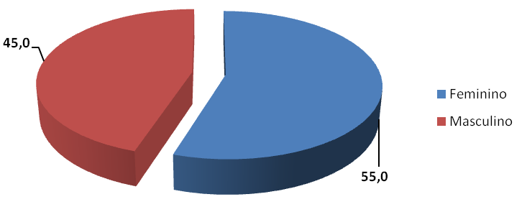
A respeito do sexo dos pesquisados, (55,0%) pertencem ao sexo feminino e (45,0%) do sexo masculino. A predominância do sexo feminino justifica-se pelo fato de haver mais mulheres frequêntando os cursos. Como mostra o gráfico5.1.1.

Gráfico 5.1.1. Diretor Acadêmico por sexo
A presença equilibrada de homens e mulheres na gestão das instituições de ensino superior, revela o quanto a habilidade gerencial não apresenta relação direta com o sexo, de modo que esse fator não pode ser considerado um referencial para a escolha do gestor.
Em relação à idade, percebeu-se que(10,0%) estão na faixa de 25a 30 anos; (20,0%) com idade entre 31 a 35 anos; (60,0%) estão na faixa entre36 a 40 anos e (10,0%) estão acima de 41 anos. Esta característica ocorre em função do tempo de serviço prestado na mesma instituição de ensino superior. Como mostra o gráfico5.1.2.
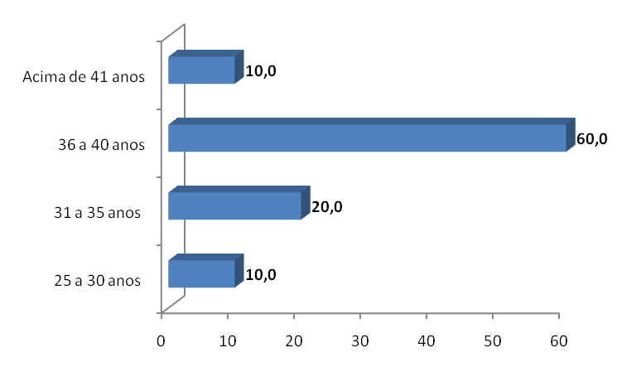

Gráfico 5.1.2 –Diretor acadêmico por idade
Observa-se que a maioria dos gestores pesquisados se encontra na faixa etária de 36 a 40 anos, ou seja, em estágio de maturidade e certamente com experiência suficiente para dirigir a instituição de ensino. Assim, é possível considerar que os gestores acima de 41 anos e com idade inferior a 30 anos são minoria.
No item titulação, os resultados apontam que (70,0%) são especialistas e (25,0%) possuem mestrado e (15,0%) doutorado. A predominância é de especialista, em função das exigências da função. Como mostra o gráfico5.1.3.
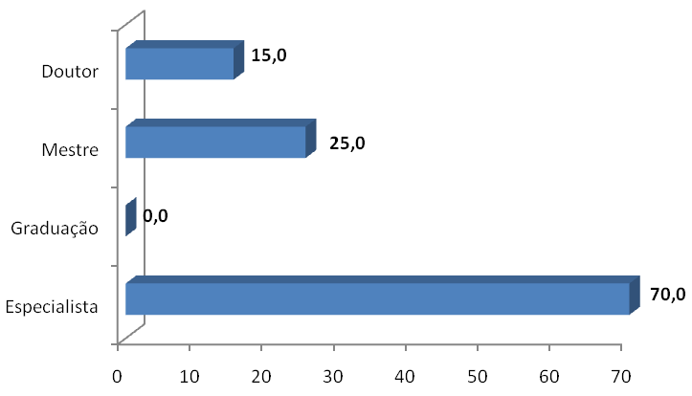

Gráfico 5.1.3 –Diretor acadêmico por titulação
A presença do especialista no cargo de gestão ressalta o quanto o conhecimento operacional do funcionamento da organização não exige uma formação em nível stricto sensu, de modo que o aporte de conhecimento destinado ao comando é delimitado na formação do profissional que ocupa o cargo de direção.
Com relação ao tempo de docência em IES, (75,0%) estão entre 1 a 5 anos; enquanto (25,0%) estão entre 6 a 10 anos. A predominância existente neste item é pelo fato da admissão para a função de coordenador ser por meio de indicação, logo, a rotatividade da função é grande. Como pode ser observado no gráfico 5.1.4
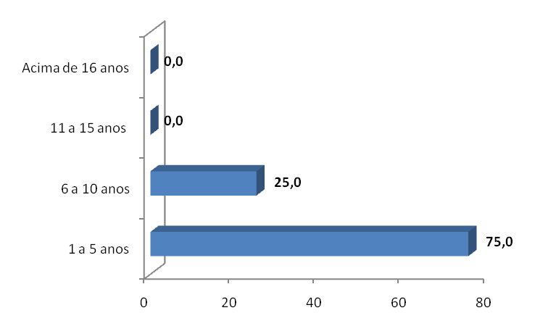

Gráfico 5.1.4 –Diretor acadêmico por tempo de docência em IES

Percebe-se que nas instituições de ensino superior privada, o tempo de serviço dos diretores não ultrapassa a dez anos, o que revela a situação de instabilidade entre os profissionais que ocupam esse espaço de trabalho. Assim, é fundamental reconhecer que a relação de trabalho instável pode ser um fator que interfere na qualidade do ensino, a partir da linha de comando estabelecida na instituição de ensino superior.
Quanto aos dados sobre o estado civil, a maioria dos pesquisados são casados com (40,0%); os solteiros somaram (15,0%); os viúvos são (20,0%) e outros somaram (25,0%). A citada predominância de solteiros justifica-se em função da idade. Como mostra o gráfico 5.1.5.

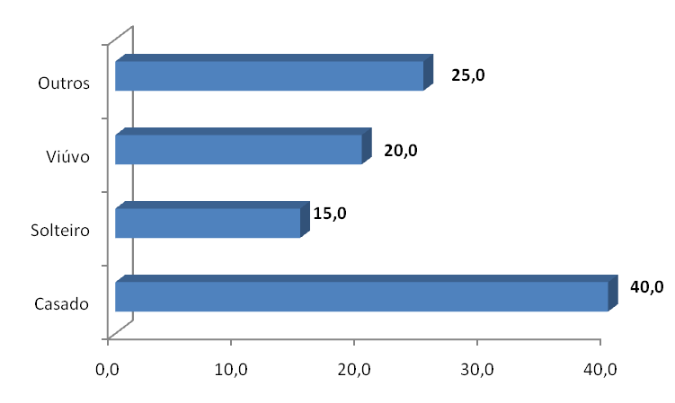

Gráfico 5.1.5 –Diretor acadêmico por estado civil
Os diretores com estado civil casado revela o quanto o exercício da gestão está relacionada ao comando, e a experiência na relação familiar, pode ser um fator relevante no exercício profissional.
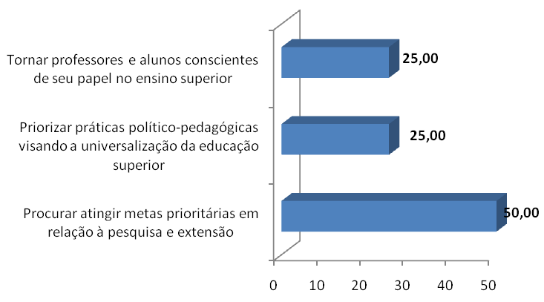
Sobre a questão, o que entende por gestão no ensino superior. (50,0%) dos pesquisados responderam que é procurar atingir metas prioritárias em relação à pesquisa e extensão; (25,0%) disseram que é priorizar práticas político-pedagógicas visando a universalização da educação superior e outros (25,0%) afirmaram que devem tornar professores e alunos conscientes de seu papel no ensino superior. É o que mostra o gráfico 5.1.6.

Gráfico 5.1.6 –Entendimento de gestão no ensino superior
Em relação ao item, as aulas com ênfase em gestão são motivadas pelo seu conhecimento e prática, (5,0%) discorda; (20,0%) não concorda nem discorda; (45,0%) concorda e (30,0%) concorda completamente. Os resultados concordantes demonstram que os diretores acadêmicos preocupam-se em passar experiências aos professores que ministram a disciplina gestão. Como pode ser observado o gráfico 5.1.7.
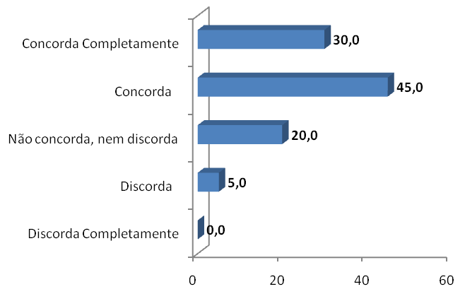

Gráfico 5.1.7 – Aulas de gestão motivadas pelo conhecimento
Para o item, utilizas de estratégias para motivar o interesse pelo estudo em gestão no ensino, (10,0%) dos pesquisados discorda completamente da afirmação; (20,0%) discorda; (15,0%) foram neutros, não concorda e nem discorda, esta posição pode-se considerar o não comprometimento; (25,0%) concorda por acreditar que as estratégias de motivação influenciam no momento da escolha da profissão e (30,0%) concorda completamente. Como percebe-se no gráfico 5.1.8.
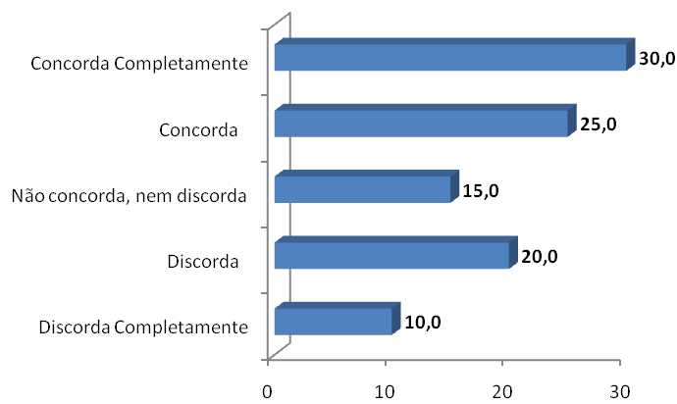

Gráfico 5.1.8 – Motivar o interesse pelo estudo em gestão
De forma geral, as relações entre direção acadêmica e professores favorecem para melhoria do curso de gestão,(10,0%) discorda; (5,0%) não concorda nem discorda; (45,0%) concorda, enfatizando que uma boa relação favorece o crescimento de todos e (40,0%) concorda completamente, ressaltando a importância nas relações em qualquer profissão, pois engrandece o espírito. Como mostra o gráfico 5.1.9.
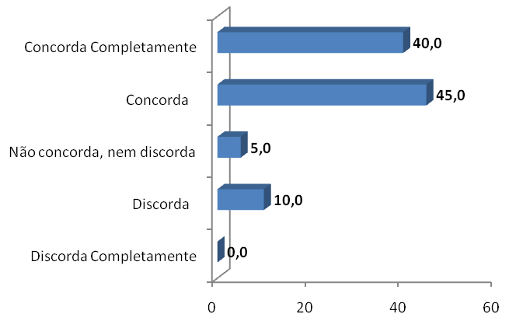

Gráfico 5.1.9 – Melhoria do curso de gestão
Com relação a afirmação, empenho-me para que aulas tornem-se inovadoras, (5,0%) discorda completamente com a afirmação; enquanto que, (15,0%) discorda; (30,0%) não concorda nem discorda; (30,0%) concorda e (20,0%) concorda completamente. Isto leva a acreditar que mediante a inovação, os conhecimentos são apreendidos e o futuro profissional vai idealizando o seu perfil na busca de uma educação melhor. Como mostra o gráfico 5.1.10.

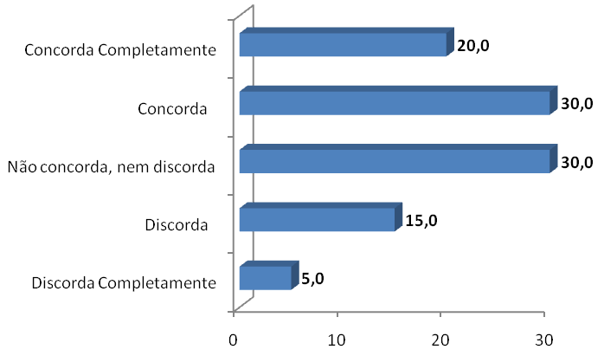

Gráfico 5.1.10 – Aulas inovadoras
Com relação a questão, incentivo a participação dos professores nas palestras sobre gestão no ensino superior (10,0%) discorda completamente da afirmação; (20,0%) discorda; (40,0%) não concorda nem discorda; (25,0%) concorda e apenas (5,0%) concorda completamente. Pelas respostas leva a acreditar que existem diretores descomprometidos com o ensino superior, no que concerne a incentivar o professor participar em palestras sobre gestão na busca de uma educação melhor. Como mostra o gráfico 5.1.11.
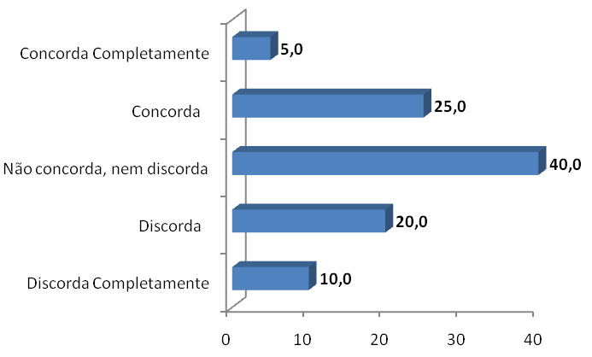

Gráfico 5.1.11 – Incentivar o professor a participar de palestras
Em relação a afirmação, participo ativamente da elaboração do Projeto Pedagógico do curso de gestão, (20,0%) discorda completamente; (5,0%) discorda, justificando que participa sim, mas de vez enquanto; (25,0%) não concorda nem discorda, estes não quiseram responder o questionamento; (40,0%) concorda por entender que o PP do curso de gestão deve ser adequado a realidade vivida e (10,0%) concorda completamente com afirmação. É o que mostra o gráfico 5.1.12.
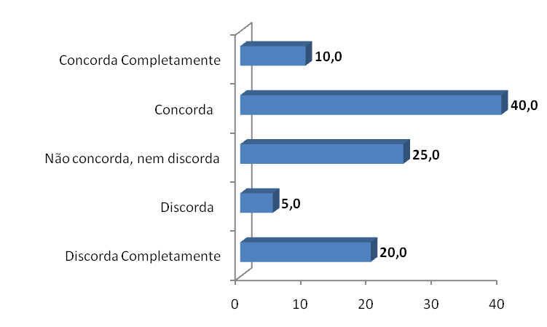

Gráfico 5.1.12 -– Elaboração do projeto pedagógico de gestão.
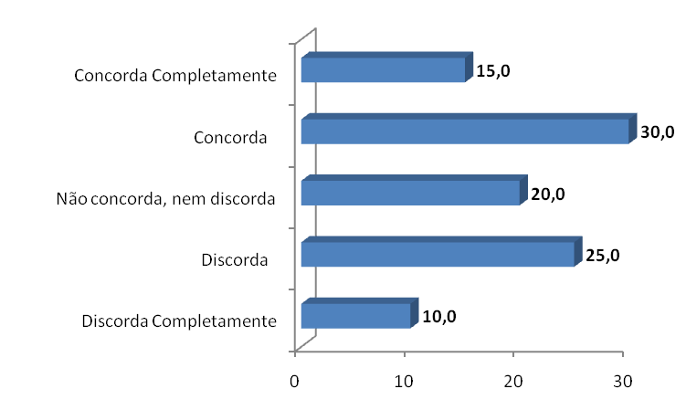
Em relação a afirmativa, exijo dos professores a utilização de recursos pedagógicos em sala de aula, (10,0%) discorda completamente; (25,0%) discorda. A somatória de resultados discordantes que é de (35,0%) afirmam que depende do conteúdo a ser trabalhado, pois o professor tem autonomia em usar a metodologia que for plausível. (20,0%) não concorda nem discorda, por não querer comprometer-se; (30,0%) concorda e (15,0%) concorda completamente, devido a uma norma da instituição. É o que mostra o gráfico 5.1.13.

Gráfico 5.1.13 - Utilização de recursos pedagógicos
Sobre a afirmação, disponibilizo para os professores, espaços com ambientes de aprendizagem e de recursos tecnológicos educativos, a pesquisa apontou que (5,0%) dos pesquisados discorda com a afirmação; (15,0%) discorda completamente, por considerar um número reduzido desses espaços; porém, para (45,0%)dos pesquisados, a neutralidade é uma saída para não concordar e nem discordar; (20,0%) concorda e (15,0%) concorda completamente com a afirmação, pois é feito um controle dos espaços por agendamento. Como pode ser observado no gráfico 5.1.14.
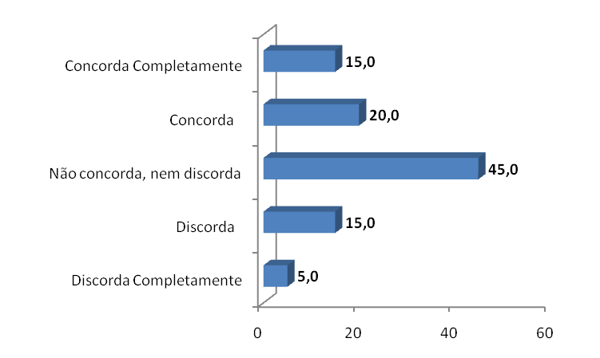

Gráfico 5.1.14 - Disponibilizar espaços educativos
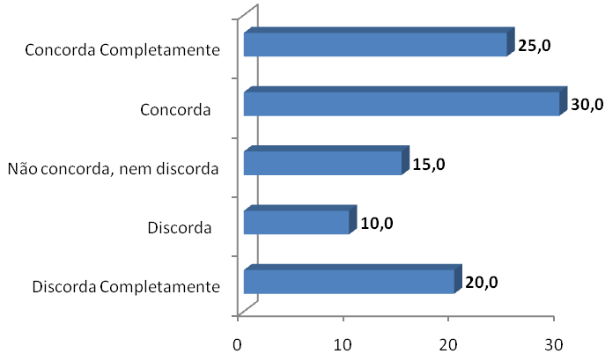
Em relação ao item, os materiais de apoio utilizado pelo professor são suficientes para atingir os objetivos previstos do ensino aprendizagem,(20,0%) discorda completamente; (10,0%) discorda, (15,0%) não concorda nem discorda; (30,0%) concorda e (25,0%) concorda completamente. Este resultado demonstra que ambos estão relacionados aos objetivos dos cursos, bem como o compromisso profissional do docente que trabalha na instituição. É o que mostra a tabela 5.1.15.

Gráfico 5.1.15 - Materiais de apoio
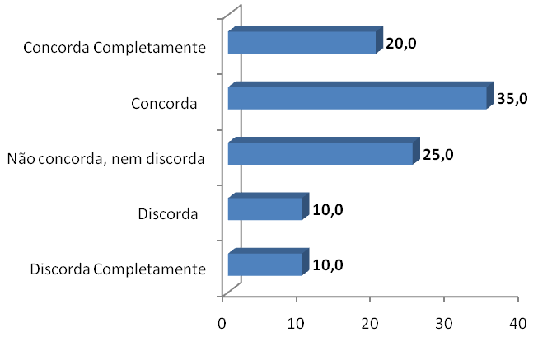
Os professores são orientados para que aproveitem a realidade dos alunos como ferramenta de contribuição com o ensino-aprendizagem. Para esta afirmação (10,0%) discorda completamente por considerar que a realidade dos alunos pesquisados não contribui com o ensino e aprendizagem; (10,0%) discorda completamente com a afirmação; (25,0%) não concorda, nem discorda, por não saber responder; (35,0%) concorda, pois a realidade dos alunos é sim uma excelente ferramenta de aprendizagem e (20,0%) concorda completamente com a afirmação. É o que mostra o gráfico 5.1.16.

Gráfico 5.1.16 – Aproveitamento da realidade dos alunos
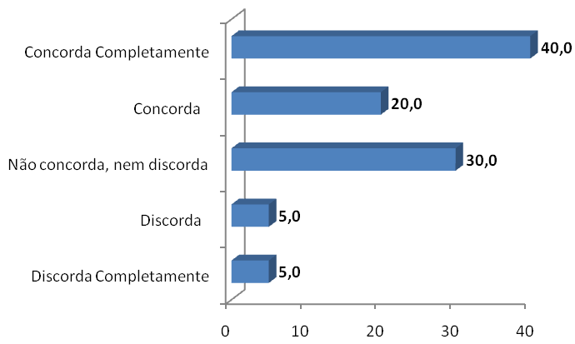
Tenho conhecimento da metodologia de ensino aplicada pelo professor. Para esta afirmação(5,0%) discorda completamente em função da falta de tempo para acompanhar o professor no dia-a-dia; (5,0%) discorda afirmando que os professores na maioria das vezes adaptam as necessidades dos alunos; (30,0%) não concorda, nem discorda, por não querer se envolver na citada discussão; (20,0%) concorda que acompanha o trabalho dos professores e (40,0%) concorda completamente com a afirmação. Como pode ser visto no gráfico5.1.17.

Gráfico 5.1.17 – Conhecer a metodologia do professor
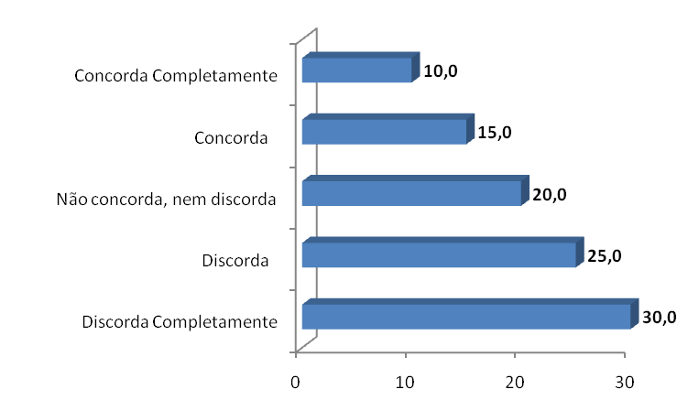
A direção e os alunos decidem em conjunto sobre a questão da avaliação.(30,0%) dos pesquisados discorda completamente da afirmação considerando que os alunos não possuem conhecimentos necessários para tal discussão; (25,0%) discorda em função da carga horária; (20,0%) não concorda, nem discorda, justificando não querer polemizar; (15,0%) concorda que os alunos opinem sobre o tema e (10,0%) concorda completamente com a afirmação. Como mostra o gráfico 5.1.18.

Gráfico 5.1.18 – Decidir em conjunto sobre avaliação
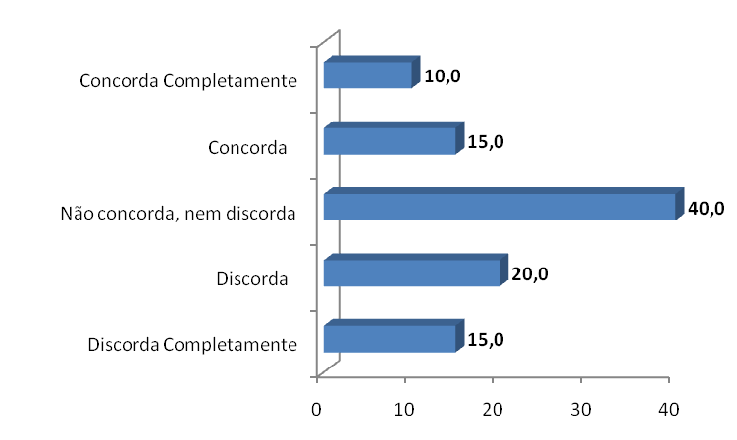
Os métodos de avaliação trabalhados são adequados para melhoria do ensino aprendizagem. Para (15,0%) dos pesquisados que discorda completamente, a justificativa é que a avaliação aplicada na instituição pesquisada não contribui para a melhoria da aprendizagem; (20,0%) discorda, em função de não ser clara a metodologia aplicada na avaliação; (40,0%) não concorda, nem discorda justificando a falta de comprometimento com a qualidade do ensino superior; (15,0%) concorda em função de alguns professores sair da rotina de quadro cheio de conteúdo e (10,0%) concorda completamente com a afirmação. É o que se pode observar o gráfico 5.1.19.

Gráfico 5.1.19 – Avaliação adequada ao ensino aprendizagem
A prova está presente em todas as avaliações. Para esta afirmação (10,0%) discorda completamente da afirmação porque a prova não pode ser a única forma de avaliação; (5,0%) discorda em função de haver outras formas; (15,0%) não concorda, nem discorda, porém (30,0%) concorda que todas as avaliações seja precedida de uma prova e (40,0%) concorda completamente com a afirmação. É o que mostra o gráfico 5.1.20.
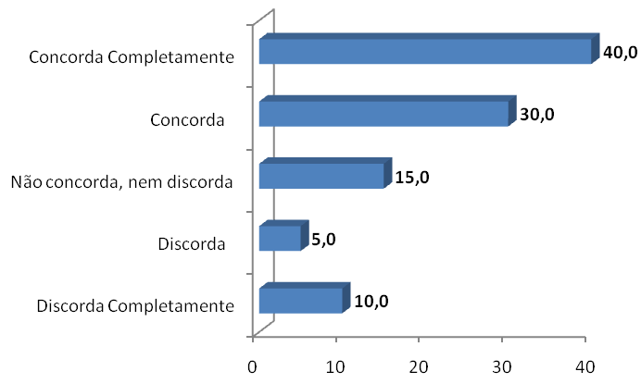

Gráfico 5.1.20 – Prova está sempre presente nas avaliações
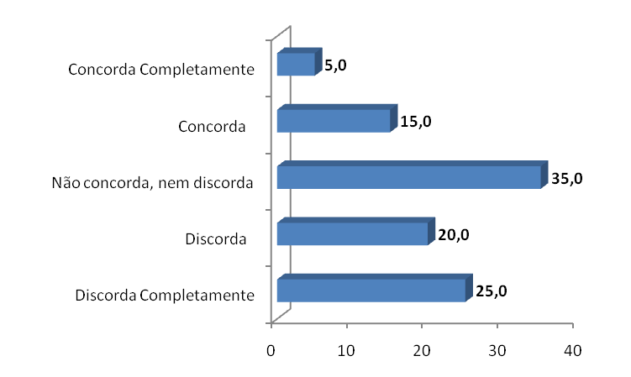
O processo de avaliação está diretamente relacionado com os conteúdos programáticos apresentados em sala de aula. (25,0%) discorda completamente, porque na teoria nem sempre funciona na prática; (20,0%) discorda porque mesmo o citado processo está relacionado com os conteúdos não são apresentados em sala de aula; (35,0%) não concorda, nem discorda justificando que este assunto é muito problemático; (15,0%) concorda por acreditar que a coordenação acadêmica trabalha de aordo com o projeto pedagógico e (5,0%) concorda completamente com a afirmação. Como mostra a tabela 5.1.21.

Gráfico5.1.21 – Relação de conteúdo programático
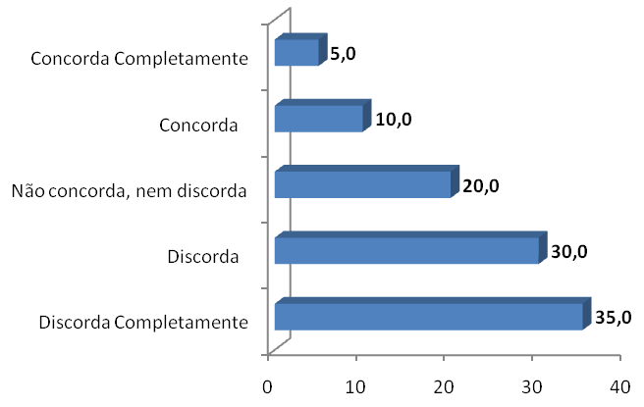
O acervo bibliográfico disponível é atual e suficiente para todos os alunos. (35,0%) discorda completamente por considerar que os livros estão desatualizados; (30,0%) discorda em função do acervo não ser suficiente para todos os alunos; (20,0%) não concorda, nem discorda para não criar discussões; (10,0%) concorda por acreditar que os livros são atuais e (5,0%) concorda completamente com a afirmação. É o que mostra a tabela 5.1.22.

Gráfico 5.1.22 – Acervo bibliográfico suficiente
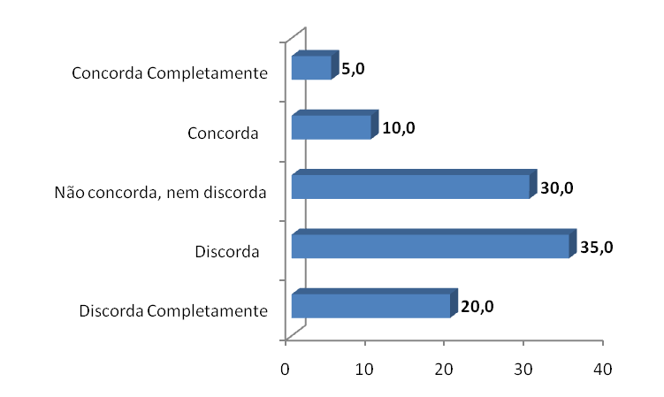
As condições físicas da IES contribuem para a qualidade do ensino em gestão. (20,0%) discorda completamente justificando que a qualidade depende do conteúdo aplicado; (35,0%) discorda considerando que as condições físicas contribuem apenas no bem estar dos alunos; (30,0%) não concorda, nem discorda por não querer responder; (10,0%) concorda que a infraestrutura é importante na qualidade do ensino e (5,0%) concorda completamente com a afirmação. É o que mostra o gráfico 5.1.23.

Gráfico 5.1.23 – Condições físicas da IES
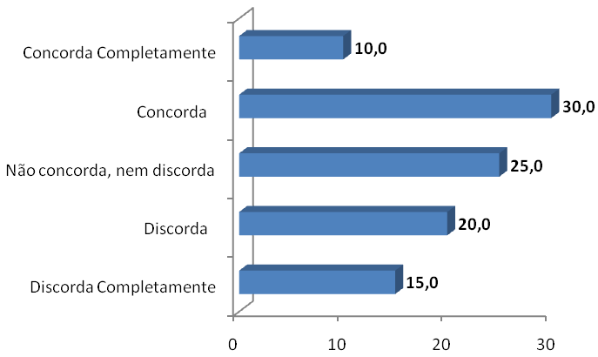
Os recursos didáticos de sala de aula (quadro, retroprojetor, datashow, entre outros) são adequados. Para os pesquisados (15,0%) discorda completamente por acreditar que os recursos didáticos não são adequados; (20,0%) discorda considerando que existem, mas não são suficientes; (25,0%) não concorda, nem discorda por não querer discutir a questão; (30,0%) concorda, justificando que os recursos didáticos não são atuais mais são adequados e (10,0%) concorda completamente com a afirmação. Como pode ser visto no gráfico 5.1.24.

Gráfico 5.1.24 – Recursos didáticos adequados
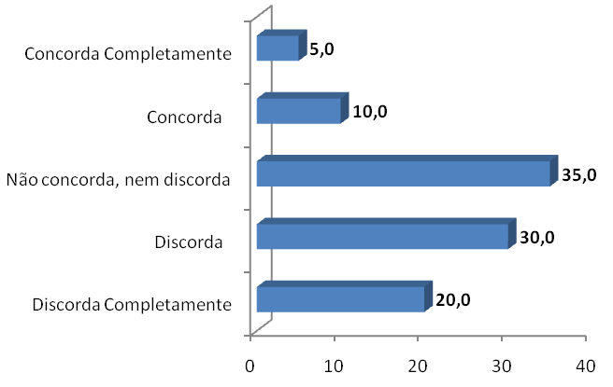
Existem espaços destinados ao estudo de gestão no ensino superior. (20,0%) discorda completamente da afirmação, porque não existe este espaço; (30,0%) discorda, justificando que o espaço existe mas não é destinado especificamente para o estudo da gestão; (35,0%) não concorda, nem discorda por considerar que o espaço para o estudo da gestão é utopia; (10,0%) concorda em função de espaço para estudos e (5,0%) concorda completamente com a afirmação. Como pode ser visto no gráfico 5.1.25.

Gráfico 5.1.25 – Estudo de gestão no ensino superior
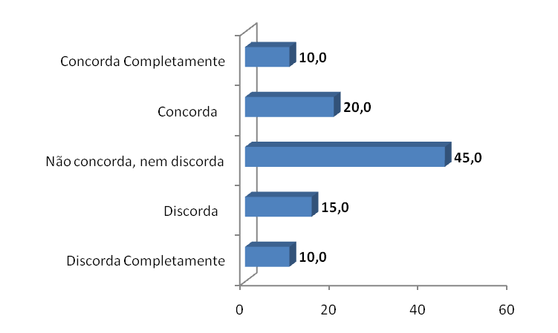
As atividades extraclasses oferecidas são importantes para o crescimento intelectual dos alunos. (10,0%) discorda completamente por não considerar as atividades extraclasses contribuição para o crescimento intelectual dos alunos; (15,0%) discorda por entender que as atividades são importantes, mas não altera o conteúdo; (45,0%) não concorda, nem discorda, justificando que as atividades extraclasses é uma forma de tirar o professor de sala de aula; (20,0%) concorda que as atividades extraclasse contribui no aperfeiçoamento profissional e (10,0%) concorda completamente com a afirmação. Como mostra o gráfico 5.1.26.

Gráfico 5.1.26 – Atividades extraclasses importantes
Sou feliz por ser diretor acadêmico desta IES. (15,0%) discorda completamente da afirmação porque desenvolve suas funções de acordo com as necessidades; (5,0%) discorda por não acreditar em sentimentalismo profissional; (40,0%) não concorda, nem discorda para evitar contradições; (10,0%) concorda na lealdade profissional e (30,0%) concorda completamente com a afirmação. É o que mostra a tabela 5.1.27.
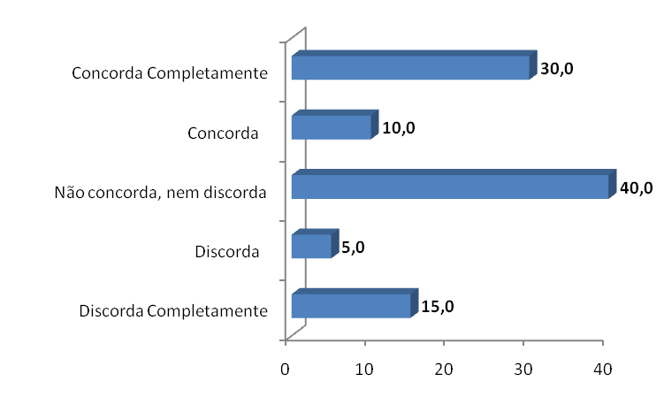

Gráfico 5.1.27 – Feliz trabalhando em IES.
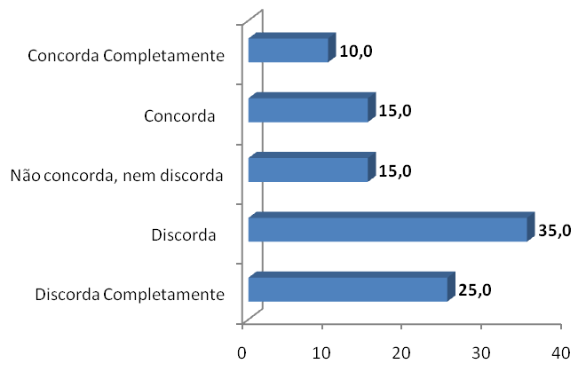
O que você desejaria acrescentar na IES para aumentar a qualidade e a satisfação no curso de gestão.(25,0%) discorda completamente, pois qualidade e satisfação não depende de apenas uma pessoa; (35,0%) discorda considerando que a qualidade é uma busca constante de todas as IES; (15,0%) não concorda, nem discorda por não querer responder; (15,0%) concorda que qualidade e satisfação no curso de gestão depende de toda a comunidade acadêmica e (10,0%) concorda completamente com a afirmação. Como mostra o gráfico 5.1.28.

Gráfico 5.1.28 - Qualidade e satisfação em gestão
Quadro 2 - Síntese dos Resultados (Diretor Acadêmico)
Sexo | Feminino
Idade | 36 a 40 anos
Estado Civil | Casados
Formação | Especialistas
Tempo de Docência | 1 a 5 anos
Estratégias para motivar o interesse pelo estudo em gestão no ensino. | A maioria concordou por acreditar que as estratégias de motivação influenciam no momento da escolha da profissão.
As relações entre direção acadêmica e professores favorecem para melhoria do curso de gestão | Foi enfatizado que uma boa relação favorece o crescimento de todos.
Participação ativa na elaboração do Projeto Pedagógico do curso de gestão | Entenderam que o PP do curso de gestão deve ser adequado a realidade vivida.
Orientação para utlização da realidade dos alunos como ferramenta de contribuição com o ensino-aprendizagem. | É uma excelente ferramenta de aprendizagem
A direção e os alunos decidem em conjunto sobre a questão da avaliação | Os alunos não possuem conhecimentos necessários para a citada discussão
Os métodos de avaliação trabalhados são adequados para melhoria do ensino aprendizagem. | Os professores não estão comprometidos com a qualidade do ensino superior.
O processo de avaliação está diretamente relacionado com os conteúdos programáticos apresentados em sala de aula. | O assunto em pauta é muito problemático
Sou feliz por ser diretor acadêmico desta IES. | Houve contradições nesta afirmativa;
5.2. Professores na pesquisa
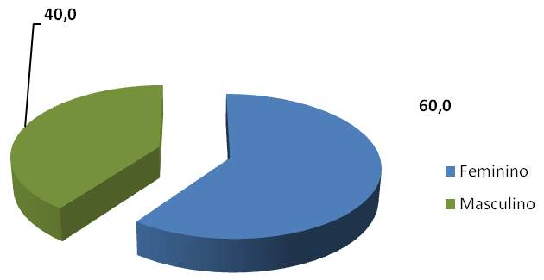
A respeito do sexo dos pesquisados, (40,0%) pertencem ao sexo masculino e (60,0%) do sexo feminino. É o que ser observa no gráfico 5.2.1.

Gráfico 5.2.1 - Professores por sexo
Em relação à idade, a pesquisa aponta que (18,0%) estão na faixa etária entre 31 e 35 anos, (40,0%) entre 36 a 40 anos e (42,0%) estão acima de 41 anos. Esta característica ocorre em função do tempo de serviço prestado na mesma instituição de ensino superior. Como mostra o gráfico 5.2.2.
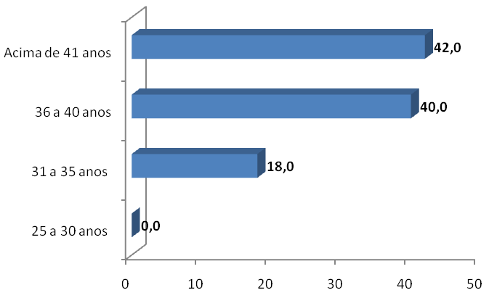

Gráfico 5.2.2 – Professores por idade
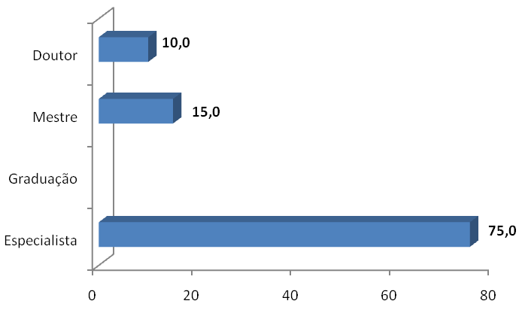
Em relação a titulação, (75,0%) dos pesquisados são especialistas; (15,0%) são mestres e apenas (10,0%) são doutores. A predominância dos especialistas justifica-se em função das dificuldades em fazer concluir o curso de mestrado na cidade pesquisada. Como mostra o gráfico 5.2.3.

Gráfico 5.2.3 – Professores por titulação
No item tempo de docência em IES, (40,0%) estão na faixa entre 1 e 5 anos, (35,0%) entre 6 e 10 anos e (25,0%) entre 11 e 15 anos. Os maiores percentuais são justificados pela falta de rotatividade. É o que mostra o gráfico5.2.4.
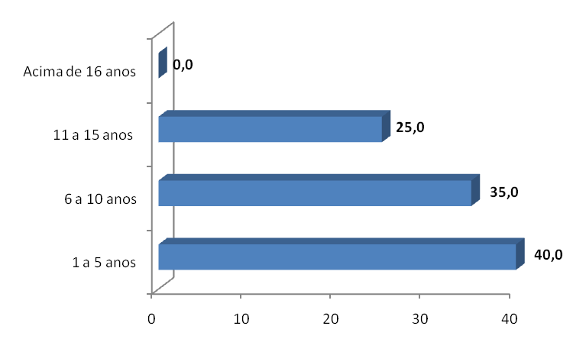

Gráfico 5.2.4 – Professores por tempo de docência em IES
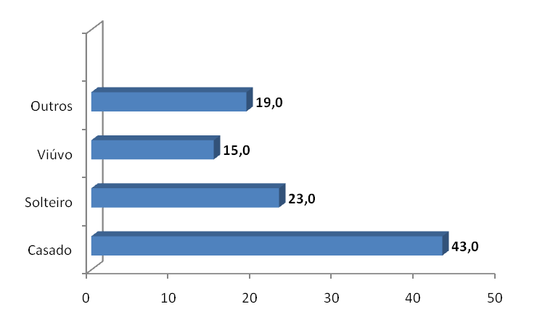
Quanto ao estado civil, a maioria dos pesquisados são casados com (43,0%,) os solteiros somaram (23,0%), os viúvos são (15,0%) e outros somaram (19,0%). A citada predominância de professores casados justifica-se em função da faixa etária predominante. Como pode ser observado no gráfico5.2.5.

Gráfico 5.2.5 – Professores por estado civil
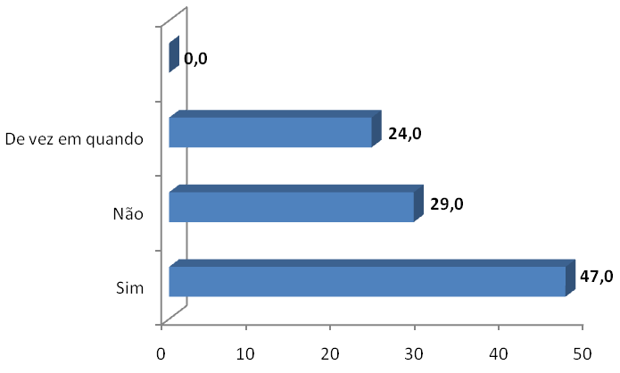
Em relação a afirmação, se possui outra atividade laboral, (47,0%) responderam que sim, pois trabalham em outros estabelecimentos de ensino público; (29,0%), responderam que não tem outras funções, devido a carga horária extensa de trabalho; já (24,0%) responderam de vez em quando. Como mostra o gráfico5.2.6.

Gráfico 5.2.6 – Possui outra atividade laboral
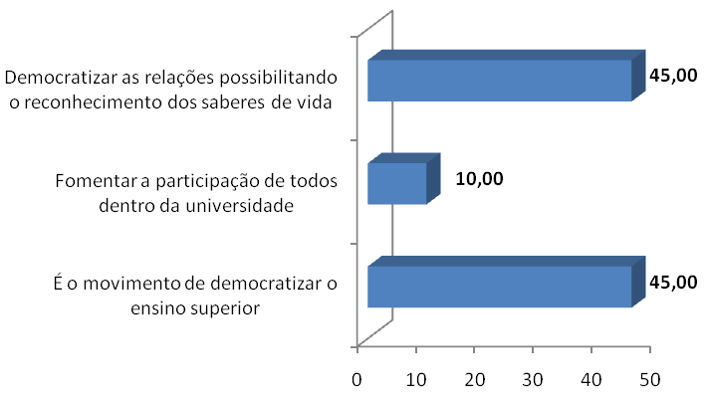
O que entende por gestão no ensino superior? (45,0%) respondeu que é o movimento de democratização do ensino superior;para (10,0%) é fomentar a participação de todos dentro da universidade e para (45,0%) é democratizar as relações possibilitando o reconhecimento dos saberes de vida. É o que mostra o gráfico5.2.7.

Gráfico 5.2.7 – Gestão no ensino superior
Para a afirmação, os alunos recebem a ementa com conteúdo programático, (21,0%) dos pesquisados, disseram não concordar nem discordar da afirmação, justificando desconhecer a informação; (47,0%) concorda por realizar essa atividade junto aos alunos; (32,0%) concorda completamente, reafirmando que é dever do docente realizar a atividade citada por fazer parte do planejamento das disciplinas. É o que mostra o gráfico5.2.8.
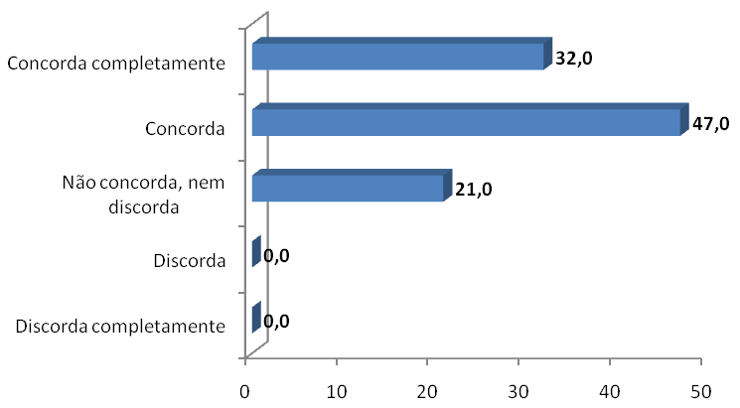

Gráfico 5.2.8 – Ementa com conteúdo programático
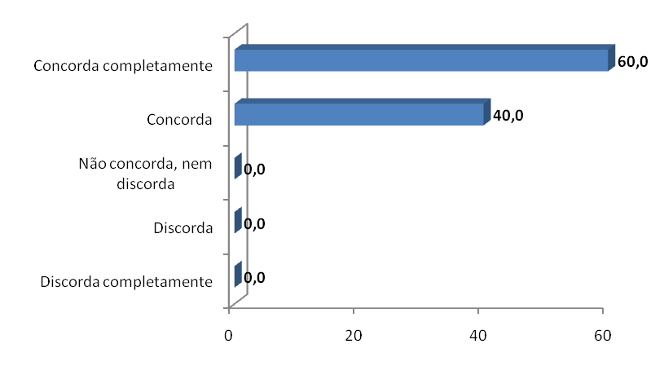
Para a afirmação, considero-me assíduo e comprometido com a formação acadêmica de meus alunos, (40,0%) dos pesquisados responderam que concorda com a afirmação, pois entendem que o ensino superior é uma forma de fazer com que a educação se desenvolva a serviço dos interesses dos futuros profissionais; (32,0%) concorda completamente, pelo fato de ser imprescindível formar os indivíduos para uma vida digna e para a compreensão e transformação da realidade. Como mostra o gráfico5.2.9.

Gráfico 5.2.9 – Assiduidade e comprometimento com os alunos
As disciplinas do curso de Pedagogia satisfazem a formação dos alunos em gestão,verificou-se nesta afirmativa que (25,0%) dos pesquisados discorda da afirmação, dizendo que não há essa discussão sobre o tema; (27,0%) não concorda nem discorda, pelo fato de ser um desafio ao professor; (28,0%) concorda e (20,0%) concorda completamente com a afirmação, pois a matriz curricular do referido curso contempla a discussão e formação do tema na realização do estágio com o objetivo de perceber na prática o funcionamento da estrutura organizacional de instituições de educação básica. Como mostra o gráfico5.2.10.
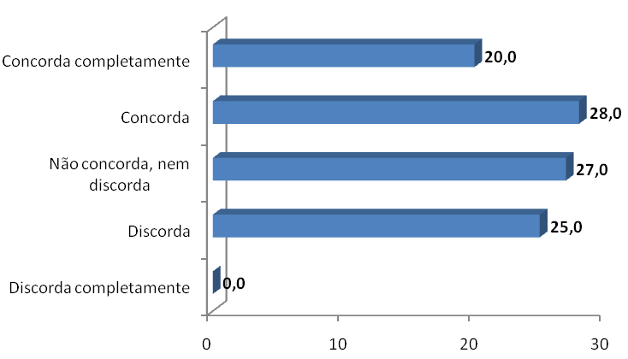

Gráfico 5.2.10 –Disciplinas de pedagogia satisfazer os alunos
As aulas em gestão são motivadas pela prática da direção acadêmica, verificou-se que (24,0%) discorda da afirmação, porque afirmam que a responsabilidade profissional é um fator determinante na eficácia e no aproveitamento acadêmico dos alunos; (22,0%) não concorda nem discorda, não quiseram se envolver; (54,0%) concorda, por acreditar que o perfil da gestão expressa o tipo de objetivos e de relações humanas que vigoram na instituição. Como mostra o gráfico5.2.11.
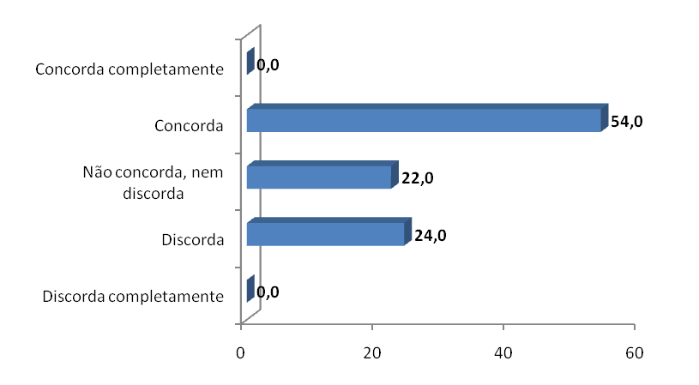

Gráfico 5.2.11 – Aulas de gestão motivadas pela direção acadêmica
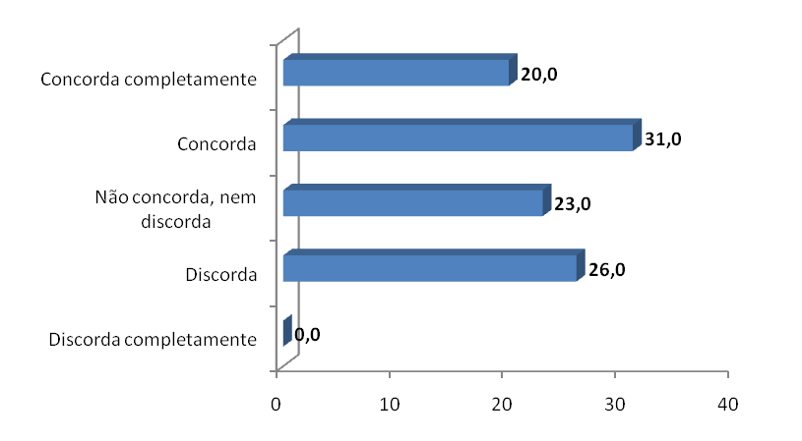
Para a afirmação, a direção acadêmica utiliza de estratégias para motivar o interesse pelo estudo em gestão no ensino superior, (26,0%) discorda, por pensar que existe uma dimensão cultural que envolve cada estudante; (23,0%) não concorda nem discorda; (31,0%) concorda, porque entendem que é no ensino superior e nos cursos de licenciatura, que os acadêmicos desenvolvem os saberes e competências do ensinar; (20,0%) concorda completamente, reiterando a resposta anterior e acrescentando que esses saberes e competências devem ser internalizados para pôr em prática atividades apropriadas no contexto de trabalho. Como demonstra o gráfico5.2.12.

GRÁFICO 5.2.12 – Direção acadêmica utiliza estratégias no estudo de gestão.
Sobre a afirmação, a relação professor e direção acadêmica favorece a melhoria do curso de gestão, (23%) dos pesquisados discorda; (22,0%) não concorda nem discorda; (55,0%) concorda, pelo fato desta relação proporcionar conhecimentos entre as práticas profissionais, isto é, uma concomitância entre o desenvolvimento profissional e o desenvolvimento organizacional. Como mostra o gráfico5.2.13.
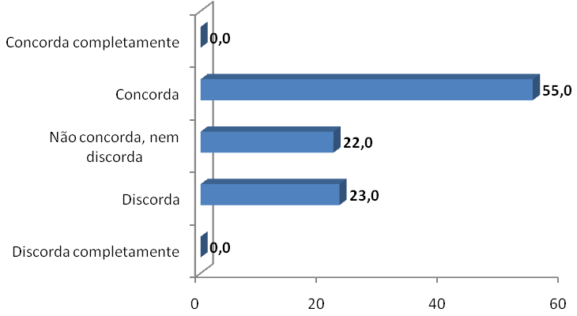

GRÁFICO 5.2.13 – Direção acadêmica favorece o curso de gestão.
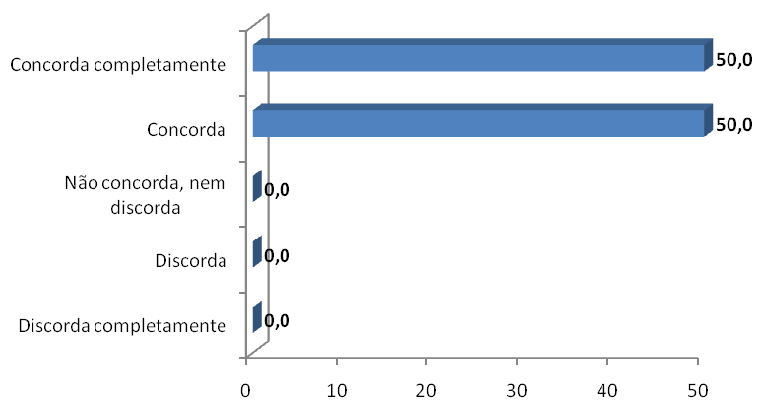
Sobre a afirmação, empenho-me para que aulas tornem-se inovadoras, por meio da mesma, obteve-se os seguintes resultados: (50,0%) concorda com a afirmação, demonstrando compromisso profissional; (50,0%) concorda completamente, pois pensam que o docente deve ser inovador e acompanhar as mudanças e construir uma nova identidade profissional. Como mostra o gráfico 5.2.14.

GRÁFICO 5.2.14 – Professores por aulas inovadoras
Com relação a afirmação, a direção acadêmica incentiva a minha participação nas palestras sobre gestão no ensino superior, (24,0%) discorda, dizendo que não ocorre esse fato; (14,0%) não concorda nem discorda, preferindo não opinar; (40,0%) concorda; (22,0%) concorda completamente, pois é freqüente a discussão sobre o tema em estudo. Como pode ser observado no gráfico5.2.15.
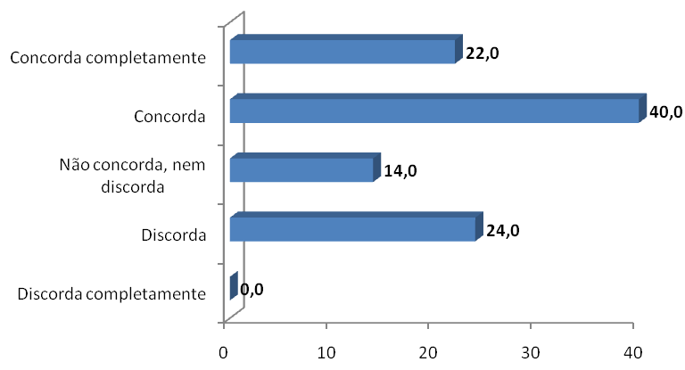

GRÁFICO 5.2.15 – Participação em palestras sobre gestão no ensino superior
A afirmação, participo da elaboração do Projeto Pedagógico do curso de gestão,(30,0%) dos pesquisados discorda, por enfatizar que as atividades vem de cima para baixo; (44,0%) não concorda nem discorda; (14,0%) concorda com a afirmação, dizendo que participam e (12,0%) concorda completamente, pois o mesmo é o eixo central da discussão pedagógica e organizacional. Como mostra o gráfico5.2.16.
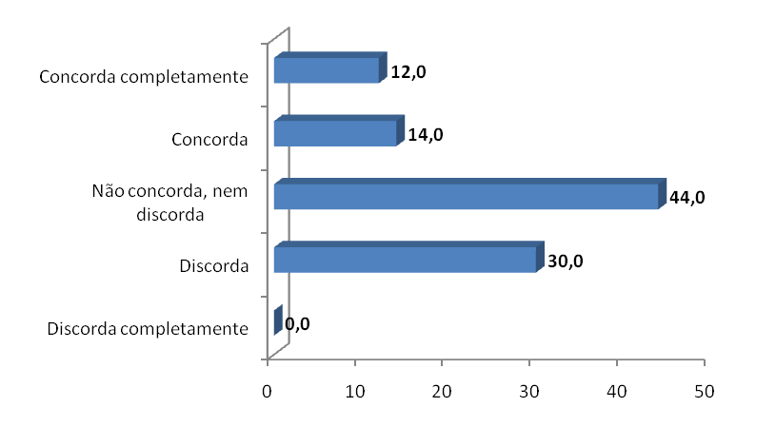

GRÁFICO 5.2.16 – Elaboração do projeto pedagógico em gestão
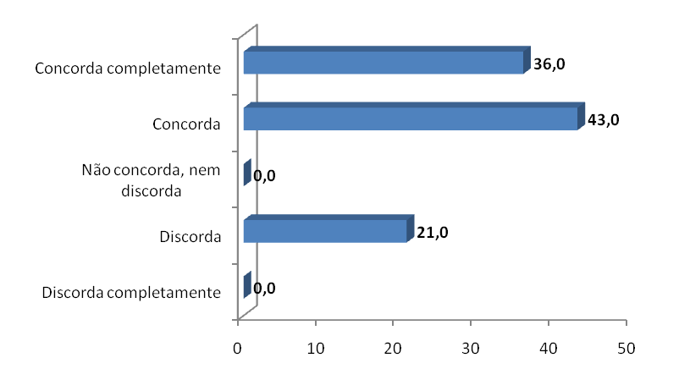
Em relação à afirmação, a direção acadêmica exige utilização de recursos pedagógicos em sala de aula, (21,0%) discorda da afirmação, pelo fato do professor ter autonomia em relação a questão; (43,0%) respondeu que concorda para que ocorra aulas inovadoras e estimulantes e (36,0%) concorda completamente, por ser condição sine qua non do docente nas novas habilidades e competências tecnológicas. Como pode ser observado no gráfico5.2.17.

GRÁFICO 5.2.17 – Utilização de recursos pedagógicos
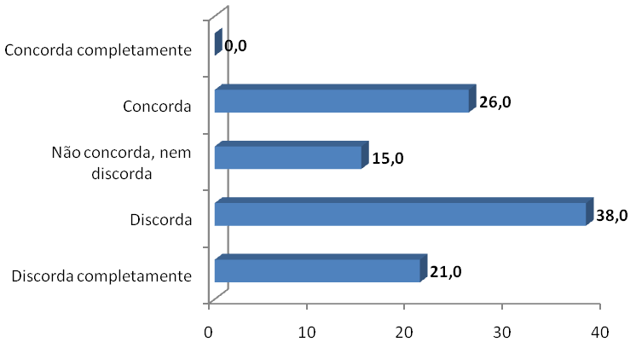
Inquiridos sobre, a direção acadêmica disponibiliza espaços com ambientes de aprendizagem e de recursos tecnológicos educativos, (21,0%) dos pesquisados discorda completamente da afirmação, porque a demanda é maior que a oferta e os recursos não são suficientes; (38,0%) discorda; (15,0%) não concorda nem discorda por não utilizarem os tais recursos; (26,0%) concorda, pelo fato do ensino superior formar cultural e cientificamente os indivíduos, para que ocorra o acompanhamento das transformações globalizadas. Como mostra o gráfico5.2.18.

GRÁFICO 5.2.18 – Espaços com recursos tecnológicos educativos
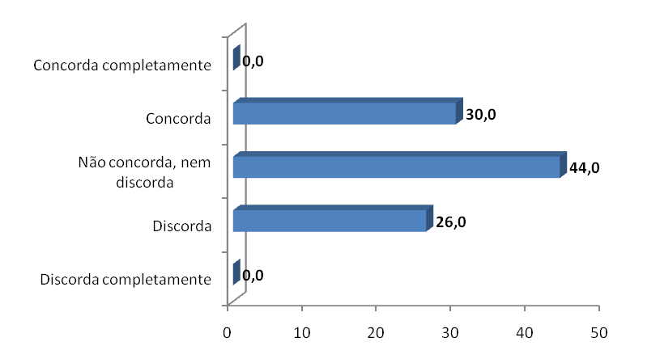
Para a afirmação, os materiais de apoio utilizados são suficientes para atingir os objetivos previstos do ensino aprendizagem, (26,0%) discorda, pois não há a disponibilidade dos mesmos em atender à todos; (44,0%)não concorda nem discorda; (30,0%) concorda, pela necessidade de se ter uma linha teórico-metodológica assegurada pela coordenação e docentes. Como mostra o gráfico5.2.19.

GRÁFICO 5.2.19 – Material de apoio utilizado para atingir objetivos
Sobre a afirmação, sou orientado para que aproveite a realidade dos alunos como ferramenta de contribuição com o ensino- aprendizagem, (22,0%) dos pesquisados discorda completamente, enfatizando que cabe ao docente compreender como parte do currículo; (26,0%) discorda; em (7,0%)dos pesquisados foi observado a neutralidade, logo, não concorda nem discorda; (38,0%) concorda por ser determinação prevista pela instituição de ensino superior e (7,0%) concorda completamente, porque está previsto na Lei de Diretrizes e Bases da Educação Nacional. Como pode ser observado no gráfico5.2.20.

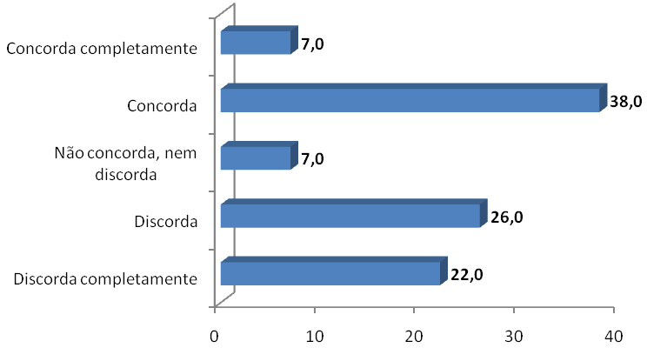

GRÁFICO 5.2.20 – Valorizar a realidade dos alunos
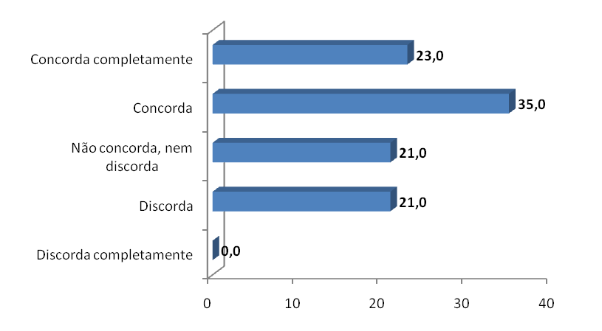
Sobre o item, planejo regularmente ações voltadas para a discussão de gestão no ensino superior,obteve-se os seguintes resultados: (21,0%) dos pesquisados discorda por não realizarem a citada atividade; (21,0%) não concorda nem discorda, ainda não pensaram nisso; (35,0%) concorda demonstrando compromisso com a gestão de ensino superior e (23,0%) concorda completamente, pensam que o tema é importante no contexto universitário. Como pode ser observado o gráfico5.2.21.

GRÁFICO 5.2.21 – Ações voltadas para discussão em gestão no ensino superior
Para a afirmação, a organização didático-pedagógica retrata fielmente o nível da disciplina que ministro, (40,0%) concorda, é o eixo central e definidor do planejamento curricular e (60,0%) concorda completamente, pois é na efetivação do que foi planejado que as mudanças e intervenções ocorrem em decorrência de idéias e questionamentos elaborados pelos alunos.Como pode ser observado no gráfico5.2.22.

GRÁFICO 5.2.22 – Organização didático-pedagógica
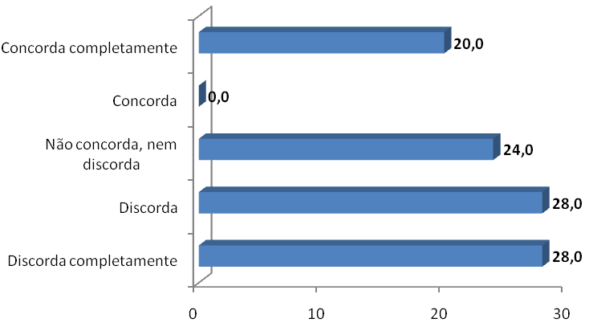
Organizo minhas aulas de forma que os alunos possam questionar, (28,0%) discorda completamente, por acreditar que as seguiu um planejamento; (28,0%) discorda por não permitir interferência em seu trabalho; (24,0%) não concorda nem discorda da afirmação e (20,0%) concorda completamente, por acreditar que deve-se agir desta forma contemplando o dispositivo da lei que enfatiza este item . Como pode ser observado no gráfico5.2.23.

GRÁFICO 5.2.23 – Organizar aulas onde o aluno possa questionar
Sobre a afirmação, a direção e os alunos decidem em conjunto sobre a questão da avaliação,(21,0%) dos pesquisados discorda completamente, pois os alunos não opinam porque as decisões são apenas comunicadas; (25,0%) discorda, pois os docentes que decidem o método avaliativo; (20,0%) são neutros, não concorda nem discorda, não quiseram se comprometer; (17,0%) concorda, porque está contido no planejamento pedagógico da instituição e (17,0%) concorda completamente, pois há a convocação para participar da atividade. Como mostra o gráfico5.2.24.

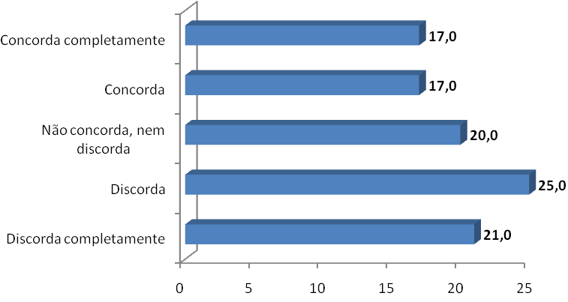

GRÁFICO 5.2.24 – Professores, direção e alunos decidem sobre a avaliação
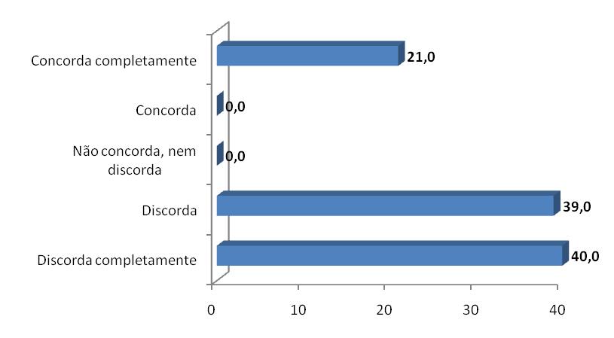
Os métodos de avaliação trabalhados são adequados para melhoria do ensino aprendizagem, (40,0%) dos pesquisados discorda completamente, pois a maioria dos docentes utilizam método avaliativo conteudista; (39,0%) discorda e (21,0%) concorda completamente, pois acreditam que o processo de ensino e aprendizagem deve estar em consonância com a reconstrução dos conteúdos. Como mostra o gráfico5.2.25.

GRÁFICO 5.2.25 – Métodos de avaliação trabalhados são adequados
Sobre a afirmação, a prova está presente em todas as minhas avaliações, (21,0%) dos pesquisados discorda, utilizam outros métodos avaliativos; (47,0%) concorda, pois está incluso no planejamento da instituição e(32,0%) concorda completamente, por ser uma tomada de decisão que implica em novas ações, mediante análise criteriosa dos resultados. Como mostra o gráfico5.2.26.
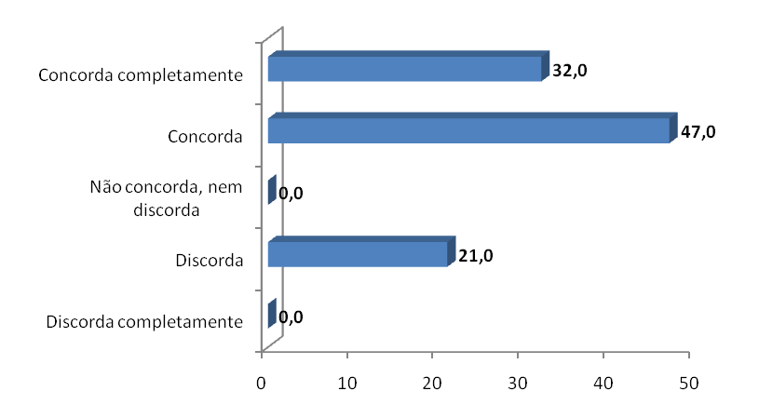

GRÁFICO 5.2.26 – Prova presente nas avaliações
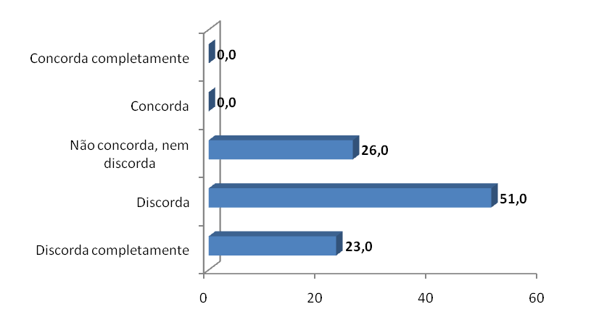
Sobre a afirmação, o processo de avaliação está diretamente relacionado com os conteúdos programáticos apresentados em sala de aula, (23,0%) dos pesquisados discorda completamente, pelo fato de que as situações vivenciadas em sala de aula levam a avaliar outros aspectos que não estão planejados; (51,0%) discorda da afirmação, por acreditar que a avaliação deve permear e construir representações de acordo com o nível de ensino; (26,0%) não concorda nem discorda. Como mostra o gráfico5.2.27.

GRÁFICO 5.2.27 – Avaliação relacionada com conteúdo programático
Sobre a afirmação, o acervo bibliográfico disponível na Faculdade é atual e suficiente para todos os alunos(28,0%) dos pesquisados discorda completamente, pelo fato da demanda ser maior que o número de livros existentes; (45,0%) discorda da afirmação, pois a maioria são obsoletos e os alunos tem que procurar outros locais para realizar pesquisa; (27,0%) não concorda nem discorda, demonstrando desinteresse. Como mostra o gráfico5.2.28.

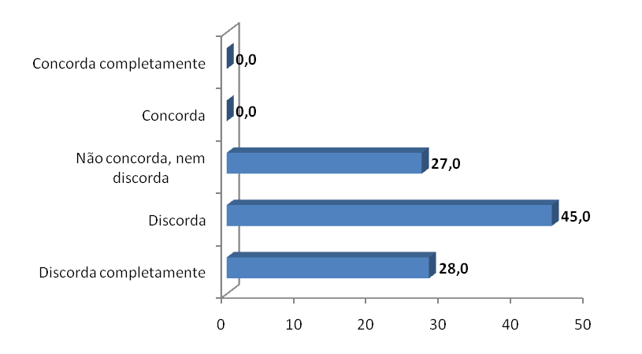

GRÁFICO 5.2.28 – Acervo bibliográfico suficiente e atual para os alunos
Para o item, as condições físicas das IES contribuem para a qualidade do ensino em gestão, (28,0%) dos pesquisados discorda completamente, não veem relação com a qualidade; (45,0%) discorda da afirmação, por pensar que a qualidade vai além das condições físicas. O desempenho, a competência de todos que trabalham na instituição é que contribuem para tal afirmação; (27,0%) não concorda nem discorda, demonstrando desinteresse. Como mostra o gráfico5.2.29.

GRÁFICO 5.2.29 – Condições físicas da IES e a qualidade do ensino em gestão
Para o item, os recursos didáticos de sala de aula (quadro, retroprojetor, datashow, entre outros) são adequados, (21,0%) dos pesquisados discorda completamente, pois são ultrapassados; (46,0%) discorda; (17,0%) não concorda nem discorda, por não utilizarem; (16,0%) concorda com a afirmação, utilizando de vez em quando, seguindo um controle pela coordenação de curso. Como mostra o gráfico5.2.30.

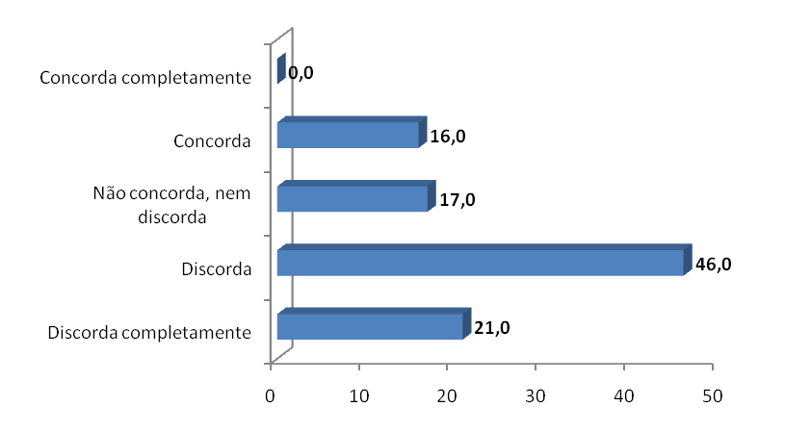

GRÁFICO 5.2.30 – Recursos didáticos adequados
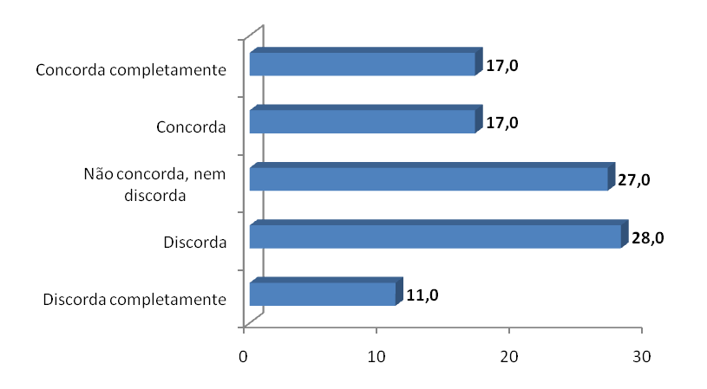
A afirmação, as atividades extraclasses oferecidas são importantes para o crescimento intelectual dos alunos,(11,0%) dos pesquisados discorda completamente, pelo fato dos estudantes não terem responsabilidade e deixar de entregar na data estabelecida; (28,0%) discorda, pois a direção não dar apoio nas citadas atividades; (27,0%) não concorda nem discorda; (17,0%) concorda, sempre realizando essas atividades para que o aluno aumente o leque de conhecimento; (17,0%) concorda completamente, pois é imprescindível no ensino superior e está ligado aos eixos extensão e pesquisa. Como mostra o gráfico5.2.31.

GRÁFICO 5.2.31 – Atividades extraclasses e o crescimento dos alunos
A afirmação, sou feliz por ser professor da disciplina que ministro (56,0%) concorda; (44,0%) concorda completamente. As respostas concordantes satisfazem os desejos da docência dos pesquisados. Como mostra o gráfico5.2.32.

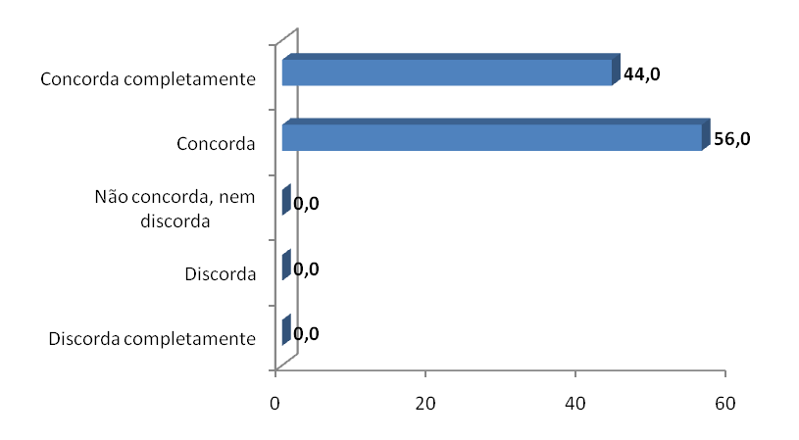

GRÁFICO 5.2.32 – Gostar de ministrar disciplinas
A afirmação, busco aprimorar meus conhecimentos para aumentar a qualidade e a satisfação no curso de gestão, (40,0%) concorda; (60,0%) concorda completamente. As respostas concordantes demonstram o compromisso do docente pela busca da qualificação, atendendo as exigências do mercado. Como mostra o gráfico5.2.33.

GRÁFICO 5.2.33 – Aprimorar os conhecimentos e aumentar a qualidade do curso
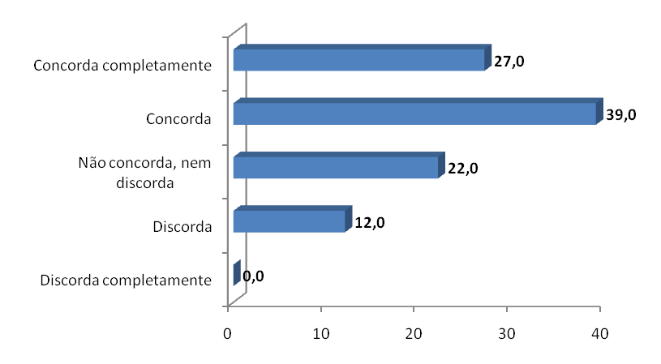
A afirmação, considero importante a aplicabilidade da gestão democrática no ensino superior,(12,0%) discorda, por acreditar que é um tema polêmico; (22,0%) não concorda nem discorda, demonstraram apatia no momento; (39,0%) concorda, pelo fato de estar na Constituição Federal de 1988 no art. 206 e na LDB nº 9394/96; (27,0%) concorda completamente, dizendo que as IES devem aplicar esse dispositivo legal. Como mostra o gráfico5.2.34.

GRÁFICO 5.2.34 – Aplicabilidade da gestão democrática no ensino superior
Quadro 3 - Síntese dos Resultados (Professores)
Sexo | Feminino
Idade | Acima de 41 anos
Estado Civil | Solteiro
Formação | Especialistas
Tempo de Docência | 1 a 5 anos
Outra atividade Laboral | Sim
Entendimento de gestão no ensino superior | É o movimento de democratização do ensino superior e das relações que possibilite o reconhecimento dos saberes de vida.
As disciplinas do curso de Pedagogia satisfazem a formação dos alunos em gestão. | É compromisso e responsabilidade do professor
As aulas em gestão são motivadas pela prática da direção acadêmica | O perfil da gestão expressa o tipo de objetivos e de relações humanas que vigoram na instituição.
A direção acadêmica utiliza de estratégias para motivar o interesse pelo estudo em gestão no ensino superior. | Existe uma dimensão cultural que envolve cada estudante.
A direção e os alunos decidem em conjunto sobre a questão da avaliação | Os docentes é que decidem o método avaliativo
A organização didático-pedagógica retrata fielmente o nível da disciplina ministrado pelo professor. | É na efetivação do que foi planejado que as mudanças e intervenções ocorrem em decorrência de idéias e questionamentos elaborados pelos alunos.
O processo de avaliação está diretamente relacionado com os conteúdos programáticos apresentados em sala de aula. | A avaliação deve permear e construir representações de acordo com o nível de ensino
Aprimoramento dos conhecimentos para aumentar a qualidade e a satisfação no curso de gestão. | O compromisso do docente pela busca da qualificação, que atenda as exigências do mercado.

5.3. Alunos na Pesquisa
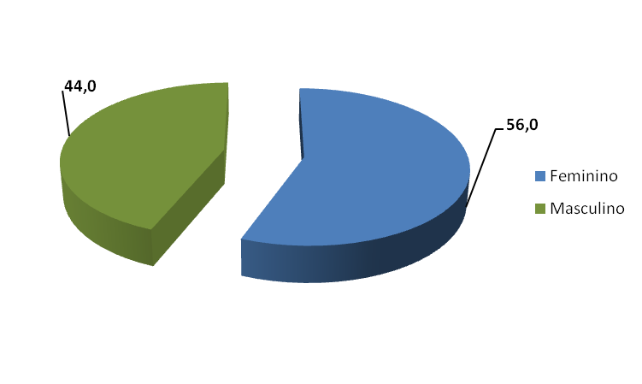
A respeito do sexo dos pesquisados, totalizou-se 100 questionários, sendo (56,0%) pertencente ao sexo feminino e (44,0)% do sexo masculino. Como mostra o gráfico 5.3.1.

GRÁFICO 5.3.1 – Alunos por sexo
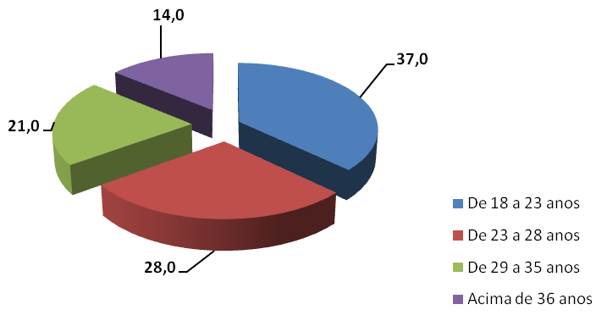
Em relação à idade, os pesquisados foram divididos em faixas etárias. Sendo que (37,0%) encontram-se na faixa de 18 a 23 anos; (28,0%) entre 23 e 28; (21,0%) de 29 a 35 anos e (14,0%) encontram-se na faixa acima de 36 anos. Os percentuais apontados pela pesquisa mostra que assim como os jovens estão entrando cada vez mais cedo no ensino superior, há também pessoas com idade mais avançadas cursando o nível superior. É o que mostra o gráfico5.3.2.

GRÁFICO 5.3.2 – Alunos por idade
Em relação ao curso que estuda, (41,0%) dos pesquisados decalarou que cursa pedagogia com ênfase em gestão educacional; (13,0%) que cursa letras; (29,0%) faz administração e (17,0%) cursa marketing. A procura pelo curso de pedagogia justifica-se pelo número de concursos públicos para área da docência. É o que mostra o gráfico5.3.3.
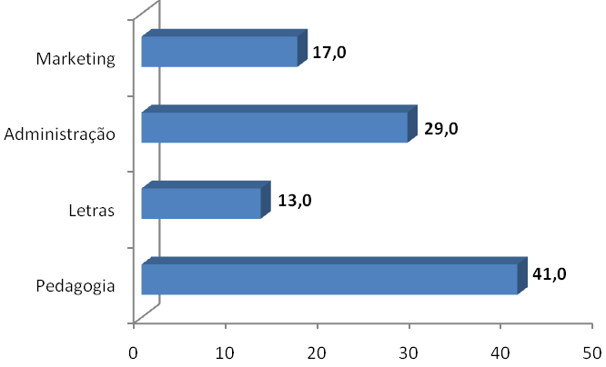

GRÁFICO 5.3.3 – Alunos por curso
Para a afirmação, o que entende por gestão no ensino superior? (45,0%) dos pesquisados responderam que é administrar uma Universidade tendo como foco o aluno; (20,0%) disseram que está relacionado ao termo democracia e (35,0%) responderam que é possibilitar conhecimento à todos os alunos. É o que mostra o gráfico5.3.4.
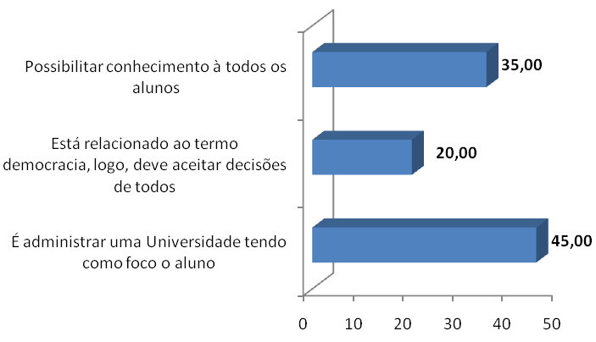

GRÁFICO 5.3.4 – Entendimento sobre gestão no ensino superior
Sobre a afirmação, a freqüência às aulas aumenta o interesse pelos debates sobre gestão do ensino superior, (15,0%) dos pesquisados discorda, pelo fato de ainda não ter acesso a essa informação; (21,0%) não concorda nem discorda, demonstraram desinteresse; (42,0%) concorda e (22,0%) concorda completamente com a afirmação, porque é importante conhecer assuntos variados. Como mostra o gráfico5.3.5.
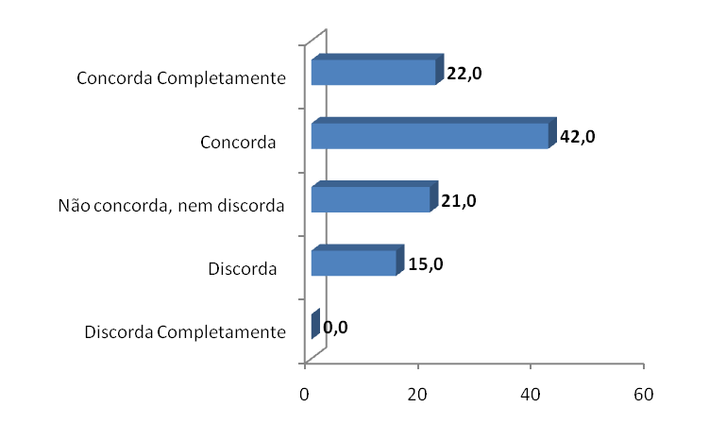

GRÁFICO 5.3.5 – Interesse pelos debates sobre gestão
Sobre a afirmação, nas aulas os professores utilizam estratégias para motivar o interesse pelo estudo em gestão, (30,0%) dos pesquisados discorda completamente, justificando que os professores não tem tempo para isso; (15,0%) discorda da afirmação, expondo que os professores não fazem a discussão preocupados com o conteúdo; (20,0%) concorda e (35,0%) concorda completamente com a afirmação, porque os professores realizam discussões sobre o tema de forma sutil. Como pode ser observado no gráfico5.3.6.
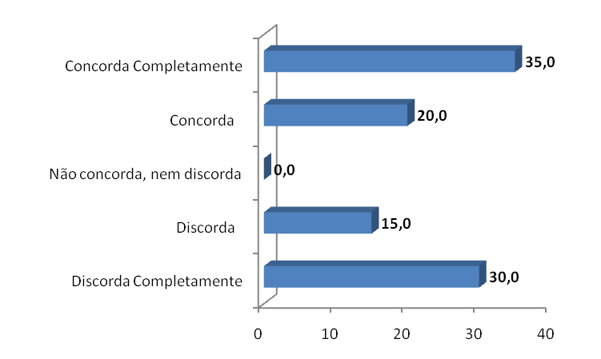

GRÁFICO 5.3.6 – Estratégias usadas para o interesse em gestão
Sobre a afirmação, a minha relação com os professores favorece o estudo do tema em foco, (30%) discorda completamente, porque independe dessa relação para a busca de informação; (20,0%) discorda; (17,0%) não concorda nem discorda, percebeu-se uma certa apatia; (19,0%) concorda e (14,0%) concorda completamente. Como mostra o gráfico5.3.7.
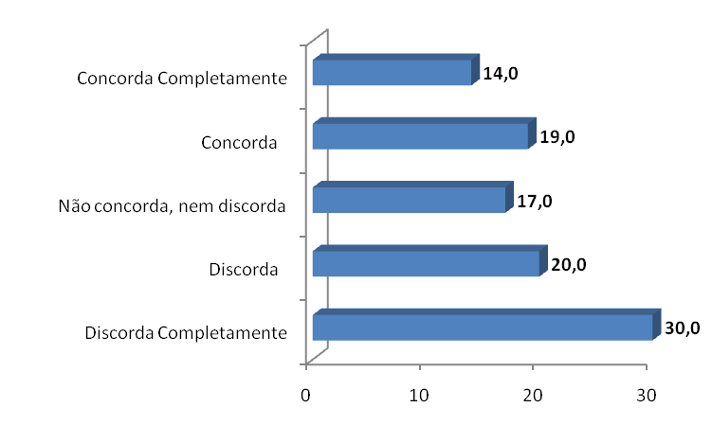

GRÁFICO 5.3.7 – Relacionamento com professor
Sobre a afirmação, os professores em geral, empenham-se para ministrarem aulas inovadoras, (5,0%) dos pesquisados discorda completamente da afirmação, pois ainda ocorre aulas monótonas; (20,0%) discorda; (18,0%) foram neutros, isto os levou a não concordar nem discordar; (25,0%) concorda, enfatizando que atualmente é exigência da globalização; (32,0%) concorda completamente com a afirmação, porque os professores buscam qualificar-se para que as aulas sejam inovadoras, dinâmicas. É o que mostra o gráfico5.3.8.
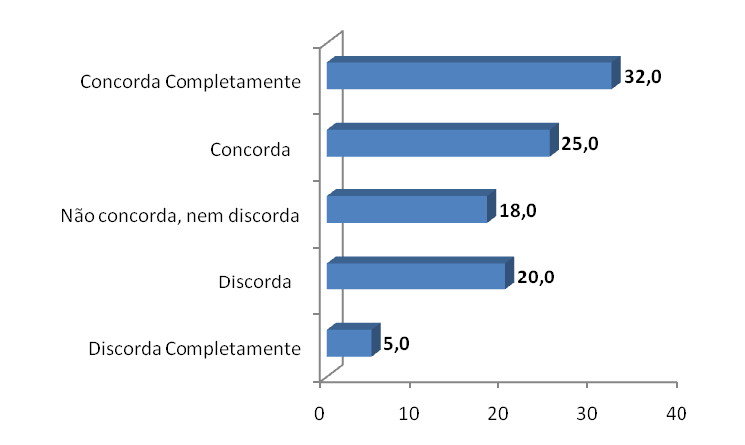

GRÁFICO 5.3.8 – Aulas inovadoras
Com relação a afirmação, os professores incentivam a minha participação nas palestras sobre gestão no ensino superior, (40,0%) discorda completamente, pelo fato dos conteúdos serem extensos e carga horária grande; (20,0%) discorda; (13,0%) não concorda nem discorda; (12,0%) concorda e (15,0%) concorda completamente. Como pode ser observado o gráfico5.3.9.
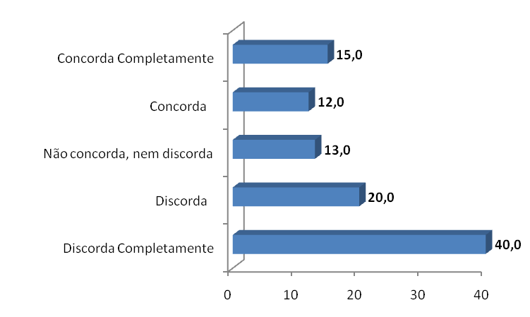

GRÁFICO 5.3.9 – Palestras sobre gestão no ensino superior
Na afirmação, os professores discutem os conteúdos programáticos em sala de aula, (20,0%) dos pesquisados discorda completamente, pois os professores não discutem, apenas entregam as ementas; (25,0%) discorda, justificando que os professores apenas apresentam o conteúdo; (20,0%), não concorda nem discorda, por não achar importante e (35,0%) concorda, por acreditar que as explicações do professor sobre o tema, esclarece os pontos duvidosos. É o que mostra o gráfico 5.3.10.
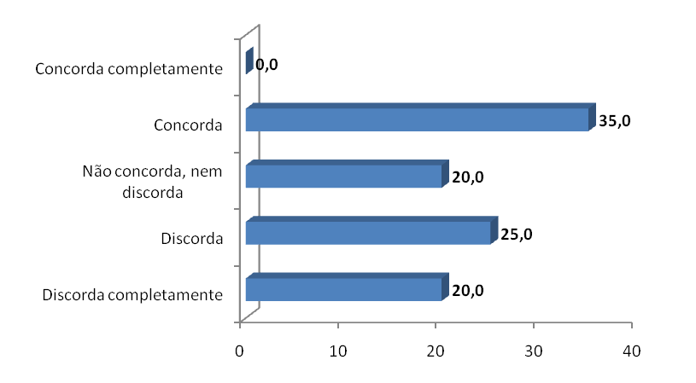

GRÁFICO 5.3.10 – Discussão de conteúdo programático
Com relação a afirmação, os professores utilizam recursos pedagógicos em sala de aula, (20,0%) discorda, porque o mesmo utiliza apenas o datashow; (20,0%) não concorda nem discorda, por não saber responder; (30,0%) concorda justificando que as vezes o professor utiliza algum recurso, mas é raramente e (30%) concorda completamente com a afirmação. Como mostra o gráfico5.3.11.
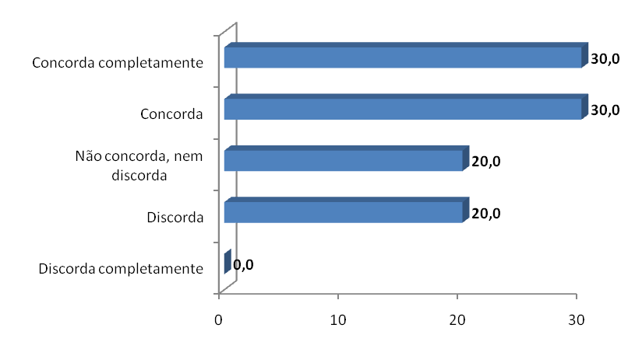

GRÁFICO 5.3.11 – Recursos pedagógicos
Para a afirmação, os professores utilizam os ambientes de aprendizagem como recursos tecnológicos educativos, (24,0%) discorda porque não existe este ambiente no local pesquisado; (16,0%) não concorda nem discorda; (38%) concorda, justificando que os ambientes de aprendizagem existentes são precários de tecnologia e (22,0%) concorda completamente da afirmação, pelo fato das aulas serem mais interessantes e os professores motivados. Como pode ser observado o gráfico5.3.12.
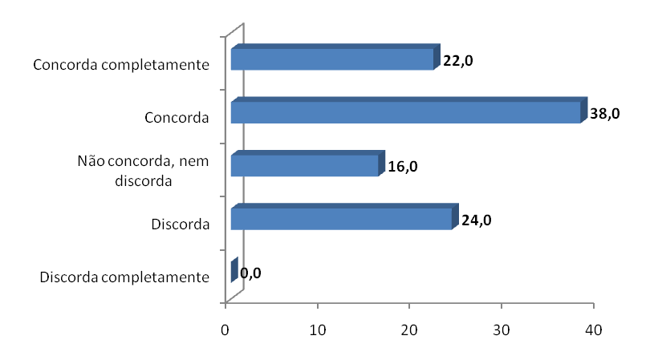

GRÁFICO 5.3.12 – Utilização de recursos tecnológicos
Em relação a afirmação, os professores aproveitam a nossa realidade como ferramenta que contribui com o ensino-aprendizagem, (26,0%) dos pesquisados discorda da afirmação, dizendo que não há essa valorização e as aulas são monótonas; (16,0%) não concorda nem discorda, não quiseram se comprometer; (43,0%) concorda e (16,0%) concorda completamente, pois nas atividades planejadas sempre são valorizados os conhecimentos dos mesmos. Como pode ser observado o gráfico5.3.13.
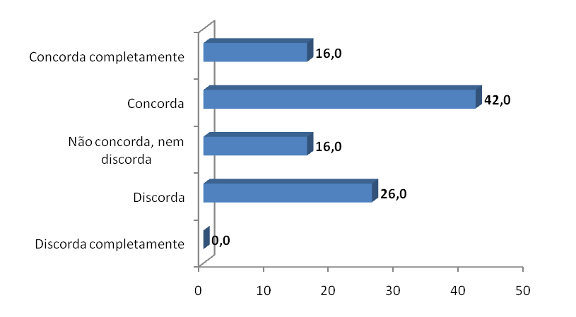

GRÁFICO 5.3.13 – Valorização da realidade
Em relação a afirmação, a metodologia de ensino proposta pelo professor contribui para uma boa aprendizagem, (21,0%) dos pesquisados discorda da afirmação, por entender que o professor é apenas um repassador de informação; (20,0%) não concorda nem discorda, não quiseram se comprometer; (33,0%) concorda quando há metodologia, o que quase sempre não acontece e (26,0%) concorda completamente com a afirmação. Como pode ser observado o gráfico5.3.14.
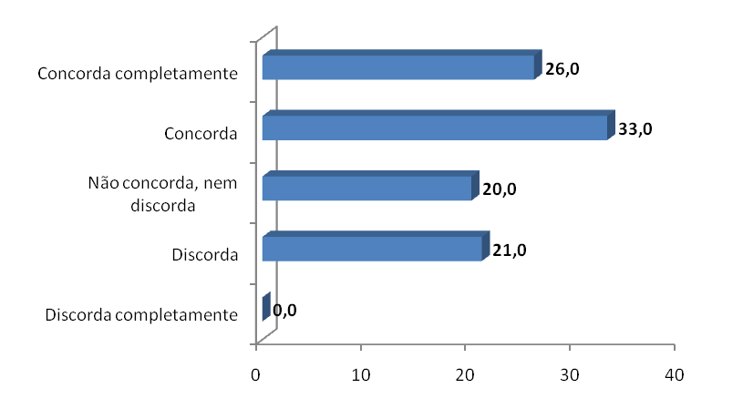

GRÁFICO 5.3.14 – Metodologia de ensino proposta pelo professor
Para a afirmação, as aulas com seminários, debates são mais interessantes para a formação acadêmica, (11,0%)discorda completamente, pois os seminários e debates não são bem orientados; (20,0%) discorda, porque é uma forma do professor não ministrar aulas; (15%) não concorda nem discorda; (24,0%) concorda principalmente se o professor for atuante na área de cohecimento o qual ministra aulas e (30,0%) concorda completamente da afirmação. É o que mostra o gráfico5.3.15.
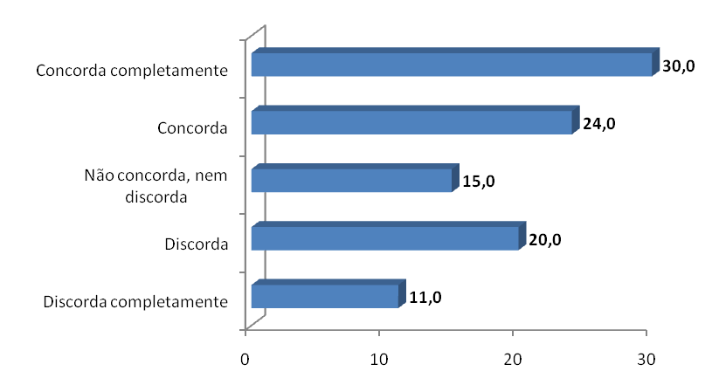

GRÁFICO 5.3.15 – Aulas com seminários e debates
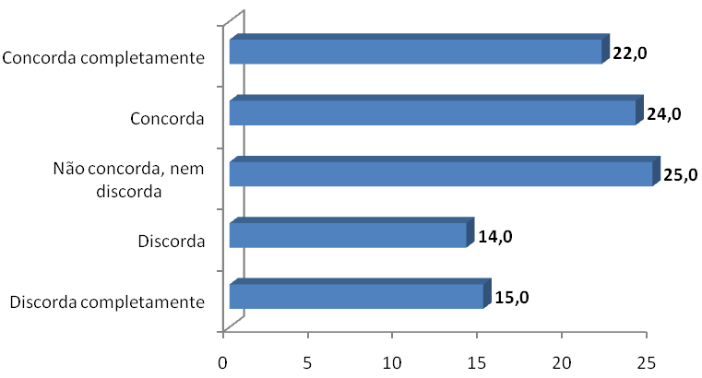
Os métodos de avaliação trabalhados são adequados para melhoria do ensino aprendizagem, (15,0%) discorda completamente porque não há este método no local pesquisado; (14,0%) discorda, justificando que o efeito é contrário; (25,0%) não concorda nem discorda; (24,0%) concorda por entender que qualquer método de avaliação tem uma finalidade, melhorar a qualidade do ensino e (22,0%) concorda completamente com a afirmação. Como pode ser observado o gráfico5.3.16.

GRÁFICO 5.3.16 – Métodos de avaliação adequados
A prova está presente em todas as avaliações, (22,0%) dos pesquisados discorda completamente porque prova não mede capacidade de aluno; (26,0%) discorda porque as avaliações perpassam sempre pelas provas; (7,0%) não concorda nem discorda; (20,0%) concorda por acreditar que em curso superior a prova deva estar presente e (25,0%) concorda completamente com a afirmação. Como mostra o gráfico5.3.17.

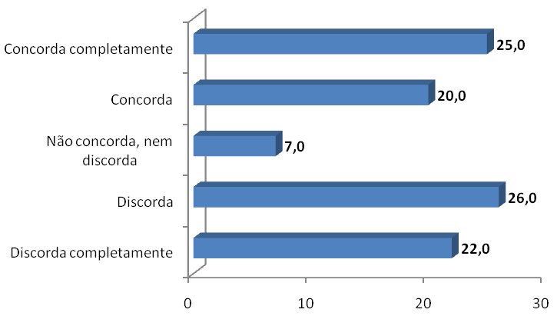

GRÁFICO 5.3.17 – Prova presente nas avaliações
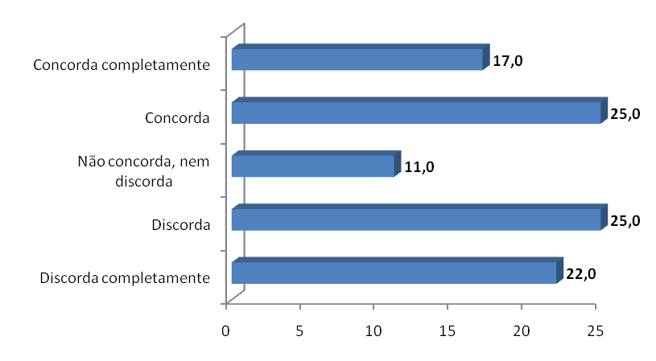
O processo de avaliação está diretamente relacionado com os conteúdos programáticos apresentados em sala de aula,para esta firmação (22,0%) dos pesquisados discorda completamente porque há desencontros entre os conteúdos apresentados e a forma de avaliação; (25,0%) discorda justificando que não existe na prática; (11,0%) não concorda nem discorda; (25,0%) concorda justificando que se faz necessário esta ligação e (17,0%) concorda completamente com a afirmação. É o que mostra o gráfico5.3.18.

GRÁFICO 5.3.18 – Relação entre avaliação e conteúdo programático
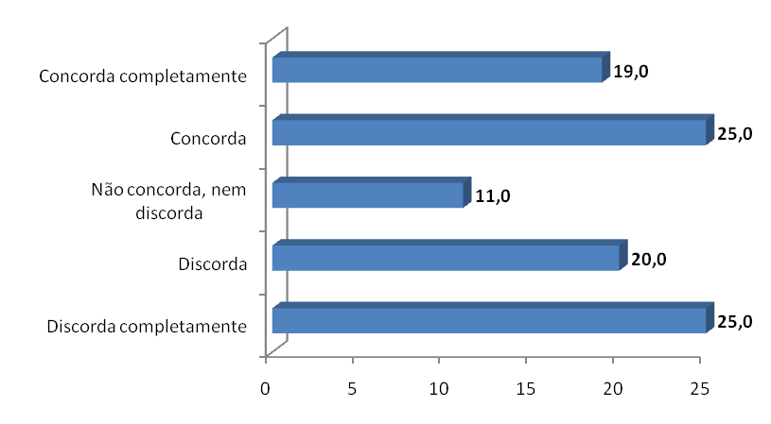
O acervo bibliográfico disponível é atual e suficiente para todos os alunos(25,0%) dos pesquisados discorda completamente, porque os livros existentes são antigos e sem conservação; (20,0%) discorda por não seguir as exigências do MEC; (11,0%) não concorda nem discorda; (25,0%) concorda, afirmando que os livros são atuais e (19,0%) concorda completamente com a afirmação. Como mostra o gráfico5.3.19.

GRÁFICO 5.3.19 – Acervo bibliográfico suficiente e atual
As condições físicas da Faculdade contribuem para a qualidade do ensino, (20,0%) discorda completamente por que apenas contribui; (22,0%) discorda porque a qualidade do ensino depende do conteúdo e de sua aplicação; (15,0%) não concorda nem discorda; (20,0%) concorda, devido a existência de sala de recursos de multimídia e outros, que contribuírem para a formação prática dos mesmos e (23,0%) concorda completamente com a afirmação. Como mostra o gráfico5.3.20.
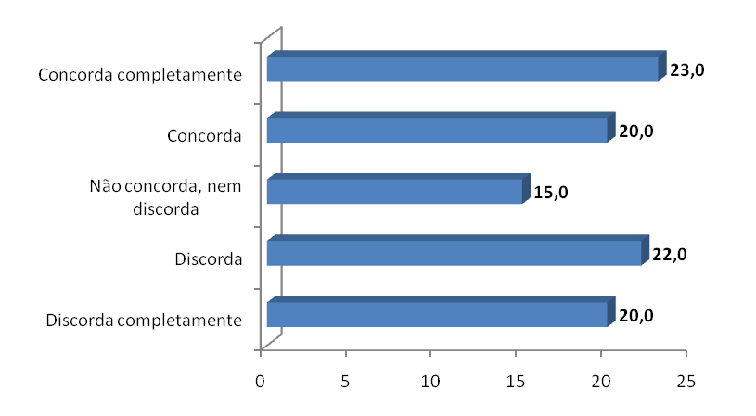

GRÁFICO 5.3.20 – Condições físicas da Faculdade e a qualidade do ensino
Os recursos didáticos de sala de aula (quadro, retroprojetor, datashow, entre outros) são adequados, (18,0%) discorda completamente, porque os recursos não são suficientes para todos os alunos; (22,0%) discorda, por não atender a demanda de professores; (14,0%) não concorda nem discorda, por demonstrar desinteresse; (25,0%) concorda que são adequados, mas não são suficientese (21,0%) concorda completamente com a afirmação. Como mostra o gráfico5.3.21.
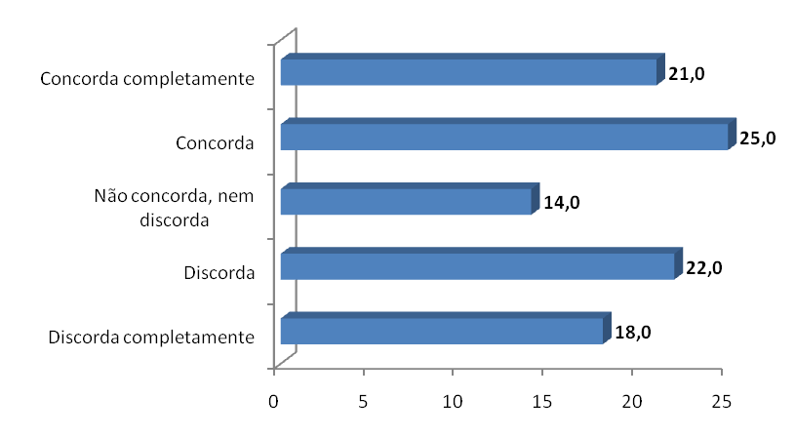

GRÁFICO 5.3.21 – Recursos didáticos adequados
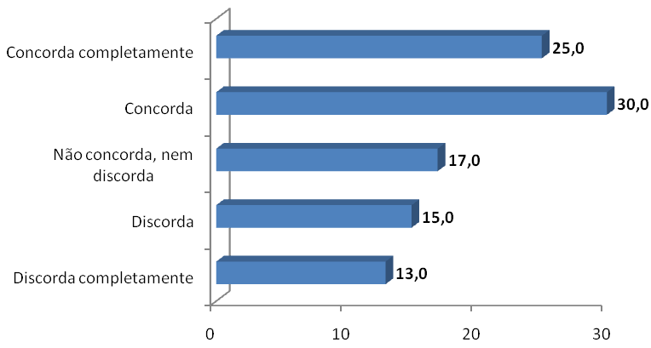
Existem espaços destinados ao estudo de gestão no ensino superior, (13,0%) discorda completamente porque não existe; (15,0%) discorda, justificando o que existe não oferece condição acadêmica; (17,0%) não concorda nem discorda, porque não souberam responder; (30,0%) concorda, pela existência de um auditório todo equipado para a sessão de estudos e (25,0%) concorda completamente com a afirmação. Como mostra o gráfico5.3.22.

GRÁFICO 5.3.22 – Espaços para estudo em gestão
As atividades extraclasses oferecidas são importantes para o crescimento dos alunos, (30,0%) discorda completamente, porque as mesmas não são interessantes; (24,0%) discorda, devido a falta de orientação; (25,0%) concorda, em decorrência de fazer com que os mesmos sejam autônomos em buscar informações e (21,0%) concorda completamente, pois é um conhecimento que vem somar. Como mostra o gráfico5.3.23.

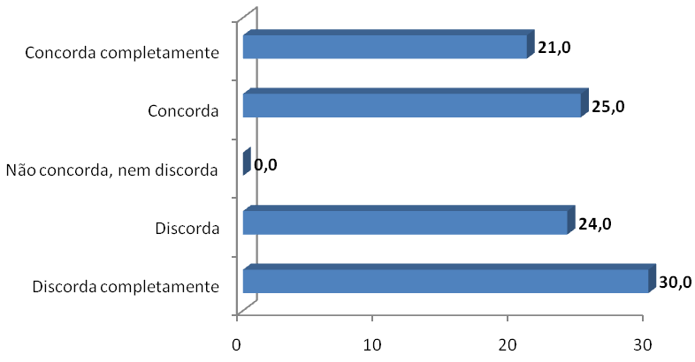

GRÁFICO 5.3.23 – Atividades extraclasses e o crescimento dos alunos.
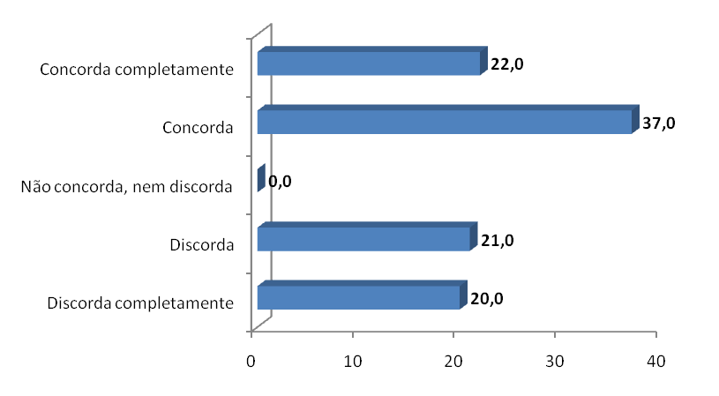
Para a afirmação, considero a formação dos professores mais importantes para o curso de gestão no ensino superior, (20,0%) discorda completamente, pois os professores de gestão não são atuantes no mercado formal; (21,0%) discorda justificando que o curso de gestão deveria ter somente professores em nível de mestrado e doutorado; (37,0%) concorda, em função das exigências do mercado e (22,0%) concorda completamente com a afirmação. Como mostra o gráfico5.3.24.

GRÁFICO 5.3.24 – Formação dos professores no curso de gestão.
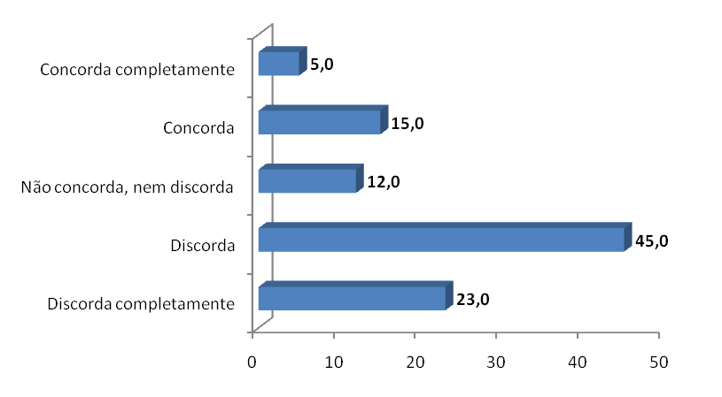
Para a afirmação, o meu grau de satisfação relativamente ao curso que frequento é nota máxima, (23,0%) discorda completamente, pelo fato das expectativas com relação ao curso, não serem boas; (45,0%) discorda, por inúmeras reclamações feitas à coordenação do curso; (12,0%) não concorda nem discorda, não querem se comprometer; (15,0%) concorda em parte, pois o curso deve buscar a qualidade e (5,0%) concorda completamente com afirmação. Como mostra o gráfico5.3.25.

GRÁFICO 5.3.25 – Grau de satisfação ao curso que freqüenta
Quadro 4 - Síntese dos Resultados (Alunos)
Sexo | Feminino
Idade | Entre 18 e 23 anos
Estado Civil | Solteiro
Entendimento de gestão no ensino superior | É a administração de uma Universidade tendo como foco o aluno.
A freqüência às aulas aumenta o interesse pelos debates sobre gestão do ensino superior | É importante conhecer assuntos variados
Nas aulas os professores utilizam estratégias para motivar o interesse pelo estudo em gestão | Realizam discussões sobre o tema de forma sutil.
Os professores discutem os conteúdos programáticos em sala de aula. | As explicações do professor sobre o tema, esclarece os pontos duvidosos
Os professores utilizam os ambientes de aprendizagem como recursos tecnológicos educativos | Os ambientes de aprendizagem existentes são precários de tecnologia
Os professores aproveitam a realidade como ferramenta que contribui com o ensino-aprendizagem | Atividades planejadas sempre são valorizados os conhecimentos dos mesmos.
Os métodos de avaliação trabalhados são adequados para melhoria do ensino aprendizagem | Qualquer método de avaliação tem uma finalidade, melhorar a qualidade do ensino
O processo de avaliação está diretamente relacionado com os conteúdos programáticos apresentados em sala de aula | É necessário esta relação para que o curso
o meu grau de satisfação relativamente ao curso que freqüento é nota máxima | por inúmeras reclamações feitas à coordenação do curso

CAPÍTULO VI
DISCUSSÃO DE RESULTADOS
Os resultados aqui apresentados indicam novos parâmetros para o debate e reflexão sobre a gestão em IES particular, uma vez que os objetivos deste estudo no âmbito geral foi analisar os fatores que interferem na gestão educacional nas IES particulares em Belém do Pará, enquanto que os objetivos específicos foram: estudar os princípios da administração científica; analisando a Lei n.º 9394/96 que trata da gestão escolar, assim como identificar os instrumentos facilitadores da gestão competente e analisar a gestão participativa no âmbito do ensino superior em instituição particular.
Um questionário semi-estruturado, foi aplicado aos diretores acadêmicos, professores e alunos. Considerando-se a singularidade dos objetivos, não foi viável a utilização de instrumentos semelhantes já testados, que poderiam oferecer garantia de validade e precisão das medidas. Assim, a elaboração do questionário foi baseado nos conceitos e princípios da administração, e no aproveitamento das críticas e contribuições de gestores do ensino superior particular.
Os resultados demonstram que a maioria dos gestores são especialistas e que seu entendimento sobre gestão no ensino superior é a procura pelo alcance de metas prioritárias em relação à pesquisa e extensão. Nota-se pelas opiniões dos pesquisados, um elevado grau de conscientização da importância em desenvolver estratégicas e táticas em relação a pesquisa, todavia, esses ideais ainda não foram concretizados por ações planejadas, devido basicamente ao desconhecimento do assunto e à falta de pessoal especializado para a gerência e coordenação dessas atividades, pois a formação dos gestores educacionais, especificamente em Instituição de Ensino Superior (IES), é um processo que requer qualificação e aperfeiçoamento continuados, cuja eficácia do desempenho corresponda à missão, propósitos e metas definidas pela instituição mantenedora.
Segundo Santos (2007), gestão é a capacidade de gerenciar relações, sejam elas: econômicas, sociais ou pessoais. No caso da gestão de instituições educacionais é um empreendimento que desafia seus gestores, organismos públicos e privados e comunidades, com quem elas estabelecem constantes interações, contendo a concepção de coordenação e de participação, a qual constitui elemento indispensável.
Assim, observa-se que a gestão no ensino superior torna-se a cada dia um grande desafio no que diz respeito a redefinição da cultura organizacional instaurada, pois sem esta redefinição, a citada gestão corre o risco de se tornar ineficaz, pois as novas bases que podem provocar mudanças na cultura organizacional vigente, na gestão dos sistemas e das instituições, fundam-se nos princípios do alinhamento e do desdobramento.
Outro fator importante refere-se à preparação de gestores para exercer a função de líder nos diversos setores das IES. Além de sua formação acadêmica, deve passar também por treinamento em programas de qualidade que venham educar e sensibilizar para a prática da gestão de qualidade, mudando assim a atitude e o comportamento deste profissional. Sem essa otimização conjunta não se poderá esperar mudanças significativas e duradouras nos padrões de desempenho das IES. Assim, o grande desafio do administrador de instituição de educação superior é desenvolver competências individuais e organizacionais que permitam a instituição atender à sociedade em suas demandas, e isso somente será possível se os gestores estiverem, primeiro, convictos de que a eles cabe sensível parcela de tal encargo e, segundo, preparados para fazê-lo.
Os investimentos em treinamento de gestores têm sido frequentemente centrados na aquisição de conhecimento ou informações técnicas. Muito pouco tem sido feito, visando a desenvolver habilidades e atitudes necessárias ao desempenho do potencial gerencial. Se a evidência empírica às vezes demonstrou que alguns gerentes se fizeram sozinhos, demonstrou também, no decorrer do tempo, que muitos sobraram no caminho, levando consigo a eficiência e a eficácia de muitas organizações. Assim, instalar uma pratica da qualidade na administração de IES particular exigirá ações sistemáticas, contínuas, muito bem planejadas, centradas nos alunos (Carvalho e Diogo, 1994).
Uma das maiores dificuldades apontadas na pesquisa é a participação ativa dos professores na elaboração do Projeto Pedagógico do curso de gestão. Evidenciou-se que esses profissionais não conseguem definir o que é e qual a importância do projeto pedagógico para os alunos e principalmente para o ramo de negócio da instituição. Sem que tenham isso muito claro não é possível determinar ou atingir os objetivos propostos pela IES, pois, toda instituição de ensino deve assegurar-se de que a qualidade dos seus serviços satisfaça constantemente as exigências de mercado para o qual decidiu dirigir seus esforços.
A área administrativa, deve-se voltar ao desenvolvimento das habilidades de liderança, para o fortalecimento das pessoas, para a capacitação, envolvimento e comprometimento com a qualidade, porém a pesquisa apontou que a direção acadêmica não disponibiliza para os professores, espaços com ambientes de aprendizagem e de recursos tecnológicos educativos. Acreditando que é nas IES que forma-se a vanguarda educacional, a elite pensante e os formadores de opinião, a qual constitui-se de centro de produção de conhecimento que, no momento oportuno, pode colocar esses conhecimentos à disposição da sociedade, a fim de colaborar com o seu próprio desenvolvimento, nota-se que as IES paraense pesquisadas não coadunam com esse ideal.
A imagem pública de uma instituição de ensino situa-se ao longo de um favorável e de não favorável, sendo a imagem predominantemente favorável entendida como prestígio. O processo de estruturação resulta da combinação de um conjunto mais ou menos abrangente de percepções avaliativas sobre diferentes variáveis que compõem a organização, em especial, neste estudo, a educação. Nesse sentido, a pesquisa apontou que o questionamento sobre quem decide a avaliação, resultou, que é apenas a direção e que os professores apenas seguem as orientações.
Dressel (1985), entende por avaliação a coleta e interpretação de dados através de meios sistemáticos e formais, bem como de informações relevantes que sirvam de base para o julgamento racional em situações de decisão. Busca o aperfeiçoamento dos sistemas internos da organização e, neste caso, cabe detectar pontos fracos ou críticos que afetam a estrutura administrativa e acadêmica da instituição. A avaliação é entendida, assim, como um processo completo, cujo uso sistemático e contínuo tem plenas condições de conduzir uma instituição à melhoria da qualidade, assegurando uma imagem positiva perante a comunidade.
Outro fato importante apresentado na pesquisa, é se o processo de avaliação está diretamente relacionado com os conteúdos programáticos apresentados em sala de aula. O resultado apontado foi que existe apenas na teoria. Este resultado faz-se repensar sobre os programas de qualidade nas IES que tornou-se um desafio que precisa ser enfrentado pelas instituições, pois, o momento atual que se vive na educação superior brasileira é o da busca de maior eficiência no uso de recursos, de maior competitividade e de maior qualidade dos serviços prestados, o que exige uma maior competência de gestão das instituições (Meyer, 1993).
Assim como qualquer organização, as IES tem o compromisso com a qualidade incluída em suas metas como um fator concreto de garantia de sobrevivência social, um conceito dinâmico que supõe a melhoria continuada, abrangendo a organização como um todo. O processo de qualidade total nessas instituições surge não apenas como inovação, mas como algo revolucionário. A sociedade está diante de um recurso amplamente abrangente, dispondo de uma ferramenta holística que visa a globalidade da ação (Albanese et al., 1994).
Nota-se que a distribuição das escolas de ensino superior, no país, não tem seguido, rigorosamente, critérios relacionados com a demanda, exigindo maiores esforços de "conquista" entre as instituições de ensino superior. De outro modo, nem sempre a clientela está a buscar o que a instituição está a oferecer. De igual maneira, não há como imaginar qualidade, numa instituição educacional, se não for qualidade total. Essas "áreas" passíveis de avaliação de uma instituição educativa estão intrinsecamente relacionadas com o projeto institucional da entidade. Baseado nessa premissa, foi perguntado aos diretores acadêmicos das intituições pesquisadas, o que desejariam acrescentar na IES para aumentar a qualidade e a satisfação no curso de gestão. A pesquisa apontou que qualidade e satisfação não depende de apenas uma pessoa, mas sim, coisas, informações, metas e ideologia devem ser plenamente consideradas.
Neste estudo sobre avaliação da gestão educacional em instituição de ensino superior particular em Belém, observou-se que as instituições pesquisadas necessitam se adequar a programas de qualidade como um instrumento altamente eficaz, pois não basta apenas formar profissionais em número suficiente, mas também formar profissionais que atendam às necessidades técnicas e científicas do mercado de trabalho e do desenvolvimento nacional.

CAPÍTULO VII
CONCLUSÕES
A sociedade passa por mudanças cada vez mais globalizadas e o mercado acompanha no mesmo ritmo, afetando vários setores inclusive as instituições de ensino superior e as pessoas nelas inseridas. Tal contexto exige soluções para os desafios que alteram a dinâmica das organizações, as quais são pressionadas a tornarem-se empreendedoras e competitivas em custos, qualidade, velocidade e inovação, itens indispensáveis na gestão moderna.
Com a ampliação da oferta da educação superior no Brasil no final da década de 1990, em que as empresas educacionais ganharam maior espaço no atendimento das demandas, a necessidade de formar quadros de diretores foi acentuada, e em geral, esses profissionais já possuem experiência consolidada, muitas vezes exercida no setor público.
Contudo, a estabilidade do setor público e em geral, os profissionais que atuam na educação superior possuem dedicação exclusiva, o exercício da direção nas instituições de ensino superior privada assemelham-se aos moldes utilizados na administração mercantil, pois o foco é o resultado do negócio.
As instituições de ensino superior são organizações complexas que constróem seus modelos organizacionais a partir da relação - aluno - escola - comunidade. É com base neste trinômio e nos seus propósitos últimos e nas suas atividades próprias que essas instituições se transformam num ente organizacional. Sua existência visa à exploração de um mundo possível que, partindo da realidade concreta dos relacionamentos e interações, tenta chegar aos processos e às tecnologias da aventura de ensinar, pesquisar e fazer extensão.
Observou-se durante a pesquisa que a instituição que inova, praticando uma gestão educacional empreendedora, forma profissionais mais habilitados para enfrentar a complexidade da sociedade mais exigente, para isso se faz necessário a articulação entre as disciplinas dos cursos superiores, evitando assim a fragmentação e o distanciamento entre os conhecimentos.
O perfil dos profissionais que ocupam cargo de direção nas instituições superiores privada em geral se caracteriza pela experiência no comando, com maturidade emocional suficiente para assumir o posto de trabalho, complementado pela estabilidade na relação familiar.
Compreende-se que a gestão nas instituições de ensino superior particular na cidade de Belém revela níveis de rotatividade acentuados, pois na maioria dos casos, os profissionais permanecem por um tempo máximo de cinco anos. Assim, é possível destacar a fragilidade na política de recursos humanos das instituições em manter em seus quadros funcionais, profissionais por muito tempo.
Em relação ao nível de escolarização dos profissionais que fazem parte do corpo gestor das instituições de ensino superior particular, em sua maioria possuem especialização na área da gestão educacional, o que expressa um nível de qualificação suficiente para responder as expectativas descritas no mercado de atuação.
Visto que os grupos empresariais que atuam na educação superior particular no Estado do Pará, em grande parte é constituído por empresas familiares, a inserção do diretor sem vinculação com a sociedade empresarial é mais restrito, pois em sua maior parte, este cargo é ocupado por alguém com vínculo direto com o empresário.
Os objetivos deste estudo foram analisar os fatores que interferem na gestão educacional em Instituição do Ensino Superior particular em Belém do Pará, estudando os princípios da administração científica, analisando a Lei n.º 9394/96 que trata da gestão escolar, assim como, identificar os instrumentos facilitadores da gestão competente, analisando a gestão participativa no âmbito do ensino superior em instituição particular.
A pesquisa apontou que a percepção dos diretores acadêmicos a respeito de gestão no ensino superior é procurar atingir metas prioritárias em relação à pesquisa e extensão, assim como, priorizar práticas pedagógicas visando a universalização da educação superior.
Em relação aos professores, a pesquisa apontou que o entendimento a respeito da gestão no ensino superior é o movimento de democratização do ensino superior, e o possível reconhecimento dos saberes de vida, pois os professores estão comprometidos com a formação acadêmica de seus alunos por considerar que as disciplinas do curso de Pedagogia satisfazem a formação em gestão, e suas aulas são motivadas pela prática da direção acadêmica, que utiliza de estratégias para motivar o interesse pelo estudo, pois a relação professor e direção acadêmica favorece a melhoria do curso.
A pesquisa apontou também que a direção acadêmica não disponibiliza espaços com ambientes de aprendizagem e de recursos tecnológicos educativos, assim como, os materiais de apoio utilizados não são suficientes para atingir os objetivos previstos do ensino aprendizagem. Sobre a orientação para que aproveite a realidade dos alunos como ferramenta de contribuição com o ensino-aprendizagem não é incentivado, mas a organização didático-pedagógica retrata fielmente o nível da disciplina ministrada. As atividades extraclasses oferecidas são importantes para o crescimento intelectual dos alunos, pois aprimora os conhecimentos aumentando a qualidade e a satisfação no curso de gestão.
Sobre a concepção dos alunos a respeito de gestão no ensino superior, a pesquisa apontou: é administrar uma IES tendo como foco o diálogo com o aluno. Os professores são empenhados em ministrar aulas inovadoras, inclusive discutem os conteúdos programáticos em sala de aula, buscando sempre aplicar uma metodologia que contribui para boa aprendizagem.
Existem espaços destinados ao estudo de gestão na IES, porém os professores de gestão não são atuantes no mercado formal, resultando assim em insatisfação dos alunos em relação ao curso de gestão.
Em relação ao questionamento, Em que modelo de cultura organizacional a administração das Instituições de Ensino Superior em Belém do Pará se baseia?.A pesquisa apontou que o modelo aplicado nas IES, baseia-se em Tylor, que entendia o fenômeno como “aquele que inclui o conhecimento, as crenças, a arte, a moral, o direito, os costumes e quaisquer outros hábitos e capacidades adquiridos pelo homem enquanto membro da sociedade"
Assim, observou-se que a avaliação na gestão educacional é um instrumento de gestão necessário para se mensurar os esforços das IES, sua organização, qualidade, excelência, utilidade e relevância, tendo como principal função examinar a qualidade do serviço prestado, produzindo informações que contribuem para a tomada de decisão, elevando a produtividade e melhorando o desempenho organizacional, observando as áreas funcionais: acadêmica, pesquisa, extensão e administração.
Os limites apresentados na pesquisa pode ser descrito a partir da ausência da projeção do processo de expansão da educação superior na cidade de Belém, visto que esse referencial pode contribuir de forma direta para identificar possíveis situações que ocasionam a rotatividade entre os profissionais que atuam na gestão, em especial, pelas propostas oferecidas por instituições aos profissionais, para que estes venham a compor seus quadros, em particular quando estão em processo de instalação.
A descrição do processo de expansão das instituições de ensino superior privada no Estado do Pará, pode vislumbrar maiores perspectivas quanto a dinâmica construída na gestão das empresas educacionais, com a finalidade de investigar se a rotatividade de profissionais decorre de novas ofertas de trabalho, ou se elas ocorrem unicamente como uma estratégia para não manter por muitos anos o vínculo de trabalho.
Define–se como proposta futura de pesquisa, ampliar o olhar sobre a gestão educacional no ensino superior privado, de modo geral, mediante a profissionalização da gestão, em que o espaço de poder institucional é exercido por profissional com competência técnica suficiente para gerenciar o negócio, rompendo-se com a lógica estabelecida pela empresa familiar, que insere no espaço de comando e decisão em geral os herdeiros do negócio.

REFERÊNCIAS
Acktouf, R.L. (1994). On the Use of Models in Corporate Planning. Strategic Management Journal, n. 2, p. 353-359
Bravo, M.E. ( 2003). Do Projeto Pedagógico à Prática Transformadora. Campinas: Papirus.
Bruno, L.E (1993). Educação, qualificação e desenvolvimento econômico. São Paulo: Atlas.
Bogdan, Robert & Biklen, Sari. (1994). Investigação Qualitativa em Educação. Lisboa: Porto Editora.
Carvalho, M.C. & Diogo, A.S.(1994). Progestão: Como construir e desenvolver os princípios de convivência democrática na escola? – Brasília: CONSED.
Castanho, M.E. (2000). Universidade à noite: fim ou começode jornada? Campinas: Papirus.
Castro, C. de M. (1999). Determinantes de La educacion em América Latina: acesso, desempeño y equidad. Rio de Janeiro: Programa ECIEL.
Cattani, M. E. L (1997).O que há de novo na educação: do projeto pedagógico à prática transformadora.Campinas, SP: Papirus.
CEDHAP - Centro de Desenvolvimento Humano Aplicado (2003). Programa Escola Inteligente para capa citação a distância de gestores escolares, em equipe: Dinamizador de Aprendizagem-Ação n. 2. Curitiba: Cedhap.
Chanlat, Jean F. (1992). O indivíduo na organização: dimensões esquecidas. São Paulo: Atlas.
Chiavenato, I . (1989). Administração de Empresas: uma abordagem contigencial. São Paulo: Mcgraw-Hill.
Cortella, Mário Sérgio (2002). A escola e o conhecimento – fundamentos epistemológicos e políticos. São Paulo: Cortez.
Cunha, L.A. (1980). A Universidade temporã. 2 ed. Rio de Janeiro: Francisco Alves.
Delors, Jacques. (1999). Educação: um tesouro a descobrir. 3.ed. São Paulo: Cortez.
Dressel, Paul. (1985). Handbook of academic evolution. Califórnia, USA: Jossey-Bass Publishers.
Drucker, P. (2000) Desafios gerenciais para o século XXI. São Paulo: Guazzelli.
Fazenda, Ivani. (2006). Metodologia da Pesquisa Educacional. São Paulo:Cortes.
Fernandes, Maria Nilza de Oliveira (2001). Líder-educador. Petrópolis: Vozes.
Ferreira, N.S. C. (2000). Gestão democrática da educação: atuais tendências, novos desafios. 2. ed. São Paulo: Cortez.
Forquin, Jean-Claude (1993). Escola e cultura. As bases sociais e epistemológicas do conhecimento escolar. Trad. Guacira Lopes Louro. Porto Alegre: Artes.
Francisco Filho, Geraldo.(2003). Administração escolar analisada no processo histórico.Campinas, SP: Editora Alínea.
Freitag, B. (1980). Escola, Estado e Sociedade. São Paulo: Moraes.
Fullan, Michael & Hargreaves, Andy. (2000). A escola como organização aprendente. Porto Alegre: Artmed.
Garcia, Carlos A. Xavier. (2006). Questionando o papel dos especialistas frente à democratização da gestão em educação. Dissertação de Mestrado, Universidade Federal de Santa Maria, Santa Maria, RS, Brasil.
Gayotto, Maria Leonor Cunha (org.) (2003). Liderança II: aprenda a coordenar grupos. Petrópolis: Vozes.
Girling, Daniel E. (2005). Teoria da administração escolar. São Paulo: Companhia Editora Nacional.
Gitman, L.J. (1997). Principios de administração financeira. São Paulo: Habra
Gramsci. A. (1978). Os intelectuais e a organização da cultura. 2 ed. Rio de Janeiro: Civilização Brasileira.
Griffiths, D. E. (1974). Teoria da Administração Escolar. São Paulo: Cia editora Nacional.
Grún, Anselm. (2000). A sabedoria dos monges na arte de liderar pessoas. Petrópolis: Vozes.
Lacerda, B.P. (1977). Administração escolar. São Paulo: Pioneira
Levacic, R. (2006). Gestão em educação: estratégia, qualidade e recursos. Porto Alegre: Artemed.
Luck, Heloisa. (2007). A escola participativa: Uma perspectiva Multicultural. Porto Alegre: Artmed.
Machado, L. (Org.) (1999). Política e gestão da educação:dois olhares. Rio de Janeiro: DP&A.
Maciel, J.S.T.(2008). A contribuição do PROGESTÃO para implementação da gestão participativa na escola pública: A visão dos gestores escolares do município de Belém. Dissertação de Mestrado. Universidade de Taubaté. Taubaté, SP, Brasil.
Maximiniano, L.C. (2000). Teorias Administrativas. São Paulo: FDE.
McKenna, R. (1999). Marketing de relacionamento. São Paulo: Publifolha
Meyer, J. P., Allen, N. J., Smith, C. A.(1993).Commitment to organizations and occupations : extension and test of a three-component conceptualization. Journal ofApplied sychology, v. 78, n. 4,p. 538-551.
Mezomo, J.C. (1994). Universidade: a busca da qualidade. São Paulo: Editorial.
Milkovich, G.T. & Boudreau, J.W (2000). Administração de recursos humanos. São Paulo: Atlas
Morgan, Gareth. (2000). Imagens da organização. São Paulo: Atlas.
Mota, C.G. (1991). Gestão contemporânea: a ciência e a arte de ser dirigente. Rio de Janeiro: Record.
Motta, F.C. & Pereira, L.C. B. (2004). Organização e poder: empresa, estado e escola. Tese de Livre-Docência. Fac. Ed.USO.
Nidelcoff, M.T. (1990) A escola e a compreensão da realidade. 19 e.d. São Paulo: Brasiliense.
Preedy, M. (2006). Gestão em educação. Porto Alegre: Artmed.
Rosa, Maria Glória Sá (2008). Memória da cultura e da educação em Mato Grosso do Sul. Campo Grande: UFMS.
Santos, E. N. S. (2007). Metodologia Científica ao Alcance de Todos. Brasília: EVG.
Santos J.C.(1998) Democracia Institucional na escola: discussão teórica. Recife: ITEC.
Saviani, D. (1999), Pedagogia histórico-crítica. São Paulo: Cortez/Autores Associados.
Sguissardi, V. (org.) (1997). Avaliação universitária em questão: reformas do Estado e da educação superior. Campinas, SP: Autores Associados.
Souza, Y. S. (2001). Aprendizagem organizacional: um estudo sobre feiras & eventos como oportunidade para a cadeia coureiro-calçadista do Vale do Rio dos Sinos. In: XXV Encontro da Associação Nacional dos Programas de Pósgraduação - ENANPAD, 25, 2001, Campinas. Anais... Campinas: ANPAD.
Tamaro, S. (1995). Vá aonde seu coração mandar. Rio de Janeiro: Rocco.
Tragtenberg, M. (1985). Burocracia e Ideologia. São Paulo: Ática.
Trindade, F. E. (2004). Administração Científica de Taylor e as "novas formas" de organização de trabalho: possibilidades de coexistência? Um estudo de caso na indústria têxtil catarinense. Dissertação de Mestrado, Universidade Federal de Santa Catarina, Florianópolis, SC, Brasil.
Weber, M. (1998). Teoria Social e Organizacional Econômica – São Paulo; Editora UNESP.
White, J. & Barber, M. (1997) (org.). Perspectives on school effectiveness and school improvement. London: Institute of Education.

APÊNDICES

Apêndice 1 –Questionário Diretor Acadêmico

O presente questionário se destina a coleta de dados sobre GESTÃO EDUCACIONAL EM INSTITUIÇÃO DO ENSINO SUPERIOR PARTICULAR EM BELÉM DO PARÁ. Faz parte da Dissertação de Mestrado que será apresentada à Universidade de Évora – Portugal.

Masculino Feminino
A. Sexo
25 a 30 anos31 a 35 36 a 40 acima de 42 anos
B. Idade
MagistérioGraduação Especialista Mestre
C. Titulação
1 a 5 anos 6 a 10 11 a 15 Acima de 16 anos
D. Tempo de Docência em IES
Casado Solteiro Viúvo Outros
E. Estado Civil

Responda, de forma clara e objetiva, à pergunta que se segue
1 | O que entende por gestão no ensino superior?

Assinale, por favor, com X a opção de resposta que corresponde à sua opinião sobre o GESTÃO EDUCACIONAL EM INSTITUIÇÃO DO ENSINO SUPERIOR PARTICULAR EM BELÉM DO PARÁ, em que está integrado

 |  | Discordo Completamente | Discordo | Concordo | Concordo Completamente | Não discordo nem discordo
2 | As aulas com ênfase em gestão são motivadas pelo seu conhecimento e prática
3 | Utilizas de estratégias para motivar o interesse pelo estudo em gestão no ensino
4 | De forma geral, as relações entre direção acadêmica e professores favorecem para melhoria do curso de gestão
5 | Empenho-me para que aulas tornem-se inovadoras
6 | Incentivo a participação dos professores nas palestras sobre gestão no ensino superior
7 | Participo ativamente da elaboração do Projeto Pedagógico do curso de gestão
8 | Exijo dos professores a utilização de recursos pedagógicos em sala de aula
9 | Disponibilizo para os professores, espaços com ambientes de aprendizagem e de recursos tecnológicos educativos
10 | Os materiais de apoio utilizado pelo professor são suficientes para atingir os objetivos previstos do ensino aprendizagem
11 | Os professores são orientados para que aproveite a realidade dos alunos como ferramenta de contribuição com o ensino- aprendizagem
12 | Tenho conhecimento da metodologia de ensino aplicada pelo professor
13 | A direção e os alunos decidem em conjunto sobre a questão da avaliação
14 | Os métodos de avaliação trabalhados são adequados para melhoria do ensino aprendizagem
15 | A prova está presente em todas as avaliações
16 | O processo de avaliação está diretamente relacionado com os conteúdos programáticos apresentados em sala de aula
17 | O acervo bibliográfico disponível é atual e suficiente para todos os alunos
18 | As condições físicas da IES contribuem para a qualidade do ensino em gestão
19 | Os recursos didáticos de sala de aula (quadro, retroprojetor, datashow, entre outros) são adequados
20 | Existem espaços destinados ao estudo de gestão no ensino superior
21 | As atividades extraclasses oferecidas são importantes para o crescimento intelectual dos alunos
22 | Sou feliz por ser diretor acadêmico desta IES
23 | O que você desejaria acrescentar na IES para aumentar a qualidade e a satisfação no curso de gestão?

Apêndice 2 – Questionário – Professores

O presente questionário se destina a coleta de dados sobre GESTÃO EDUCACIONAL EM INSTITUIÇÃO DO ENSINO SUPERIOR PARTICULAR EM BELÉM DO PARÁ. Faz parte da Dissertação de Mestrado que será apresentada à Universidade de Évora – Portugal.

MasculinoFeminino
A. Sexo
25 a 30 anos31 a 35 36 a 40 acima de 42 anos
B. Idade
MagistérioGraduação Especialista Mestre
C. Titulação
1 a 5 anos 6 a 10 11 a 15 Acima de 16 anos
D. Tempo de Docência em IES
Casado Solteiro Viúvo Outros
E. Estado Civil
Sim Não De vez enquanto
F. Possui outra atividade laboral?

Responda, deforma clara e objetiva, à pergunta que se segue
1 | O que entende por gestão no ensino superior?

Assinale, por favor, com X a opção de respostaque corresponde à sua opinião sobre o sobre Gestão Educacional em Instituição do Ensino Superior Particular em Belém do Pará, em que está integrado

 |  | Discordo Completamente | Discordo | Concordo | Concordo Completamente | Não discordo nem discordo
2 | Os alunos recebem a ementa com conteúdo programático.
3 | Considero-me assíduo e comprometido com a formação acadêmica de meus alunos
4 | As disciplinas do curso de Pedagogia satisfaz a formação dos alunos em gestão
5 | As aulas em gestão são motivadas pela prática da direção acadêmica
6 | A direção acadêmica utiliza de estratégias para motivar o interesse pelo estudo em gestão no ensino superior
7 | A relação professor e direção acadêmicafavorece para melhoria do curso de gestão
8 | Empenho-me para que aulas tornem-se inovadoras
9 | A direção acadêmica incentiva a minha participação nas palestras sobre gestão no ensino superior
10 | Participo da elaboração do Projeto Pedagógico do curso de gestão
11 | A direção acadêmica exige utilização de recursos pedagógicos em sala de aula
11 | A direção acadêmica disponibiliza espaços com ambientes de aprendizagem e de recursos tecnológicos educativos
12 | Os materiais de apoio utilizados são suficientes para atingir os objetivos previstos do ensino aprendizagem
13 | Sou orientado par que aproveite a realidade dos alunos como ferramenta de contribuição com o ensino- aprendizagem
14 | Planejo regularmente ações voltadas para a discussão de gestão no ensino superior
15 | A organização didático-pedagógica retrata fielmente o nível da disciplina que ministro
16 | Organizo minhas aulas de forma que os alunos possam questionar
17 | A direção e os alunos decidem em conjunto sobre a questão da avaliação
18 | Os métodos de avaliação trabalhados são adequados para melhoria do ensino aprendizagem
19 | A prova está presente em todas as minhas avaliações?
20 | O processo de avaliação está diretamente relacionado com os conteúdos programáticos apresentados em sala de aula
21 | O acervo bibliográfico disponível na Faculdade é atual e suficiente para todos os alunos
22 | As condições físicas da IES contribuem para a qualidade do ensino em gestão
23 | Os recursos didáticos de sala de aula (quadro, retroprojetor, datashow, entre outros) são adequados
24 | As atividades extraclasses oferecidas são importantes para o crescimento intelectual dos alunos
25 | Sou feliz por ser professor da disciplina que ministro.
26 | Busco aprimorar meus conhecimentos para aumentar a qualidade e a satisfação no curso de gestão
27 | Considero importante a aplicabilidade da gestão democrática no ensino superior

Apêndice 3 – Questionário – Alunos

O presente questionário se destina a coleta de dados sobre GESTÃO EDUCACIONAL EM INSTITUIÇÃO DO ENSINO SUPERIOR PARTICULAR EM BELÉM DO PARÁ. Faz parte da Dissertação de Mestrado que será apresentada à Universidade de Évora – Portugal.

MasculinoFeminino
A. Sexo
B. Idade _______ anos

C. Curso ______________________

Responda, de forma clara e objetiva, à pergunta que se segue
1 | O que entende por gestão no ensino superior?

Assinale, por favor, com X a opção de resposta que corresponde à sua opinião sobre o sobre Gestão Educacional em Instituição do Ensino Superior Particular em Belém do Pará, em que está integrado

 |  | Discordo Completamente | Discordo | Concordo | Concordo Completamente | Não discordo nem discordo
2 | A freqüência às aulas aumenta o interesse pelos debates sobre gestão do ensino superior?
3 | Nas aulas, os professores utilizam estratégias para motivar o interesse pelo estudo em gestão no ensino
4 | A minha relação com os professores favorecem o estudo do tema em foco
5 | Os professores em geral, empenham-se para ministrarem aulas inovadoras
6 | Os professores incentivam a minha participação nas palestras sobre gestão no ensino superior
7 | De que forma os professores discutem os conteúdos programáticos em sala de aula
8 | Os professores utilizam recursos pedagógicos em sala de aula
9 | Os professores utilizam os ambientes de aprendizagem como recursos tecnológicos educativos
10 | Os professores aproveitam a nossa realidade como ferramenta que contribui com o ensino-aprendizagem
11 | A metodologia de ensino proposta pelo professor contribui para uma boa aprendizagem
12 | As aulas com seminários, debates são mais interessantes para a formação acadêmica
13 | Os métodos de avaliação trabalhados são adequados para melhoria do ensino aprendizagem
14 | A prova está presente em todas as avaliações
15 | O processo de avaliação está diretamente relacionado com os conteúdos programáticos apresentados em sala de aula
15 | O acervo bibliográfico disponível é atual e suficiente para todos os alunos
16 | As condições físicas da Faculdade contribuem para a qualidade do ensino
17 | Os recursos didáticos de sala de aula (quadro, retroprojetor, datashow, entre outros) são adequados
18 | Existem espaços destinados ao estudo de gestão no ensino superior
19 | As atividades extraclasses oferecidas são importantes para o crescimento dos alunos?
20 | Considero a formação dos professores mais importantes para o curso de gestão no ensino superior
21 | O meu grau de satisfação relativamente ao curso que freqüento é nota máxima

Apêndice 4 – Guião – Diretor Acadêmico

Subcategorias | Questões de Diretor Acadêmico | Objetivos
Definição de Gestão em IES | - O que entende por gestão no ensino superior? | Recolher informações relativas a definição de gestão no ensino superior.
Motivação | 2- As aulas com ênfase em gestão são motivadas pelo conhecimento e prática da direção acadêmica?  3- A direção acadêmica utiliza deestratégias para motivar o interesse pelo estudo em gestão no ensino | Estabelecer relação entre teoria e prática do trabalho do diretor acadêmico.
Empenho do Diretor Acadêmico  Empenho dos Professores | 4- De forma geral, as relações entre direção acadêmica e professores favorecem para melhoria do curso de gestão?  5- O diretor acadêmico em geral, empenha-se para que aulas tornem-se inovadoras?  6- O diretor acadêmico incentiva a participação dos professores nas palestras sobre gestão no ensino superior?  7- O diretor acadêmico participa da elaboração do Projeto Pedagógico do curso de gestão? | Conhecer o compromisso profissional dos diretores acadêmicos e suas concepções a respeito da gestão no ensino superior.
Materiais Pedagógicos | 8- O diretor acadêmicoexige dos professores a utilização de recursos pedagógicos em sala de aula?  9- O diretor acadêmico disponibiliza para os professores, espaçoscom ambientes de aprendizagem e de recursos tecnológicos educativos?  10- Os materiais de apoio utilizado pelo professor são suficientes para atingir os objetivos previstos do ensino aprendizagem? | Avaliar a potencialidade da ação dos diretores acadêmicos
Metodologia de Ensino | 11 – Os professores são orientados pela direção acadêmica para que aproveite a realidade dos alunos como ferramenta de contribuição com o ensino- aprendizagem?  12- A metodologia de ensino aplicada pelo professor tem anuência da direção acadêmica?  13 – Os professores estimulam discussão sobre gestão no ensino superior? | - Identificar as metodologias utilizadas acerca da gestão no ensino superior
Metodologia de avaliação | 14- A direção e os alunos decidem em conjunto sobre a questão da avaliação?  15- Os métodos de avaliação trabalhados são adequados para melhoria do ensino aprendizagem?  15-A prova está presente em todas as avaliações?  16- O processo de avaliação está diretamente relacionado com os conteúdos programáticos apresentados em sala de aula? | - Compreender as percepções dos diretoressobre o método de avaliação..
Infra-estrutura e Recursos | 17- O acervo bibliográfico disponível é atual e suficiente para todos os alunos?  18- As condições físicas da IES contribuem para a qualidade do ensino em gestão?  19- Os recursos didáticos de sala de aula (quadro, retroprojetor, datashow, entre outros) são adequados?  20- Existem espaços destinados ao estudo de gestão no ensino superior?  21- As atividades extraclasses oferecidas são importantes para o crescimento intelectual dos alunos? | - Recolher informações sobre a infra- estrutura da IES.
Grau de Satisfação | 22- Qual é o seu grau de satisfação relativamente ao curso no qual é diretor acadêmico?  23- O que você desejaria acrescentar na IES para aumentar a qualidade e a satisfação no curso de gestão? | Identificar segundo a perspectiva da valorização / desvalorização, da profissão docente.
DadosPessoais | - Sexo  - Idade  - Estado Civil  - Titulação  - Tempo de Docência | Caracterizar o entrevistado

Apêndice 5 – Guião de Professores

Subcategorias | Questões de Professor | Objetivos
Definição de Gestão em IES | - O que entende por gestão no ensino superior? | - Recolher informações relativas a definição de gestão no ensino superior.
Motivação | 2- Os alunos recebem a ementa com conteúdo programático?  3- Você se considera assíduo e comprometido com a formação acadêmica de seus alunos?  4- As disciplinas do curso de Pedagogia satisfaz a formação dos alunos em gestão?  5- As aulas com ênfase em gestão são motivadas pelo conhecimento e prática da direção acadêmica?  6- A direção acadêmica utiliza deestratégias para motivar o interesse pelo estudo em gestão no ensino superior? | - Identificar o grau de interesse na relação entre a disciplina lecionada com os alunos.
Empenho dosProfessores  Empenho dos Professores | 7- De forma geral, as relações entre direção acadêmica e professores favorecem para melhoria do curso de gestão?  8- O professor em geral, empenha-se para que aulas tornem-se inovadoras?  9- O diretor acadêmico incentiva a participação dos professores nas palestras sobre gestão no ensino superior?  10- O professor participa da elaboração do Projeto Pedagógico do curso de gestão? | - Conhecer o compromisso dos professores e suas concepções a respeito da gestão no ensino superior.
Materiais Pedagógicos | 8- O diretor acadêmicoexige dos professores a utilização de recursos pedagógicos em sala de aula?  9- O diretor acadêmico disponibiliza para os professores, espaçoscom ambientes de aprendizagem e de recursos tecnológicos educativos?  10- Os materiais de apoio utilizado pelo professor são suficientes para atingir os objetivos previstos do ensino aprendizagem? | - Avaliar a potencialidade da ação dos professores em sala de aula, no que concerne a gestão no ensino superior.
Metodologia de Ensino | 11 – Os professores são orientados para que aproveite a realidade dos alunos como ferramenta de contribuição com o ensino- aprendizagem?  12- Planeja regularmente ações voltadas para a discussão de gestão no ensino superior?  13- A organização didático-pedagógica retrata fielmente o nível da disciplina que ministras?  14 – Os professores organizam suas aulas de forma que os alunos possam questionar? | - Compreender as percepções ideológicas dos professores, predominantes nas disciplinas ministradas.
Metodologia de avaliação | 15- A direção e os alunos decidem em conjunto sobre a questão da avaliação?  16- Os métodos de avaliação trabalhados são adequados para melhoria do ensino aprendizagem?  17-A prova está presente em todas as avaliações?  18- O processo de avaliação está diretamente relacionado com os conteúdosprogramáticos apresentados em sala de aula? | -Conhecer as representações dos professores sobre metodologia e avaliação.
Infra-estrutura e Recursos | 19- O acervo bibliográfico disponível na Faculdade é atual e suficiente para todos os alunos?  20- As condições físicas da IES contribuem para a qualidade do ensino em gestão?  21- Os recursos didáticos de sala de aula (quadro, retroprojetor, datashow, entre outros) são adequados?  22- As atividades extraclasses oferecidas são importantes para o crescimento intelectual dos alunos? | - Recolher informações sobre a infra- estrutura da IES.
Grau de Satisfação | 23- Qual é o seu grau de satisfação relativamente ao curso no qual é professor?  24- O que você desejaria acrescentar na IES para aumentar a qualidade e a satisfação no curso de gestão?  25- Que fatores considera mais importantes para a aplicabilidade da gestão democrática no ensino superior? | - Identificar se o processo de gestão democrática é importante para a democratização do ensino?
DadosPessoais | - Sexo  - Idade  - Estado Civil  - Titulação  - Tempo de Docência | Caracterizar o entrevistado

Apêndice 6 – Guião - Alunos

Subcategorias | Questões de Alunos | Objetivos
Definição | - O que entende por gestão no ensino superior? | Recolher informações relativas ao tema em estudo
Motivação | 2- A freqüência às aulas aumenta ointeresse pelos debates sobre gestão do ensino superior?  3- Nas aulas, os professores utilizam estratégias para motivar o interesse pelo estudo em gestão no ensino | Estabelecer relação entre estratégias de motivação e as discussões sobre gestão no ensino superior.
Empenho dos Professores  Empenho dos Professores | 4- De forma geral, as relações entre aluno e professor favorecem o estudo do tema em foco?  5- Os professores em geral, empenham-se para ministrarem aulas inovadoras?  6- Os professores incentivam a participação dos alunos nas palestras sobre gestão no ensino superior?  7- De que forma os professores discutem os conteúdos programáticos em sala de aula? | Conhecer a formação dos alunos e suas concepções a respeito da gestão no ensino superior.
Materiais Pedagógicos | 8- Os professores costumam faltar às aulas?  9- Os professores utilizam recursos pedagógicos em sala de aula?  10- Os professores utilizam os ambientes de aprendizagem com recursos tecnológicos educativos? | Avaliar a potencialidade da ação dos alunos em sala de aula
Metodologia de Ensino | 11 – Os professores aproveitam a realidade dos alunos como ferramenta que contribui com o ensino- aprendizagem?  12 - A metodologia de ensino proposta pelo professor contribui para uma boa aprendizagem?  13 – As aulas com seminários, debates são mais interessantes para a formação acadêmica? | - Compreender as percepções dos alunos, sobre as metodologias de ensino nas disciplinas ministradas.
Metodologia de avaliação | 14- Os métodos de avaliação trabalhados são adequados para melhoria do ensino aprendizagem?  15-A prova está presente em todas as avaliações?  16- O processo de avaliação está diretamente relacionado com os conteúdos programáticos apresentados em sala de aula? | - Conhecer as representações dos alunos sobre metodologia de avaliação.
Infra-estrutura e Recursos | 17- O acervo bibliográfico disponível é atual e suficiente para todos os alunos?  18- As condições físicas da Faculdade contribuem para a qualidade do ensino?  19- Os recursos didáticos de sala de aula (quadro, retroprojetor, datashow, entre outros) são adequados?  20- Existem espaços destinados ao estudo de gestão no ensino superior?  21- As atividades extraclasses oferecidas são importantes para o crescimento dos alunos? | - Recolher informações sobre a infra- estrutura da IES.
Grau de Satisfação | 22- Que fatores consideram mais importantes para a aplicabilidade da gestão no ensino superior?  24 – Qual é o seu grau de satisfação relativamente ao curso que freqüenta?  23- O que você desejaria acrescentar na Faculdade para aumentar a qualidade e a satisfação de gestão? | Identificar segundo a perspectiva da valorização / desvalorização, da profissão docente.
DadosPessoais | - Sexo  - Idade  - Curso | Caracterizar o entrevistado

